


دانشگاه شهید بهشتی
دانشکده علوم شیمی و نفت
پایان‌نامه کارشناسی‌ارشد رشته شیمی
گرایش معدنی
عنوان:
بررسی اثر حلال و استوکیومتری بر تشکیل موتیف های ساختاری پلیمرهای کوئوردیناسیونی کادمیوم بر پایه لیگاند 1و2-بیس (1– (پیریدین-4-ایل ) اتیلن دی ان) هیدرازین
نگارش :

استاد راهنما:


زندگی صحنه ی یکتای هنرمندی ماست
هرکس نغمه خود خواند و از صحنه رود
صحنه پیوسته بجاست
خرم آن نغمه که مردم بسپارند به یاد

تقدیم به پدر و مادرم تمام هستی و انگیزه ی جهانم
سپاس ایزد یکتا را که به لطف خود مرا در مسیر علم و دانش قرار داد که دریچه‌ای کوچک باشد تا شاید بتوانم اندکی از زحمات پدر شریف و حمایتگر همیشگی من و ممادر مهربان و فداکارم را جبران کنم.
از استاد فرهیخته و خردمند جناب آقای دکتر بهروز نوتاش که با رهنمودها و آموزه‌های مرا در طی مسیر معرفت و خرد هدایت فرمودند.
از خانم ستاره موسوی مهربانم که برای من مثل خواهری بزرگتر بودند قدردانی میکنم.
از خانم‌ها ابراهیمی و خورشیدی عزیز بابت تمامی کمک‌ها و زحماتشون سپاس گزارم.
در نهایت تمامی دوستان و هم آزمایشگاهی های عزیزم بابت همراهی در طی این مسیر تشکر می‌کنم.

چکیده:
در پروژه تحقیقاتی حاضر، اثر یکی از عوامل تاثیرگذار بر فرایند خود تجمعی، اثر حلال بر روی موتیف ساختاری پلیمرهای کوئوردیناسیونی نمک‌های کادمیم (II) در کنار ماده افزودنی سدیم نیتریت بررسی گردید. لیگاند مورد استفاده برای دست‌یابی به پلیمرهای کوئوردیناسیونی، 1و2- بیس (1– (پیریدین-4-ایل ) اتیلن دی ان ) هیدرازین (L) میباشد. 6 پلیمر کوئوردیناسیونی با دو روش تبخیر آرام و نفوذ حلال به دست آمد. فرمول این ترکیبات به ترتیب به شرح زیر است:
(1) [CdL(NO₂)₂(DMF)]_{n}
(2) [CdL(NO₂)₂(DMSO)]_{n}
(3) [CdL(µ-NO₂)(NO₂)]_{n}(1,4dioxane)
(4) [CdL(µ-NO₂)(NO₂)]_{n}
(5)
(6)
این پلیمرهای کوئوردیناسیونی دست آمده بهوسیلهی آنالیزهای FT-IR ، نقطه ذوب، پراش پرتو ایکس پودر، آنالیز عنصری، آنالیز توزین حرارتی و آنالیز پراش اشعه ایکس تک‌بلور مورد شناسایی و تعیین ساختار قرار گرفتند و فرمولهای بالا حاصل شدند. از میان ترکیبات سنتز شده، ترکیبهای 1، 2 و 3 به روش تبخیر آرام و ترکیب های 4، 5 و 6 به روش نفوذ حلال سنتز شدند. تمامی ترکیبهای بدست آمده در شرایط سنتزی یکسان با دمای محیط حاصل گردیند.
با تغییر حلال و با استفاده از نمک و ماده افزودنی یکسان به ساختارهای متنوعی دست پیدا کردیم. ترکیب شماره3، 4و6 دو بعدی وترکیب شماره 1،2و5 یکبعدی است. حلال های مورد استفاده به ترتیب متانول،دی متیل فرمآمید، دی متیل سولفوکسید، 1و4دیاکسان، تولوئن، 1-پروپانول، استونیتریل و کلروفرم بودند.
کلمات کلیدی:
کادمیم – لیگاند پیریدینی-پلیمر کوئوردیناسیونی- کمپلکس- اثر حلال

فهرست مطالب
عنوان صفحه

فصل اول:مقدمه 1
1-1شیمی ابرمولکولی 2
1-2شیمی مهمان و میزبان 2
1-3شیمی خود‌تجمعی..... 4
1-4-پلیمرهای کوئوردینانسیونی........ 5
1-4-1پلیمرهای کوئوردینانسیونی یک‌بعدی. 6
1-4-2پلیمرهای کوئوردینانسیونی دو ‌بعدی 8
1-4-3پلیمرهای کوئوردینانسیونی سه ‌بعدی 9
1-4-4پلیمرهای کوئوردینانسیونی درهم نفوذ کرده.. 10
1-5مهندسی بلور........ 11
1-5-1اصلاحات سینتون و تکتون 11
1-5-2بر همکنش های ابرمولکولی 13
1-5-3برهم‌کنش‌های هیدروژنی 14
1-5-4برهم‌کنش‌های هالوژنی 15
1-5-5برهم‌کنش‌های π-π 16
1-6عوامل موثر بر موتیف‌های ساختاری در پلیمرهای کئوردیناسیونی......... 17
1-6-1اثر لیگاندهای آلی 17
1-6-2اثر فلز مرکزی 19
1-6-3اثر آنیون همراه 20
1-6-4اثر حلال 25
1-6-5اثر دما 29
1-7ایزومرها:... 31
1-7-1ایزومرهای ابرمولکولی. 31
1-7-2ایزومرهای ساختاری 33
1-7-3ایزومرهای چند ریخت 33
1-7-4ایزومرهای ابرمولکولی شبه چند ریخت.. 34
1-7-5ایزومرهای ابرمولکولی ساختاری.......... 34
1-7-6ایزومر ابرمولکولی کنفورماسیونی...... 34
1-7-7ایزومرهای ابرمولکولی درهم نفوذکرده یا کاتنان....... 35
1-7-8ایزومرهای ابرمولکولی نوری....... 35
فصل دوم:تجربی 37
2-1دستگاه های مورد استفاده شده 38
2-1-1دستگاه های FT-IR 38
2-1-2دستگاه MP 38
2-1-3دستگاه آنالیز عنصری 38
2-1-4-دستگاه کریستالوگرافی اشعه ایکس تک بلور (SXRD) 38
2-1-5-دستگاه کریستالوگرافی پراش سنج اشعه ایکس پودر (PXRD) 39
2-1-6دستگاه آنالیز توزین حرارتی ( (TGA.....................................................................................................40
2-2مواد شیمیایی... 40
2-2-1-مواد شیمیایی خریداری شده.................................................................................................................... 40
2-3ترکیب های سنتز شده 40
2-4ترکیب های کوئوردیناسیونی سنتز شده : 42
2-4-1سنتز ترکیب پلیمری (1) : 42
2-4-2سنتز ترکیب (2) : 44
2-4-3سنتز ترکیب (3): 46
2-4-4سنتز ترکیب (4): 47
2-4-5سنتز ترکیب (5) : 49
2-4-6سنتز ترکیب (6): 51
فصل سوم:تجربی 53
3-1چشم اندازه وهدف... 54
3-2بررسی ساختار لیگاند 1و2-بیس(1–(پیریدین-4-ایل) اتیلن دی ان)هیدرازین( L) 55
3-3مطالعه ساختار بلوری ترکیب پلیمری [CdL(NO₂)₂(DMF)]_{n} (1) 56
3-3-2مطالعه ساختار بلوری ترکیب پلیمری [CdL(NO₂)₂(DMSO)]_{n} (2).................................................68
3-3-3مطالعه ساختار بلوری ترکیب پلیمری [CdL(µ-NO₂)(NO₂)]_{n}(1,4dioxane)] (3).........................78
3-3-4مطالعه ساختار بلوری ترکیب پلیمری [CdL(µ-NO₂)(NO₂)]_{n} (4)....................................................89
3-3-5مطالعه ساختار بلوری ترکیب پلیمری (5).................................................................................................99
3-3-6مطالعه ساختار بلوری ترکیب پلیمری (6)............................................................................................... 109
3-4نتیجه گیری...... 121
پیوست‌ها............. 123
مراجع................. 132
پیوست‌ها
پیوست 1: طیف FT-IR ترکیب پلیمری [Cd]n (1) 124
پیوست 2: طیف FT-IR ترکیب پلیمری [Cd]n (2) 125
پیوست 3: طیف FT-IR ترکیب پلیمری [Cd]n (3) 126
پیوست 4: طیف FT-IR ترکیب پلیمری [Cd]n (4) 127
پیوست 5: طیف FT-IR ترکیب پلیمری [Cd]n (5) 128
پیوست 6: طیف FT-IR ترکیب پلیمری [Cd]n (6) 129
پیوست 7: خلاصه‌ای از ساختار کریستالی و پلایش مرتبط با ترکیب‌های 1 تا 3 130
پیوست 8: خلاصه‌ای از ساختار کریستالی و پلایش مرتبط با ترکیب‌های 4 تا 6 131

فهرست اشکال
شکل1- 1: نمایشی از ساختارهای مهمان ومیزبان 3
شکل1- 2:نمایشی از جابه‌جایی مهمان ها در ساختارهای مهمان و میزبان 4
شکل1- 3:نمایشی از خودتجمعی در ساختارهای پلیمری کئوردیناسیونی 5
شکل1- 4:نمایشی شماتیک از موتیف‌های ساختاری رایج در پلیمرهای کئوردیناسیونی یک‌بعدی 7
شکل1- 5:نمایش پدیده فوتوکرومیسم 8
شکل1- 6: نمایش تعدادی از موتیف‌های ساختاری رایج در پلیمرهای کئوردیناسیونی دو بعدی 9
شکل1- 7: نمایش تعدادی از رایج ترین موتیف‌های ساختاری دو بعدی 9
شکل1- 8: نمایش ساختار پلیمر کئوردیناسیونی یک‌بعدی درهم نفوذ کرده 10
شکل1- 9: نمایش ساختار پلیمر کوئوردیناسیونی دو بعدی در هم نفوذ کرده 10
شکل1-10: نمایش تشکیل شبکه دو بعدیساختارپلیمرهای کوئوردیناسیونی 11
شکل1- 11:نمایشی از سینتون و تکتون در گروه های آمیدی و کربوکسیلیک اسید 12
شکل1- 12: نمایشی از سینتون و تکتون 12
شکل1- 13: نمایشی از قدرت نیروهای برهم کنش 14
شکل1- 14: نمایشی از پیوند هیدروژنی موجود بین یک گروه دهنده و یک گروه پذیرنده. 15
شکل1-15: نمایشی از پیوند هالوژنی موجود بین یک گروه دهنده و یک گروه پذیرنده 16
شکل1- 16: نمایش تعدادی از برهمکنش های π-π و انواع جهت گیری برهمکنش های آروماتیک-آروماتیک 17
شکل1- 17:نمایش لیگاندهای دارای نیتروژن های دهنده 17
شکل1- 18:نمایش اثرگذاری دهنده های نیتروژنی بر چرخش و ساختار لیگاند. 18
شکل1- 19:نمایش لیگاند باز شیفت 19
شکل1- 20: نمایش اثر فلز مرکزی بر ساختار نهایی بلور. 19
شکل1- 21: رفتار کوئوردیناسیونی چند جانبه لیگاند ]2-آمینو بنزوئیک اسید 1-(2-هیدروکسیل-فنیل)-پروپیریدین[-هیدرازین به جهت تشکیلگمپلکس مونو/چند هسته ای با فلزات ذکر شده در تصویر. 20
شکل1- 22: نمایش اثر آنیون مهمان در ساختار پلیمرهای کوئوردیناسیونی. 21
شکل1- 23:نمایش اثر آنیون ها در ایجاد ساختارهای متنوع در پلیمرهای کوئوردیناسیونی. 22
شکل1- 24: نمایش اثرگذاری آنیونCF3SO3 با ایجاد برهمکنش های موثر در چارچوب کلی ساختار 23
شکل1- 25 : نمایش اثر آنیون برم در ساختار SBU هترومتالیک نه هسته ای. 24
شکل1- 26: نمایش اثر حلال به جهت ایجاد ساختارهای متنوع با وجود مواد اولیه یکسان 26
شکل1- 27: اثر تنفس کردن حلال القایی چارچوب های متحرک 27
شکل1- 28: نمایش اثر حلال در ایجاد ساختارهای کوئوردیناسیونی با ابعاد متفاوت 28
شکل1- 29: توانایی حضور مولکول حلالTHF هم به صورت کوئوردینه شده به فلز و هم به صورت آزاد. 29
شکل1- 30: نمایش اثر تغییر دما در ایجاد ساختار متنوع با استفاده از فلز، لیگاند و حلال یکسان 30
شکل1-31 31- : نمایش اثر تغییر اسیدیته(pH) محیط واکنش در ایجاد ساختار متنوع با استفاده از ماده 30
شکل1- 32: شمای کلی از ایزومرهای مولکولی. 32
شکل1- 33: شماتیکی از انواع ایزومرهای ابرمولکولی 33
شکل1- 34:نمایش اثر تغییر حلال در تغییر رنگ محلول 36
شکل2- 1: دستگاه کریستالوگرافی اشعه ایکس تک بلور.............................................................................................................. 39
شکل2- 2: دستگاه کریستالوگرافی پراش سنج اشعه ایکس پودر 40
شکل2- 3: نمایش ساختار لیگاند Lاستفاده شده در این پروژه. 41
شکل2- 4: نمایشی از نحوه ی سنتز و شکل ظاهری بلور ترکیب 1 در زیر میکروسکوپ نوری. 43
شکل2- 5: نمایشی از نحوه ی سنتز و شکل ظاهری بلور ترکیب 2 در زیر میکروسکوپ نوری. 45
شکل2- 6: نمایشی از نحوه ی سنتز و شکل ظاهری بلور ترکیب 3 در زیر میکروسکوپ نوری. 47
شکل2- 7: نمایشی از نحوه ی سنتز و شکل ظاهری بلور ترکیب 4 در زیر میکروسکوپ نوری. 48
شکل2- 8: نمایشی از نحوه ی سنتز و شکل ظاهری بلور ترکیب 5 در زیر میکروسکوپ نوری. 50
شکل2- 9: نمایشی از نحوه ی سنتز و شکل ظاهری بلور ترکیب 6 در زیر میکروسکوپ نوری. 52

فهرست جداول

جدول1- 1 جدول حلال‌ها و میزان قطبیت هر کدام 26
جدول2- 1: آنالیز عنصری ترکیب 1. 44
جدول2- 2: آنالیز عنصری ترکیب 2. 45
جدول2- 3: آنالیز عنصری ترکیب 3 47
جدول2- 4: آنالیز عنصری ترکیب 4 48
جدول2- 5: روش های دیگر سنتز ترکیب 5. 50
جدول2- 6: آنالیز عنصری ترکیب 5 50
جدول2- 7: آنالیز عنصری ترکیب 6 52
جدول3-: 1 پلیمرهای کوئوردیناسیونی سنتز شده از لیگاند L ونمک های فلز کادمیوم در کنار ماده افزودنی سدیم نیتریت........ 55
جدول3- 2: طول($(Å$و زوایای پیوندی($(°$ انتخابی در ترکیب 1. 57
جدول3- 3 : پیوندهای هیدروژنی موجود در ترکیب 1 68
جدول3- 4: طول($(Å$و زوایای پیوندی($(°$ انتخابی در ترکیب 2. 69
جدول3- 5: پیوندهای هیدروژنی موجود در ترکیب2 78
جدول3- 6 : : طول((Åو زوایای پیوندی (°) انتخابی در ترکیب 3 79
جدول3- 7: پیوندهای هیدروژنی موجود در ترکیب 3 88
جدول3- 8: : طول($(Å$و زوایای پیوندی($(°$ انتخابی در ترکیب 4 90
جدول3- 9: پیوندهای هیدروژنی موجود در ترکیب 4 99
جدول3- 10: طول($(Å$و زوایای پیوندی($(°$ انتخابی در ترکیب 5 100
جدول3- 11: پیوندهای هیدروژنی موجود در ترکیب 5 109
جدول3- 12: : طول($(Å$و زوایای پیوندی($(°$ انتخابی در ترکیب 6 110
جدول3- 13: پیوندهای هیدروژنی موجود در ترکیب 6 120

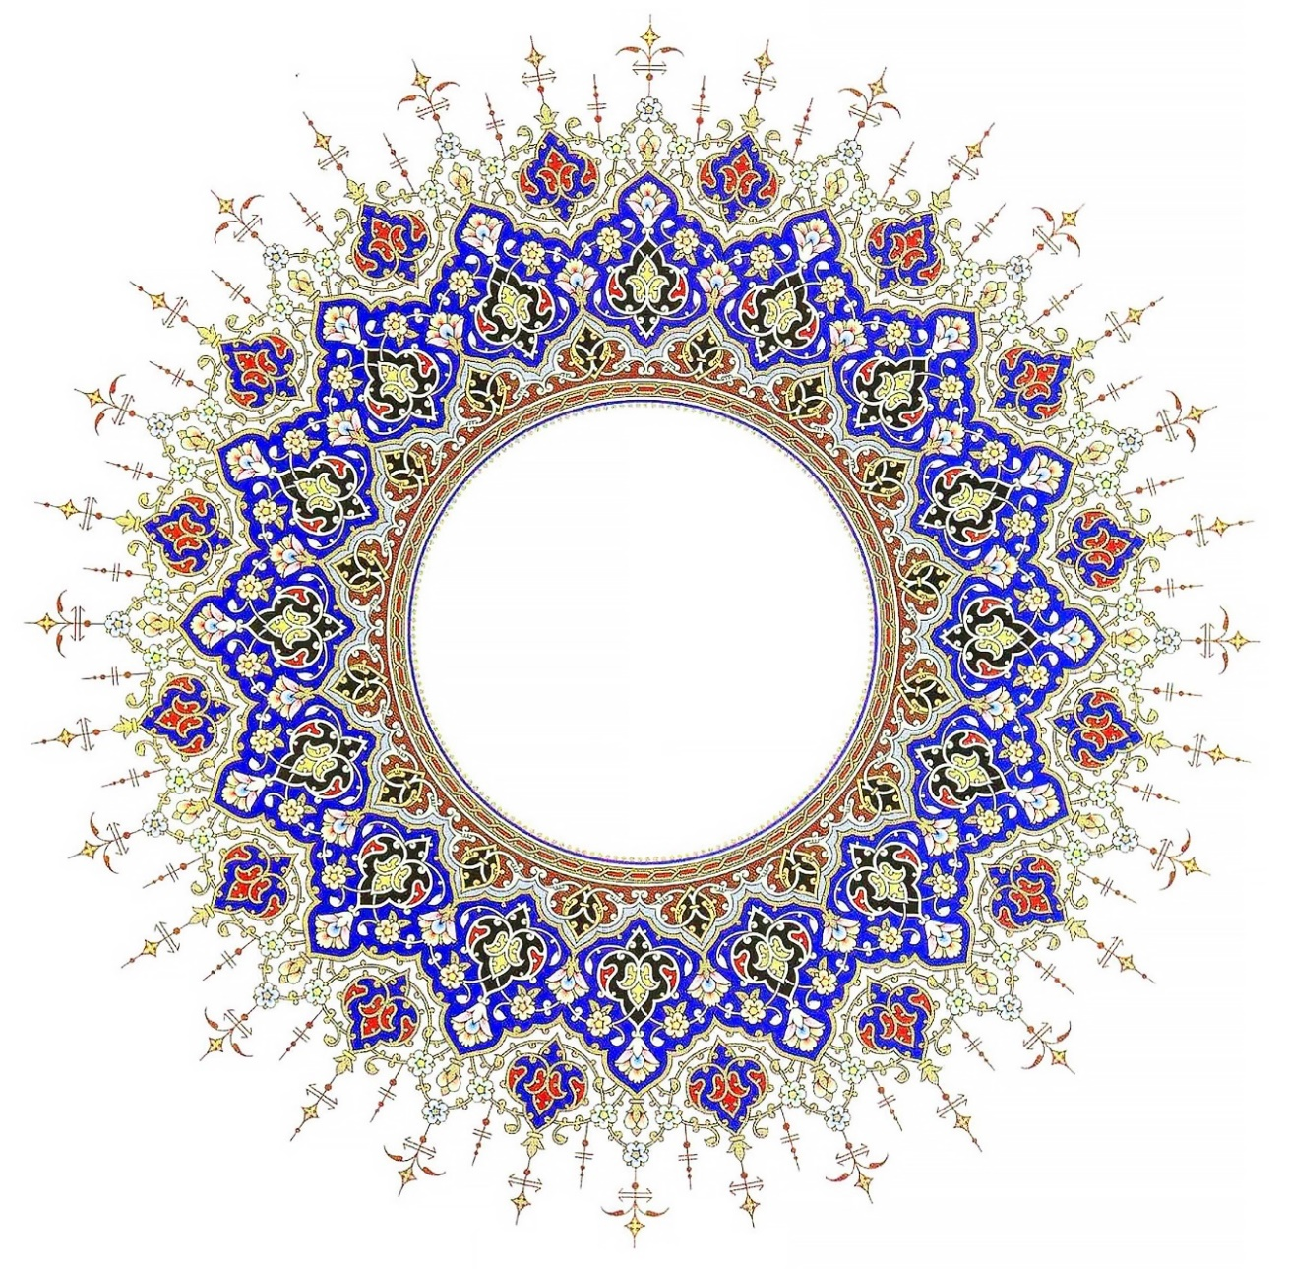

فصل اول:
مقدمه

  - شیمی ابرمولکولی
شاخه‌ای نسبتاً نوظهورکه در طی سال‌های اخیر متحمل تغییرات بزرگی شده است .که یکی از پایه‌گذاران این شاخه ژان مری ‌لن در سال 1987 برنده جایزه نوبل گردید. بر طبق تعریفی که جان مری‌ لن از شیمی ابرمولکولی داشته، این شاخه را با برهم‌کنش‌های بین مولکولی، پیوندهای غیر کووالانسی و غیر مولکولی و چیدمان‌های ابرمولکول‌ها مرتبط دانسته و این شاخه با این تعاریف بیان کرده است [1]؛ در واقع شیمی ابرمولکولی از واحدهای ساختاری کوچک‌تر تنها که مبنا و پایه هستند توسط پیوندهای غیر کووالانسی و برهم‌کنش‌های بین مولکولی، تشکیل ساختارهای ابرمولکولی پیچیده را می‌دهند [2]. شیمی ابرمولکول‌ها یک حوزة گسترده و پویا از گسترة برهم‌کنش‌هایی نظیر هیدروژنی، الکترواستاتیک، انباشتگی π، فلز - لیگاند و سایر برهم‌کنش‌های دیگر است که همین خاصیت ذاتی، پویا و برگشت‌پذیر بودن پلیمر‌های ابرمولکولی دلیلی بر آن است که در دامنه وسیعی کاربرد داشته باشند [3].اختلاف ما بین اندازه و شکل واحدهای ساختاری را می‌توان عاملی برای تقسیم‌بندی شیمی ابرمولکولی به دو دستة شیمی میزبان و مهمان و شیمی خود تجمعی برشمرد[4].
  - شیمی مهمان و میزبان
این زیرمجموعه از شیمی فرا مولکول‌ها به دلیل خواص جالب و پتانسیلی که در کاربردهای مختلفی دارد بسیار جذاب هستند. بین اجزاء تشکیل‌دهندة این ساختارها تفاوت اندازه قابل مشاهده است که مولکول‌های بزرگ‌تر همان میزبان و مولکول‌های کوچک‌تر نقش مهمان را بر عهده دارند. در این بخش پلیمرهای کوئوردیناسیونی ابرمولکولی بسته به مدل و نوع میزبان‌های بزرگ حلقه‌ها طبقه‌بندی می‌شوند [5].بزرگ حلقه‌ها یا همان ماکروسیکل هایی نظیر اترهای تاجی، کیدکوربیت اوریل ها، سیکلو دکسترین ها، کالیکس آرن ها، پیلار آرن ها و... را می‌توان به عنوان میزبان برای مهمان‌ها که مکمل‌هایی مناسبی هستند برای این دسته به کار برد، به‌نوعی میزبان‌ها پلتفرمی هستند که می‌توانند مهمان را درون خود جای دهد؛ زیرا دارای جایگاه‌های اتصال برای مهمان موردنظر هستند که این اتصال، با کمک برهم‌کنش‌های غیر کووالانسی صورت می‌گیرد. در مواردی درون یک میزبان که ممکن است به شکل قفس مانند باشد مشاهده شده که دو مهمان جای بگیرد [7].

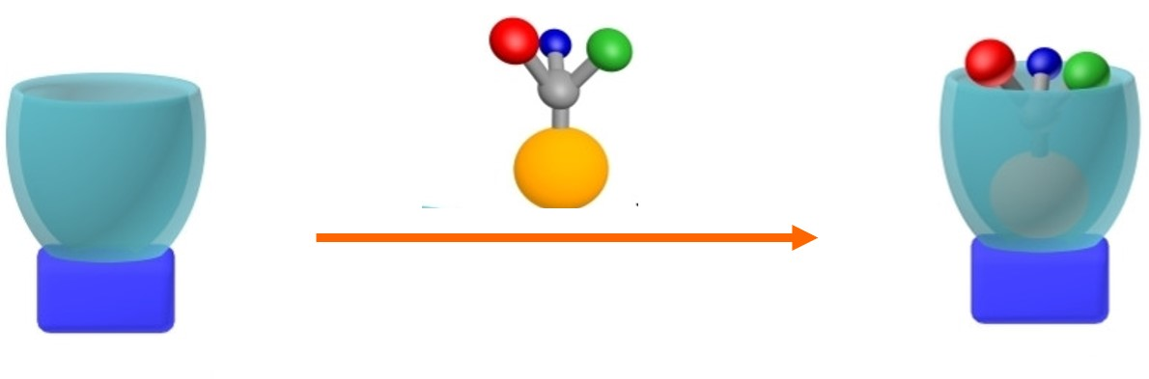
شکل1- 1: نمایشی از ساختارهای مهمان ومیزبان

انعطاف‌پذیربودن میزبان به‌ویژه در سیستم‌های بیولوژیکی مثل پروتئین‌ها فاکتور مهمی به شمار می‌آید. ساختارهای مهمان و میزبان در سیستم‌های ساختگی به نسبت به ساختارهای مهمان و میزبان در سیستم‌های بیولوژیکی سخت‌تر به دست می‌آیند و برای ایجاد آن‌ها از عواملی همچون دما استفاده می‌شود [8].
روش و متدهایی برای مانیتورکردن جابه‌جایی مهمان‌ها در این سیستم‌ها وجود دارد که در این متدها از پارامترهای ترمودینامیکی و سینتیکی استفاده می‌شود. در موارد ترمودینامیکی به دلیل اینکه با جای‌دادن و خروج مهمان تغییر در آنتروپی و آنتالپی سیستم ایجاد می‌شود و در موارد سینتیکی سرعت جابه‌جایی مهمان ثبت می‌گردد که آنالیز با استفاده از پارامترهای فعال‌سازی جابه‌جایی مهمان صورت می‌گیرد [9].
در شکل 1-2 در ابتدا مهمان اول درون ساختار قرار گرفته و ساختار مهمان و میزبان اول شکل می‌گیرد در ادامه مهمان دوم ( پیریدین ) به ساختار نزدیک میشود و مهمان ابتدایی از ساختار خارج و مهمان دومی درون ساختار جای میگیرد . این جابه‌جایی مهمان ها همراه با تغییر رنگ بلور هست و توانایی مانیتور کردن و ثبت زمان این تغییرات موجود می باشد[10] .

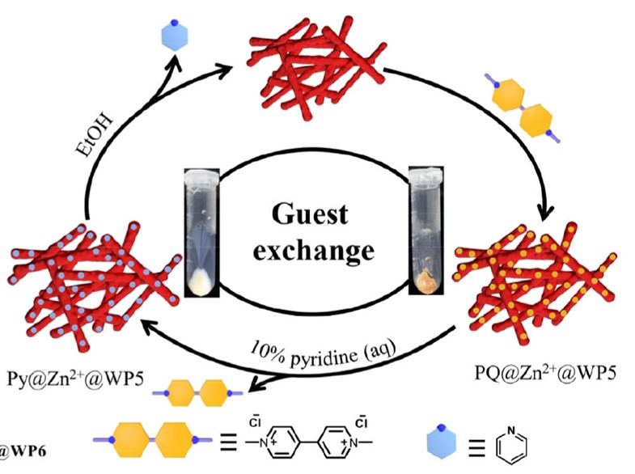
شکل1- 2:نمایشی از جابه‌جایی مهمان ها در ساختارهای مهمان و میزبان

  - شیمی خود‌تجمعی
شیمی خود تجمعی در معنای کلمه به تجمع خودبه‌خود اشاره دارد، شیمی‌دان کنترل مستقیم بر پروسه خود تجمعی ندارد در واقع اجزا چه به‌صورت جدا از یکدیگر و چه به طور پیوسته باشند، کنار یکدیگر قرار می‌گیرند و توده‌های دارای ترتیب بزرگ‌تر با کمک برهم‌کنش‌های غیرکووالانت را شکل می‌دهند که این فرایند برگشت‌پذیر و قابل‌تکرار با مورفولوژی کریستال‌ها هم مرتبط است و بیشتر محصولات این پروسه از دید ترمودینامیکی پایدار هستند که به طور نمونه به مولکول‌ها و سیستم‌های بیولوژیکی مثل پروتئین‌ها، نوکلئیک‌اسیدها، مارپیچ‌های DNA و... را می‌توان نام برد.
سیستم‌های خود تجمعی بر اساس تنوع برهم‌کنش‌ها، به دو دسته برهم‌کنش تکی در خود تجمعی‌ها و برهم‌کنش چندتایی در خود تجمعی‌ها طبقه‌بندی می‌شوند که در برهم‌کنش‌های تکی فقط یک نوع برهم‌کنش در تجمع حضور دارد و در برهم‌کنش‌های چندتایی بیش از یک نوع برهم‌کنش در تجمع‌ها وجود دارد [13,12].

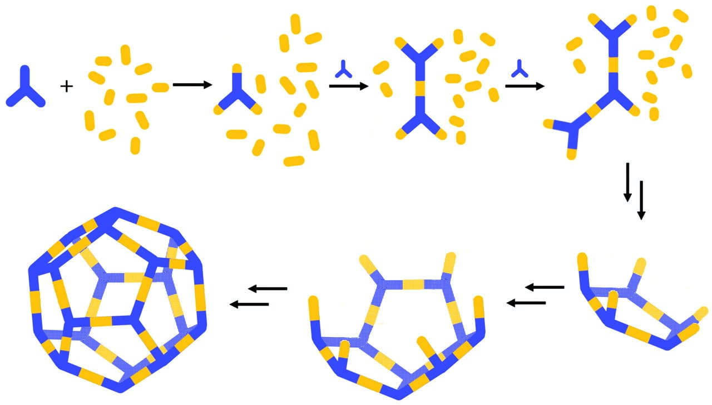
شکل1- 3:نمایشی از خودتجمعی در ساختارهای پلیمری کئوردیناسیونی
  - پلیمرهای کوئوردینانسیونی
پلیمرهای کوئوردیناسیونی از فلزهای مرکزی و اتصال‌دهنده‌های آلی ساخته می‌شوند که خواص فیزیکی ذاتی و شیمیایی متنوعی را از خود از جمله تخلخل بالا، خاصیت مغناطیسی ویژه، خواص نوری، پایداری یا شکنندگی بالا است. در این ساختارها پیوندهای کوئوردیناسیونی وجود دارد اگر چه که این پیوندها به‌مانند پیوندهای کووالانت قوی نیستند؛ اما به اندازه پیوندهای هیدروژنی هم ضعیف نیستند.
در این دسته از ترکیبات، مواردی وجود دارد که حفره‌دار هستند به‌نوعی اگر در این ساختارها فضا باشد پلیمرهای کوئوردیناسیونی متخلخل یا حفره‌دار می نماند که به طور مختصر با PCP نمایش می‌دهند. این فضا در این دسته از ترکیبات متنوع است که به دو دسته فضا باز و فضا بسته طبقه‌بندی می‌گردند [14].
PCPها به دلیل اینکه قابل طراحی، دارای نظم و انعطاف هستند بسیار مورد توجه قرار گرفته‌اند. یکی از ویژگی‌ها و مزیت‌های پلیمرهای کوئوردیناسیونی، لیبال بودن پیوند کوئوردیناسیونی به دلیل برگشت‌پذیر بودن آنها است [15].
پلیمرهای کوئوردیناسیونی باتوجه‌به ابعادشان به یک‌بعدی (خطی)، دوبعدی (صفحه‌ای) و سه‌بعدی (چارچوبی) طبقه‌بندی می‌گردند.

پلیمرهای کوئوردینانسیونی یک‌بعدی
این دسته از ترکیبات پلیمری جامد از اتصال بین یون‌های فلزی و لیگاندهای آلی سنتز می‌شوند. در این جامدات پلیمری شاهد آرایه‌های منظم بی‌نهایتی هستیم که به شکل ریسمان مانند توسط برهم‌کنش‌های کووالانسی یا کوئوردیناسیونی گسترش‌یافته‌اند. ساختار نهایی آن‌ها دارای انباشتگی غیر کووالانس است. در نگاه اول به نظر می‌رسد که این ساختارها از کئوردینه شدن لیگاندهای اتصال‌دهندة خطی به یون فلزی به مدل خط به دست می‌آید؛ اما با بررسی‌های بیشتر، ساختارهای یک‌بعدی متنوعی با ویژگی‌های متفاوتی را می‌بینیم. اسامی تعدادی از موتیف‌های ساختارهای یک‌بعدی به این صورت است: خطی، پاپیونی، نردبانی و مارپیچی [17,16] .

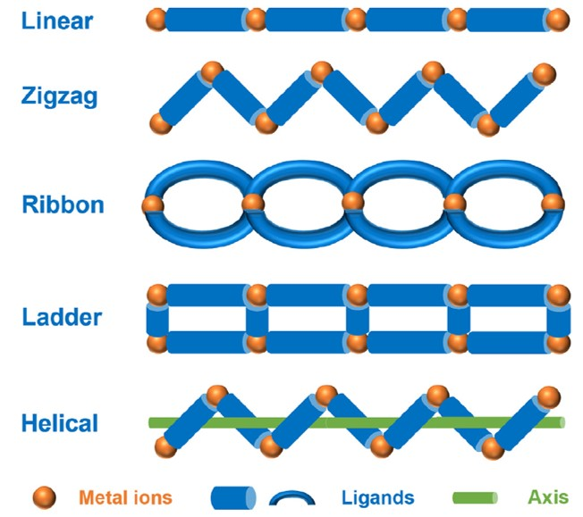
شکل1- 4:نمایشی شماتیک از موتیف‌های ساختاری رایج در پلیمرهای کئوردیناسیونی یک‌بعدی

در این دسته ساختارها می‌توان خواص جالبی مانند فوتوکرومیسم مشاهده می‌کنیم، برای مثال در ساختار شکل 1-5 این اتفاق به تصویر کشیده شده است [17].
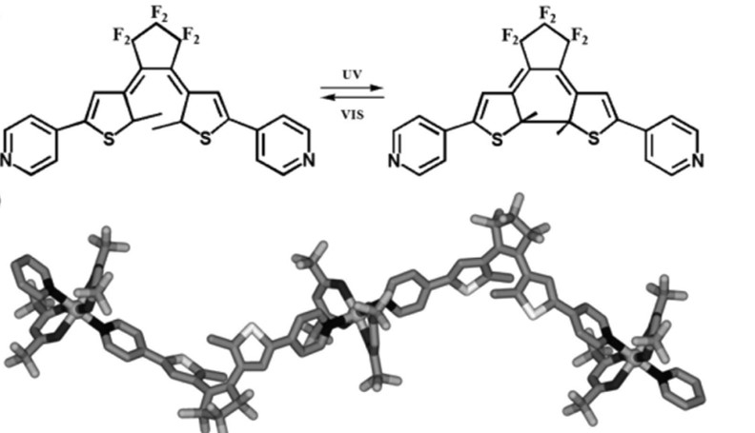
شکل1- 5:نمایش پدیده فوتوکرومیسم

پلیمرهای کوئوردینانسیونی دو ‌بعدی
در این دسته از پلیمرها در هر آرایه به هر یون فلزی سه و یا چهار لیگاند کوئوردینه شده است و تشکیل اجزاء صفحه مانند داده است که به‌صورت نامتناهی گسترش‌یافته و این صفحات، از طریق برهم‌کنش‌های غیرکوالانسی روی‌هم انباشته می‌شوند تا بعد سوم را گسترش بدهند به جهت اینکه شکل های متفاوتی را شاهد باشیم[18].
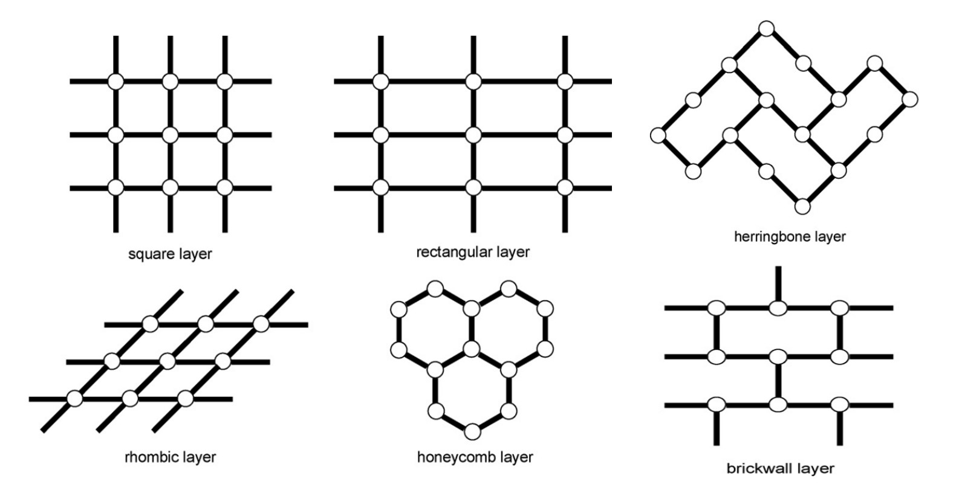
شکل1- 6: نمایش تعدادی از موتیف‌های ساختاری رایج در پلیمرهای کئوردیناسیونی دو بعدی

پلیمرهای کوئوردینانسیونی سه ‌بعدی
این دسته از جامدات پلیمری از سنتز بین یون‌های فلزی و لیگاندهای آلی با همکاری پیوندهای کووالانسی و کوئوردیناسیونی در سه بعد ایجاد می‌شوند. از ساختارهای رایج آن‌ها شبکه الماسی و شبکه‌های هشت وجهی را می‌توان نام برد [18].
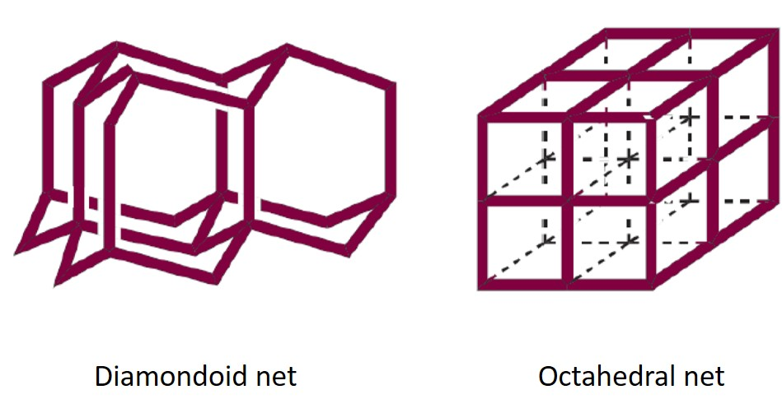
شکل1- 7: نمایش تعدادی از رایج ترین موتیف‌های ساختاری دو بعدی

پلیمرهای کوئوردینانسیونی درهم نفوذ کرده
هنگامی که دو یا تعداد بیشتری شبکه متخلخل بتواند از نظر مکانیکی در یکدیگر قفل شوند، این دسته از ترکیبات به وجود می‌آیند. توپولوژی چارچوب و ترکیب شیمیایی دو عامل حیاتی برای این ساختار است. در هم نفوذکردن می‌تواند در شبکه‌های یک‌بعدی، دوبعدی و سه‌بعدی رخ دهد [19-21] .
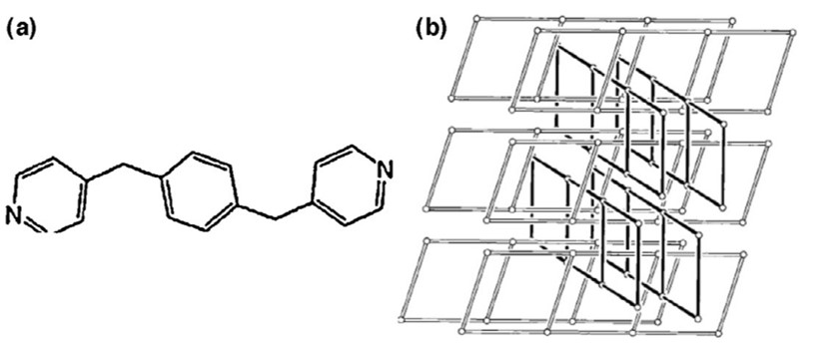
شکل1- 8: نمایش ساختار پلیمر کئوردیناسیونی یک‌بعدی درهم نفوذ کرده

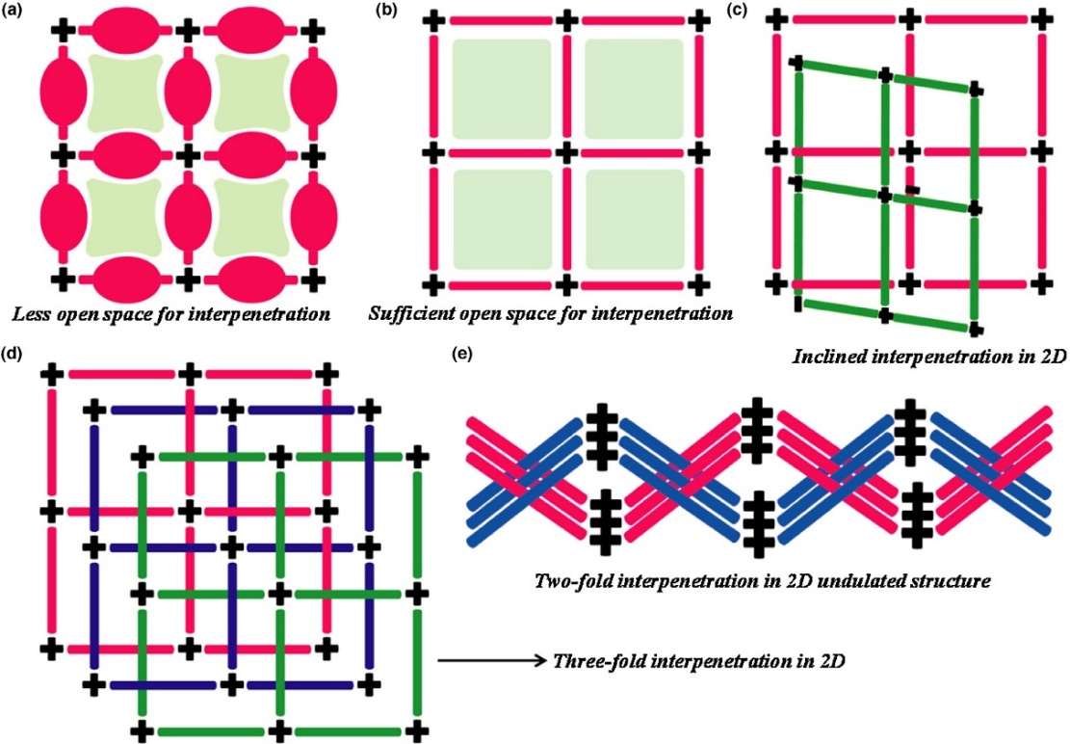
شکل1- 9: نمایش ساختار پلیمر کوئوردیناسیونی دو بعدی در هم نفوذ کرده

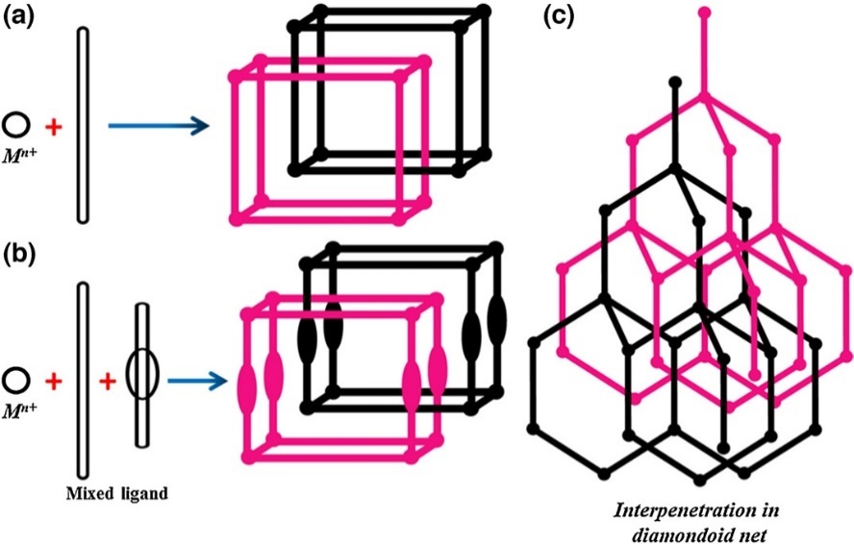
شکل1--10: 10نمایش تشکیل شبکه دو بعدیساختارپلیمرهای کوئوردیناسیونی
شکل 1-10 : نمایش ساختار پلیمر کئوردیناسیونی سه بعدی درهم نفوذ کرده

  - مهندسی بلور
بیش از 60 سال است که مهندسی بلور در مقالات گوناگون مورد بررسی قرار گرفته است و به طور سنتی با معنی بلور های مولکولی قرار داد شده است اما مفهوم بلور و مولکول همیشه در حال گسترش می باشد که تعریف جامع و مبنایی که از آن توسط دزیراجو در سال 1989 به این صورت عنوان شده است: درک برهم کنش بین مولکولی در انباشتگی بلورها و استفاده از این علم برای طراحی جامدات با ویژگی و خواص فیزیکی و شیمیایی مطلوب. مبنای اصلی در برهم‌کنش‌های بین مولکولی، پیوند هیدروژنی و برهم‌کنش‌های واندروالس است که اساس طراحی و سنتز بلور ها می باشد[ 23, 22].

اصلاحات سینتون و تکتون
تکتون های ابرمولکولی واحدهای ساختاری ابرمولکول‌ها هستند که می‌توانند شکل بگیرند و یا تجمع پیدا کنند و از طریق برهم‌کنش‌های غیرکوالانسی که سینتون نامیده می‌شوند با یکدیگر ارتباط برقرار کنند [25,24] .
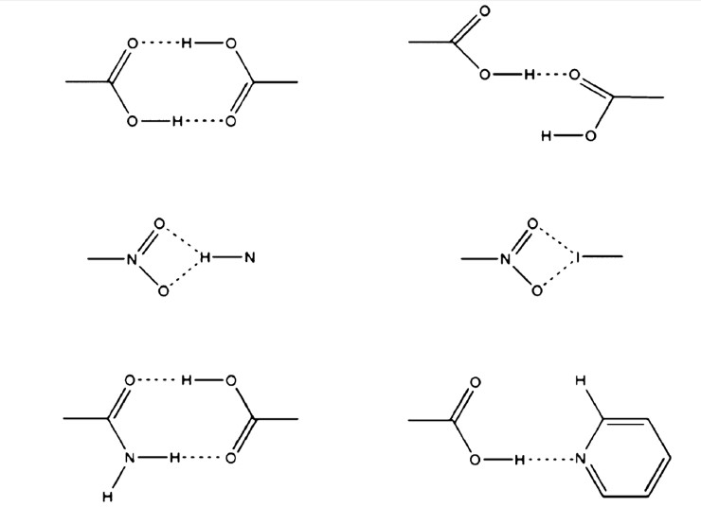
شکل1- 11:نمایشی از سینتون و تکتون در گروه های آمیدی و کربوکسیلیک اسید

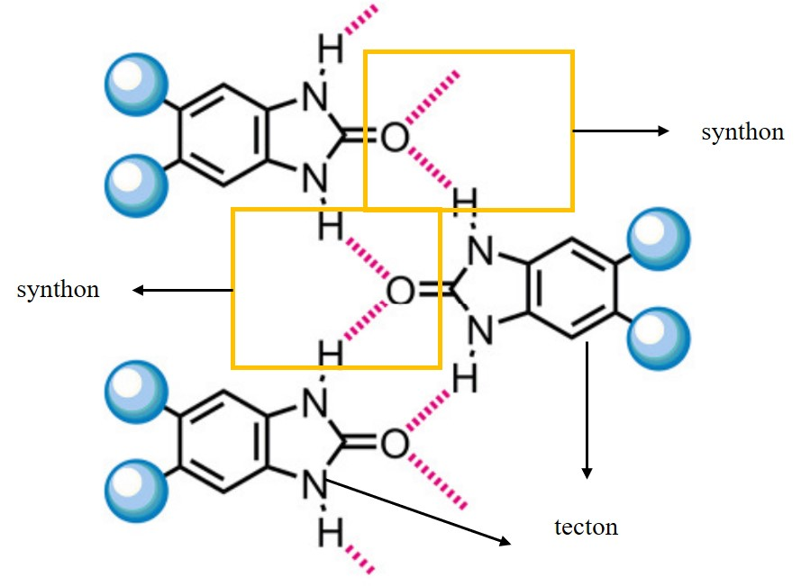
شکل1- 12: نمایشی از سینتون و تکتون

بر همکنش های ابرمولکولی
پیوندها و برهم‌کنش‌ها پل ارتباطی بین اجزاء سازنده ساختارها هستند و هر برهم‌کنش و پیوندی دارای انرژی متعلق به خود است که با توجه به مقدار انرژی، برهم‌کنش و پیوندها را طبقه‌بندی می‌کنیم. همان‌طور که اشاره شد اجزاء ابرمولکولی توسط برهم‌کنش‌های غیرکوالانسی کنار یکدیگر قرار می‌گیرند در نتیجه موضوع کلیدی در شیمی ابرمولکولی است که شامل محدودة وسیعی از نیروهای جاذبه و دافعه است و از نظر مقدار انرژی، برهم‌کنش‌های غیرکوالانسی مقدار بین 2 تا 300 kj/mol را دارا هستند و این مقدار در مقایسه با مقدار انرژی برهم‌کنش‌های کووالانسی که در محدودة 150 تا 450 kj/mol است به طور قابل‌توجهی کمتر و در نتیجه این برهم‌کنش‌ها ضعیف‌تر هستند. قابل‌ذکر است که اگرچه مقدار برهم‌کنش‌های غیر کووالانسی کم است؛ اما در انواع و تعدادهای متفاوتی باعث شده است که ترکیبات ابرمولکولی پایدار ساخته و طراحی شوند. از انواع برهم‌کنش‌های غیر کووالانسی به طور خلاصه می‌توان این دسته از موارد را نام برد: یون-یون (انرژی در محدوده 200-300 (kj/mol، یون-دوقطبی (انرژی در محدوده 50-200 (kj/mol، دوقطبی-دوقطبی (انرژی در محدوده 5-50 kj/mol)، پیوند هیدروژنی (انرژی در محدوده 4-120 (kj/mol، برهم‌کنش π-π (انرژی در محدوده 0-50 kj/mol)، برهم‌کنش کاتیون -π (انرژی در محدوده 5-80 kj/mol)[26] .
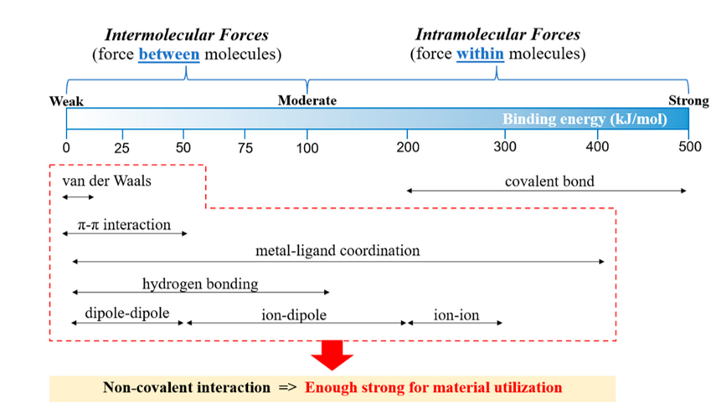
شکل1- 13: نمایشی از قدرت نیروهای برهم کنش

برهم‌کنش‌های هیدروژنی
برهم‌کنش هیدروژنی اولین برهم‌کنش غیر کووالانسی است که به طور وسیعی به دلیل قدرت بالا و جهت‌دار بودن آن مورد استفاده قرار گرفته است. این پیوند نوعی خاص از برهم‌کنش دوقطبی-دوقطبی است. اولین تعریف آن توسط لینوس پائولینگ در سال 1931 در جهت توصیف ذات پیوند شیمیایی ارائه شد . در حالت کلی پیوند هیدروژنی نشان‌دهندة A-H…B است؛ به‌طوری‌که H به عنوان پل بین دو اتم A و B نقش ایفا می‌کند. در واقع اتم هیدروژن متصل به یک اتم الکترونگاتیو مانند نیتروژن یا اکسیژن به عنوان دهنده و نیز اتم الکترونگاتیو که حاوی جفت الکترون به عنوان پذیرنده باعث تشکیل برهم‌کنش هیدروژنی می‌شوند. در شکل زیر بر همکنش هیدروژنی را بین دو مولکول آب نشان داده شده است که اتم هیدروژن که به رنگ خاکستری نشان داده شده با اتم اکسیژن که یک اتم الکترونگاتیو است و رنگ قرمز نشان داده شده پیوند دارد و نقش دهنده را در هنگام تشکیل بر همکنش هیدروژنی با اکسیژن مولکول آب مجاور خود دارد[27,28].
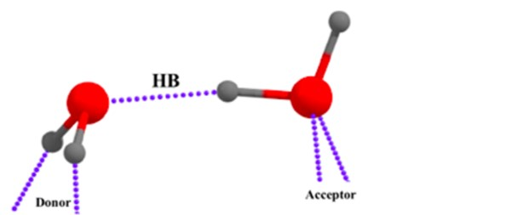
شکل1- 14: نمایشی از پیوند هیدروژنی موجود بین یک گروه دهنده و یک گروه پذیرنده.

برهم‌کنش‌های هالوژنی
برهم‌کنش هالوژنی بین یک بخش الکترون‌دوست که در این برهم‌کنش‌ها، هالوژن است و یک هسته دارای چگالی الکترونی رخ می‌دهد. از ویژگی مهم این برهم‌کنش در این است که می‌تواند به طور قابل‌ملاحظه‌ای ساختارها را جهت‌دار کند. بر همکنش را به‌صورت R-X…D نشان می‌دهند که X اتم هالوژن و D هسته داری الکترون است[29].

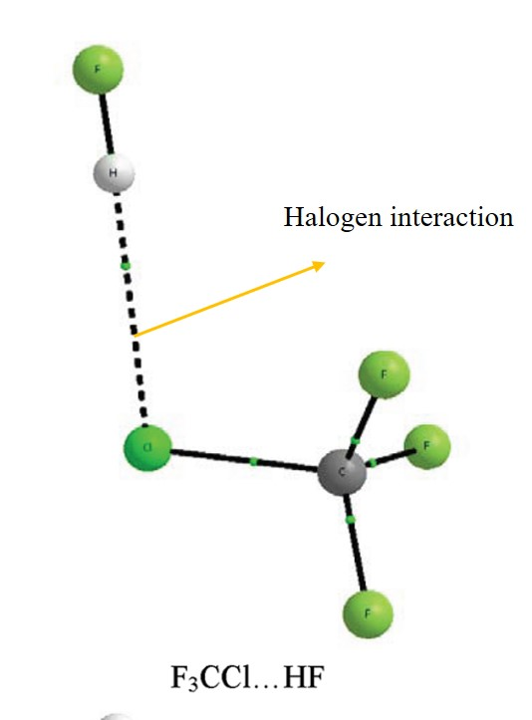
شکل1- 15-15: نمایشی از پیوند هالوژنی موجود بین یک گروه دهنده و یک گروه پذیرنده

برهم‌کنش‌های π-π
اگرچه این برهم‌کنش‌ها نسبت به کووالانت ها ضعیف هستند؛ اما زمانی که تعداد آن‌ها بیشتر می‌شود اثرگذار می‌شوند. این برهم‌کنش‌ها از انواع الکترواستاتیک بوده و به طور کلی این برهم‌کنش‌ها بین حلقه‌های آروماتیک رخ می‌دهد و می‌توانند تشکیل کانال‌هایی را بدهند که الکترون در آن‌ها پرش کند. اندازة فاصلة بین صفحات حلقه‌های آروماتیک باید بین محدودة 3.3-3.8 باشد[32]. برای این نوع برهم‌کنش‌ها چند مدل صورت‌بندی وجود دارد به طور مثال: به‌صورت وجه به وجه (ساندویچی) و جابه‌جا شده موازی و به‌صورت T شکل. این برهم کنش نقش مهمی را در تعیین تجمع در مولکول های زیستی مانند DNA را دارد[31].
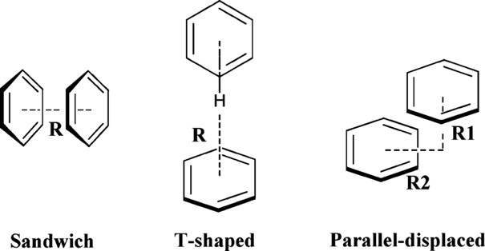
شکل1- 16: نمایش تعدادی از برهمکنش های π-π و انواع جهت گیری برهمکنش های آروماتیک-آروماتیک

  - عوامل موثر بر موتیف‌های ساختاری در پلیمرهای کئوردیناسیونی

اثر لیگاندهای آلی
به طور اساسی تنوع در پلیمرهای کئوردیناسیونی و خلاقیت و نوآوری در این ساختارها ناشی از تفاوت لیگاندهای آلی است. زیرا لیگاندهای آلی در واحدهای پل شونده، انعطاف‌پذیری (که باعث آزادی چرخش حول محور پیوند می گردد)، طول و گروه عاملی، جهت‌گیری ساختار، تقارن و..متفاوت هستند به‌نوعی که تفاوت‌های کوچک هم نیز بر روی تنظیمات مولکولی پلیمرهای کئوردیناسیونی اثرگذار است. از جمله گروه‌های مورد استفاده در لیگاندها می‌توان به پیریدیل، نیتریل، ایمیدازول و کربوکسیلات اشاره کرد. در شکل زیر دو لیگاند آلی را مشاهده می‌کنیم که تنها تفاوت، وجود گروه آزاد در ساختار bpe -1 و 2 است که باعث شده بین دو پلیمر کئوردیناسیونی تفاوت‌ها چشمگیر ایجاد شود[33,34,35,49].
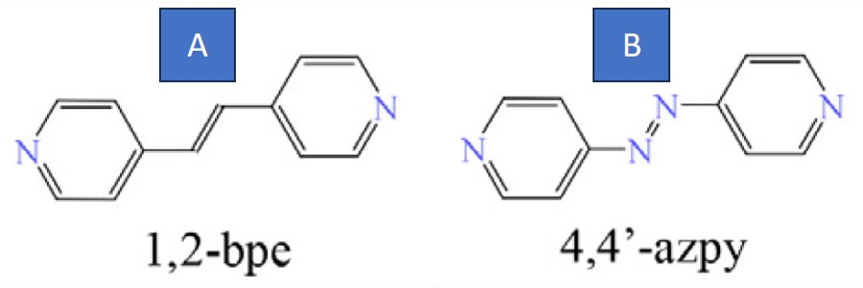
شکل1- 17:نمایش لیگاندهای دارای نیتروژن های دهنده

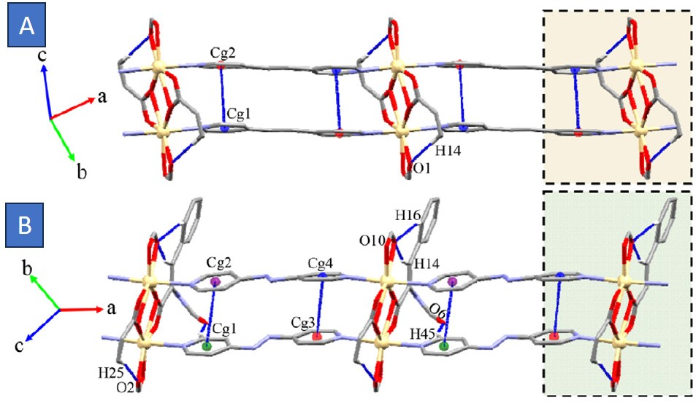
شکل1- 18:نمایش اثرگذاری دهنده های نیتروژنی بر چرخش و ساختار لیگاند.

لیگاندهای باز شیف
باز شیف تاریخچه ی زیادی دارد. در سال1864 توسط دانشمند آلمانی به نام هوگو شیف واکنشی بین آمین نخستین و ترکیب کربونیل برای تولید ایمین توصیف شد. در سنتز باز شیف یک ترکیب ایمینی، از واکنش یک آلدهید یا کتون با یک آمین در طی واکنش تراکمی محصول موردنظر را داریم. در طی انجام این سنتز یک مولکول آب نیز از سیستم خارج می‌شود. تشکیل ایمین‌ها برگشت‌پذیر است در نتیجه بسیاری از باز شیف‌ها در اثر هیدرولیز ناپایدار هستند. اگر محصول به‌دست‌آمده، محصول دلخواه بود می‌توان با استفاده‌کردن از یک عامل کاهنده مانند سدیم تترا هیدروبورات به یک آمین بر پایه آمین اولیه کاهش داد. شیف بازها اغلب به عنوان لیگاند به جهت توانایی کوئوردینه شدن اتم نیتروژن به یون فلزی مورد توجه هستند و در شاخه های مختلفی از جمله شیمی سبز قابل استفاده اند [36,37].
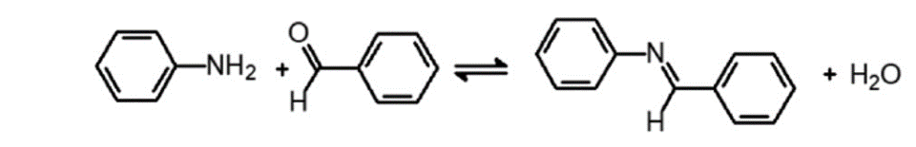
شکل1- 19:نمایش لیگاند باز شیفت

اثر فلز مرکزی
فلزات بسته به اینکه از چه فلزی و با چه درجه اکسایشی هستند، اعداد کئوردیناسیونی متفاوت و در نهایت محیط کئوردیناسیونی مختلفی را ایجاد می‌کنند مثل خطی، مسطح مثلثی، T شکل، چهاروجهی، مسطح مربعی، هرم مربع‌القاعده و.....
یون فلزی کاتیون Cd(II) در شرایط واکنشی متفاوت نظیر دما، حلال، اسیدیته محیط و... محیط کئوردیناسیونی مختلفی را دارد. فلزات واسطه به دلیل خواص ذاتی و ژئومتری که دارند در مقالات متفاوت بیشتر مورد توجه قرار گرفته‌اند تا ترکیبات پرکاربردتری را به دست آورند. هرچند دسته لانتانیدها نیز به دلیل مشاهده‌کردن ویژگی لومینساس این اواخر بیشتر از قبل مورد بررسی واقع شده‌اند. در شکل‌های زیر مشاهده می‌کنیم که باوجوداینکه لیگاند برای سنتز ساختارها مشترک است؛ اما با تفاوت یون فلزی؛ ساختارهای متفاوتی را شاهد هستیم[38,39].
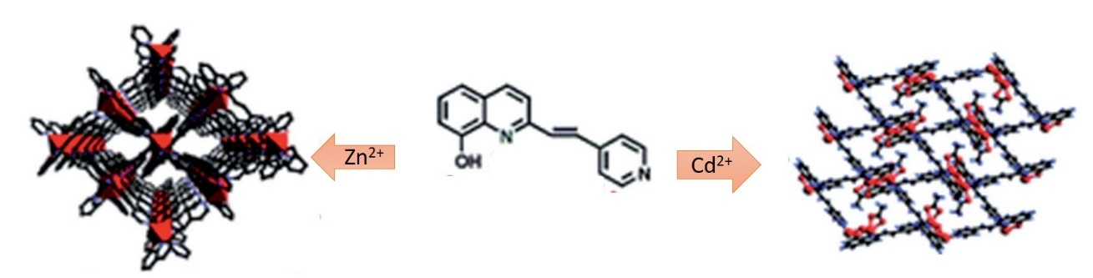
شکل1- 20: نمایش اثر فلز مرکزی بر ساختار نهایی بلور.

استفاده از کمپلکس های فلزی به عنوان واحدهای سازنده در پروژه های آرشیتکتی منحصربه فرد است. پلیمرهای کوئوردیناسیونی دارای تجمع براساس رویکرد فلز و لیگاند به دو صورت هستند : 1-سنتز متالولیگاندها براساس برهم کنش بین لیگاندها و فلزها(عمدتا فلز3d )،2- واکنش متالولیگاند با نوع دوم یون فلزی که واحدهای گره در چارچوب است[40].
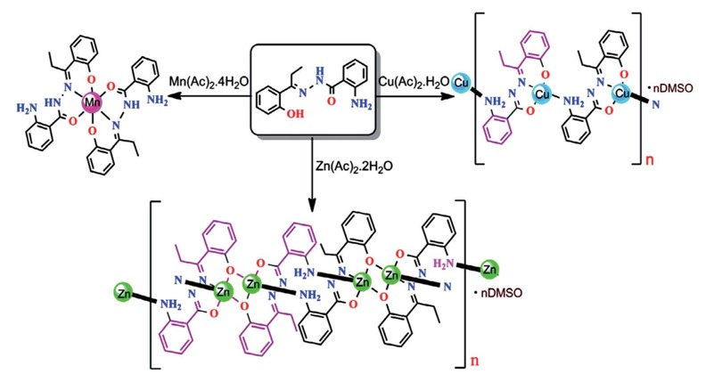
شکل1- 21: رفتار کوئوردیناسیونی چند جانبه لیگاند ]2-آمینو بنزوئیک اسید 1-(2-هیدروکسیل-فنیل)-پروپیریدین[-هیدرازین به جهت تشکیلگمپلکس مونو/چند هسته ای با فلزات ذکر شده در تصویر.

اثر آنیون همراه
آنیون‌ها به دلیل داشتن اندازه، هندسه و نحوه و حالت‌های اتصال متفاوت به فلز می‌توانند تأثیرات متفاوتی را بر روی پلیمرهای کوئوردیناسیونی داشته باشند. از جمله آنیون‌ها می‌توان به نیترات‌ها، هالیدها، استات‌ها، ایزوسیانات‌ها، سلنو سیا نات ها و....اشاره کرد. آنیون‌ها به دلیل داشتن چگالی بالای الکترون با ایجاد برهم‌کنش با قالب که بخش الکترون‌دوست دارد می‌تواند اثرگذاری خود را اعمال کند. آنیون‌ها می‌توانند تقش های متفاوتی را در ساختارهای پلیمری کوئوردیناسیونی اعمال کنند از جمله: آنیون به عنوان مهمان، آنیون در نقش غالب، آنیون به عنوان واحد سازنده، آنیون به عنوان واحدهای سازنده ثانویه[41,42].

آنیون‌ها به عنوان مهمان
در اینگونه ساختارهای پلیمرهای کوئوردیناسیونی صرفا آنیون‌ها به جهت تعادل بار به ساختار وارد می‌شوند و نقش کلیدی را در تعیین جهت دادن به ساختار ایفا نمی کنند و برهمکنش های ضعیفی را ایجاد می کنند[43,44] .
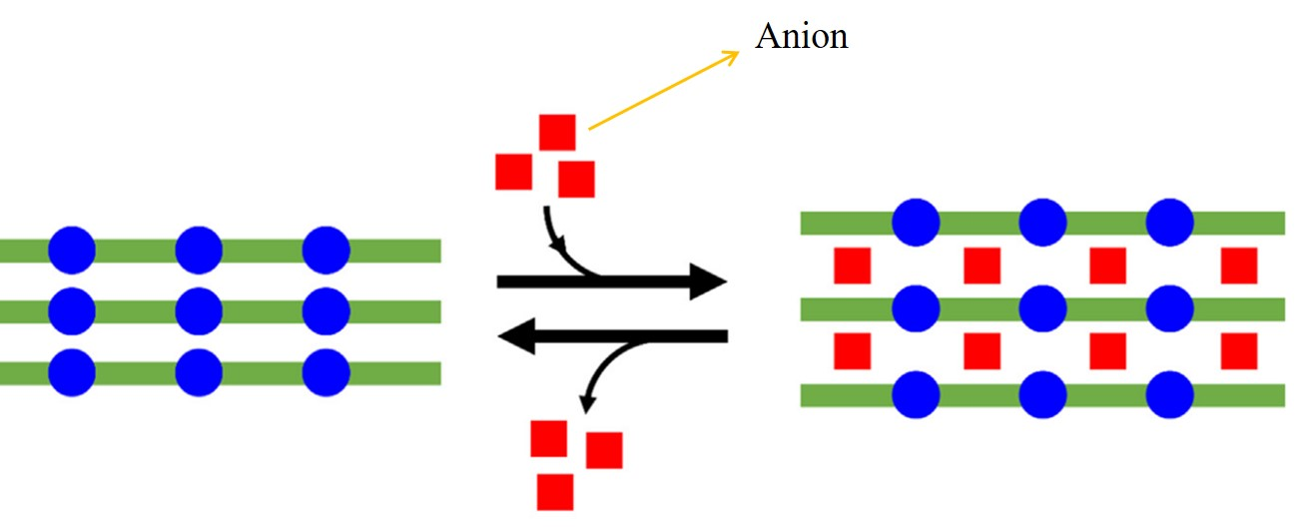
شکل1- 22: نمایش اثر آنیون مهمان در ساختار پلیمرهای کوئوردیناسیونی.

آنیون‌ها در نقش قالب
در این ساختارها آنیون‌ها به عنوان یک عامل جهت‌دهنده و تعیین‌کننده نقش ایفا می‌کنند و ساختارهای کریستالی اطراف آنیون رشد می‌کنند هرچند لزوماً در ساختار نیستند. در شکل زیر مثال‌هایی هستند که آنیون‌ها باعث جهت‌دار شدن ساختارها و ایجاد این چارچوب ها می باشند و مشاهده می‌کنیم که با تغییر آنیون‌ها، چارچوب های متفاوتی را با وجود سایر شرایط یکسان به دست آمده است[44,45,46] .
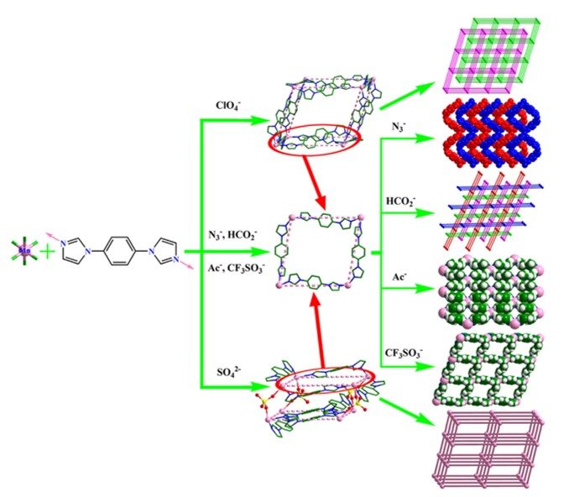
شکل1- 23:نمایش اثر آنیون ها در ایجاد ساختارهای متنوع در پلیمرهای کوئوردیناسیونی.

آنیون‌ها به عنوان واحد سازنده
آنیون‌ها به طور مستقیم به عنوان یکی از اجزاء سازنده ساختار در تجمع چارچوب ها با کمک برهمکنش های مشخص و جهت دار نقش دارند. در شکل زیر آنیون مورد نظر جزء اجزا سازنده چارچوب است و در جهت دادن ساختار نقش موثر و کلیدی دارد[44,48] .
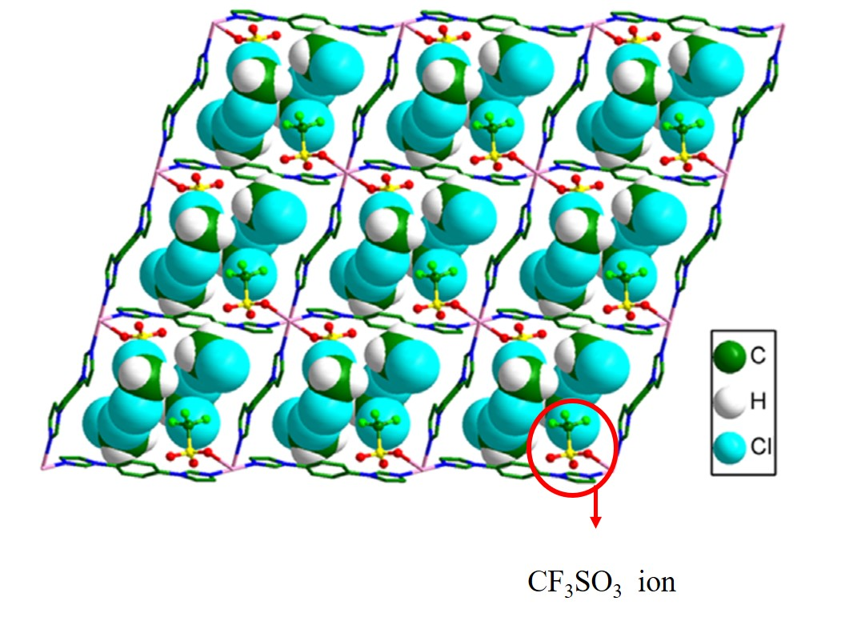
شکل1- 24: نمایش اثرگذاری آنیونCF3SO3 با ایجاد برهمکنش های موثر در چارچوب کلی ساختار

آنیون‌ها به عنوان واحد سازنده ثانویه
در اینجا آنیون به‌عنوان یک جزء مرکزی از یک تجمع بزرگتر نقش واحدهای ساختاری در یک تجمع چارچوب را بازی می‌کند. واحدهای سازنده ثانویه زمانی تعریف شدند که ساختارهای زئولیت و چارچوبهای فلز-آلی به‌عنوان تودههای تا حدی سخت یا کالسترهای تشکیل‌شده از اجزاء سادهتر به‌عنوان واحدهای سازنده پایه در یک چارچوب نقش بازی میکردند. مفهوم واحدهای سازنده ثانویه برای آنالیز ساختارهای بلوری مفید است و لزوماً به این اشاره ندارد که چنین کلاسترهایی باید در محلول ایجاد یا به‌عنوان حدواسط در فرآیند کریستالیزه شدن مشخص گردند. در شکل زیر یون برم به عنوان پل دو اتم سدیم را به یکدیگر مربوط می کند و همگی آن‌ها از اجزاء واحد سازنده ثانویه در این ساختار هستند[44,47] .
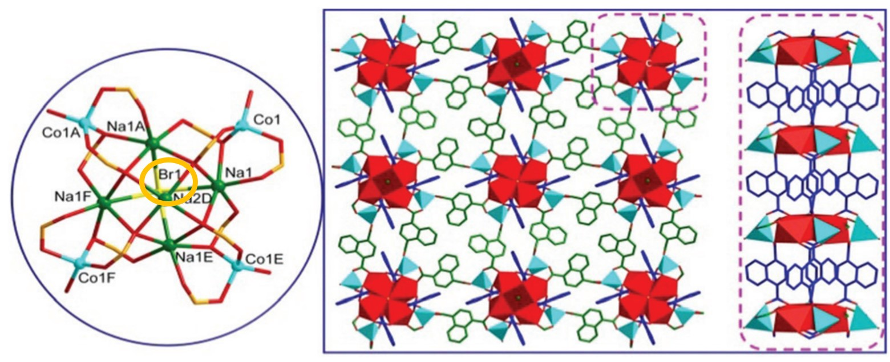
شکل1- 25 : نمایش اثر آنیون برم در ساختار SBU هترومتالیک نه هسته ای.

اثر حلال
اثر حلال یک موضوع کلیدی در حوزه پلیمرهای کوئوردیناسیونی است که در بعضی مقالات به بررسی اثر حلال برروی تنظیم کردن اشکال مختلف جامدهای فلزی ابرمولکولی پرداخته شده است.
حلال ها به دو دسته بزرگ قطبی و غیرقطبی طبقه بندی میشوند و علاوه بر آن حلال های قطبی به دو دسته بزرگ آپروتیک و پروتیک به واسته توانایی آن ها در دهنگی پروتون که مطابق این توانایی تشکیل پیوند هیدروژنی را شاهد هستیم دسته بندی می گردند. علاوه بر این موارد، توسط حجم واندروالس، بزرگی مولکول های حلال اندازه گرفته می شود که با در نظر گرفتن این مقادیر، آماده سازی سیستم های مطلوب فلزهای ابرمولکولی تجمع های کوئوردیناسیونی امکان پذیر میشود که حلال های مورد استفاده در واکنش با توجه به جنبه های ترمودینامیکی و سینتیکی این تاثیرپذیری را به روش های متخلفی نشان می دهد.
حلال به عنوان لیگاند، حلال به عنوان مهمان، حلال هم به عنوان لیگاند و هم به عنوان مهمان، حلال به عنوان عامل هدایت ساختار. از جمله حلال ها میتوان به آب، مهمترین و فراوان ترین حلال ، اتانول ، متانول ،استو نیتریل ، دی متیل فرمامید ، دی اتیل فرمامید ، تتراهیدروفوران ، دی متیل سولفوکساید ، دی اکسان و ...اشاره کرد. حلال ها می توانند در راستای سنتز شدن پلیمرهای کئوردیناسیونی نقش های متفاوتی مثل نقش مهمان ، نقش لیگاند ، نقش لیگاند و مهمان و سایر موارد را داشته باشند[49,50,52] .

جدول1- 1 جدول حلال‌ها و میزان قطبیت هر کدام
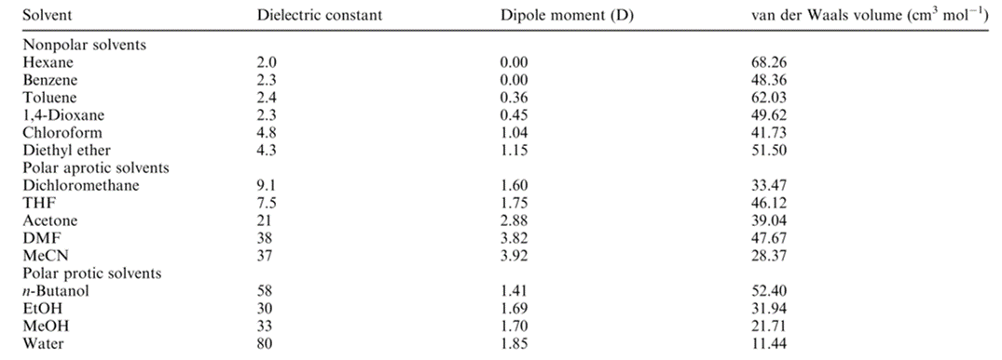

نقش حلال به عنوان مهمان
مولکول مهمان در ساختارهای پلیمر کوئوردیناسیونی می‌تواند مولکول های متفاوت از جمله مهمترین آن‌ها مولکول های حلال باشد، مولکول های حلال دارای حجم و قطبیت متفاوت هستند در نتیجه برهم‌کنش‌های متفاوتی را با ساختار ایجاد و القا می کنند و در نهایت آن ساختارهای متفاوتی را مشاهده کنیم با وجودی که تمامی سایر شرایط واکنش ثابت است مانند مثال زیر[51] .
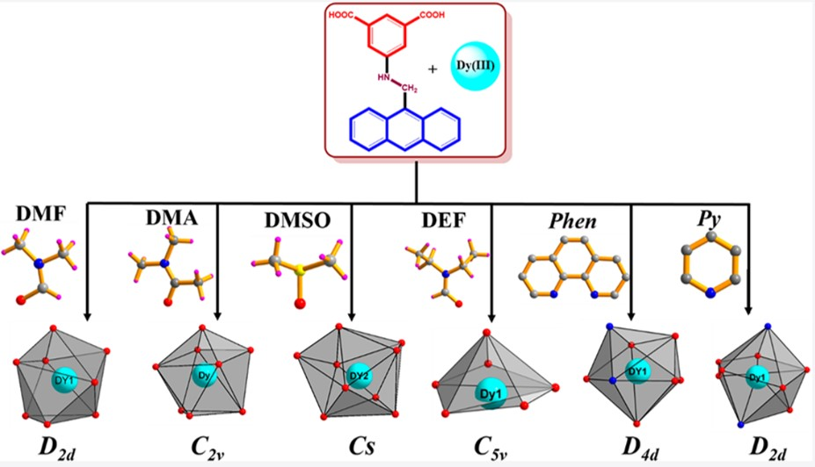
شکل1- 26: نمایش اثر حلال به جهت ایجاد ساختارهای متنوع با وجود مواد اولیه یکسان

حتی در مواردی مولکول حلال اثر تنفس که یک فرآیند برگشت‌پذیر است را به ساختار القا می کند، در پدیده ی تنفس کردن وارد و خارج شدن مولکول آزاد مانند حلال در تصویر زیر ثبت می گردد[52].
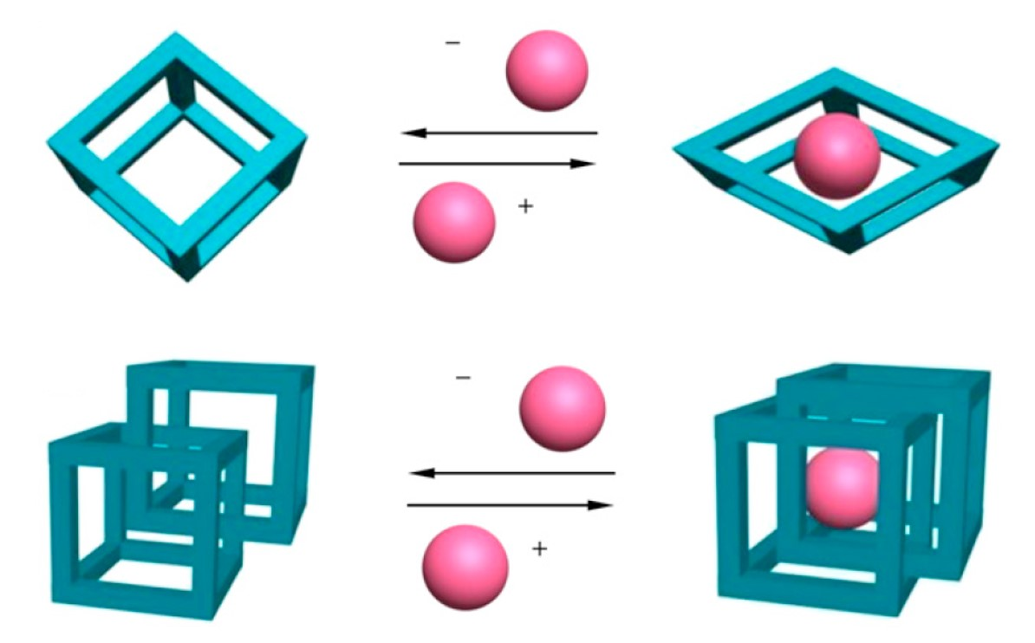
شکل1- 27: اثر تنفس کردن حلال القایی چارچوب های متحرک

نقش حلال به عنوان لیگاند
مولکول‌های حلال‌های حاوی اتم‌های دهنده‌ی N یا O، تمایل دارند که در صورت در دسترس بودن مرکزهای خالی روی فلز به مرکزهای فلز مرکزی کوئوردینه شوند. همچنین با توجه به میزان سختی و نرمی فلز و اتم‌های دهنده حلال، مولکولهای حلال می‌توانند به‌عنوان لیگاند عمل کرده و به فلز مرکزی کوئوردینه شوند. البته همان‌طور که گفته شد با توجه به اینکه اکثر واکنش‌های انجام‌شده در فاز محلول از حدواسط حاوی حلال می‌گذرند، چنانچه حلال در رقابت با لیگاند پیروز شود و بتواند پیوند کوئوردیناسیونی محکم‌تری با فلز تشکیل دهد، می‌تواند همچنان به‌صورت کوئوردینه به فلز باقی بماند . در شکل زیر حلال کئوردینه شونده ای نشان داده شده که میتواند جای لیگاند و از آن جا که واکنش برگشت‌پذیر است لیگاند هم جای حلال را بگیرد[53] .

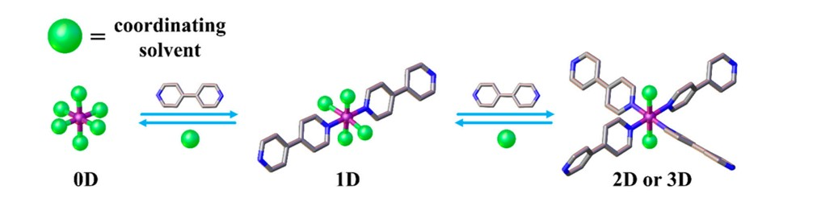
شکل1- 28: نمایش اثر حلال در ایجاد ساختارهای کوئوردیناسیونی با ابعاد متفاوت

نقش حلال به عنوان لیگاند و مهمان
در برخی موارد هنگامی‌که فرآیند خودتجمعی پلیمرهای کوئوردیناسیونی در محیط‌هایی از مخلوط حلال‌ها اتفاق میافتد، حلال‌های مختلف با توانایی کوئوردیناسیونی و اثرات فضایی متفاوت می‌توانند در ساختار نهایی به هر دو صورت لیگاند و مهمان حضور داشته باشند[54].

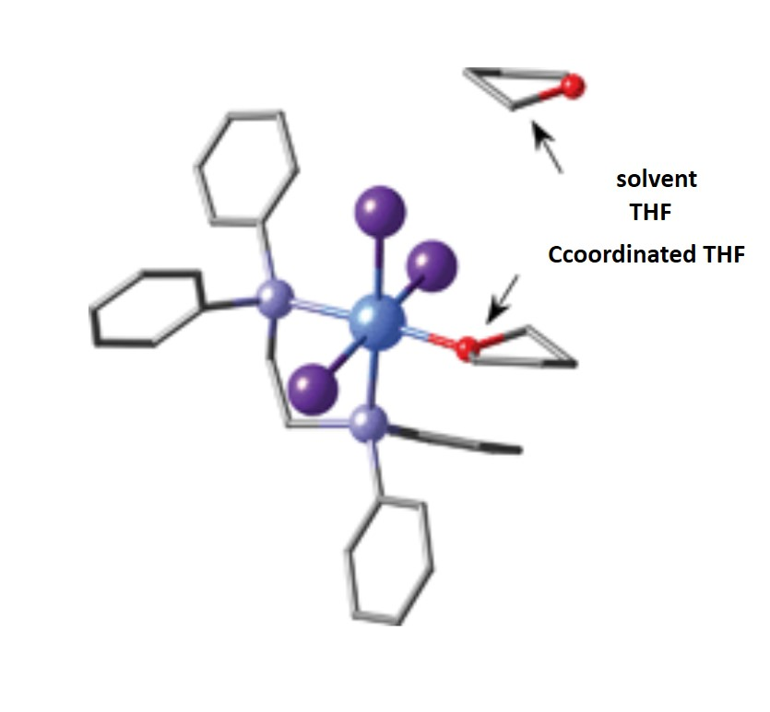
شکل1- 29: توانایی حضور مولکول حلالTHF هم به صورت کوئوردینه شده به فلز و هم به صورت آزاد.

اثر دما
در میان عوامل مؤثر بر پلیمرهای کوئوردیناسیونی، دمای واکنش با تغییر کنفورماسیون لیگاند آلی و تغییر در انرژی واکنش‌های ترمودینامیکی (بهندرت واکنش‌های سینتیکی) بیشترین اثر را بر بعد، توپولوژی ساختار و ویژگی‌های کاربردی آن‌ها می‌گذارد. در تصویر زیر در دماهای متفاوت محصول های متفاوت در شرایط یکسان داریم[55] .

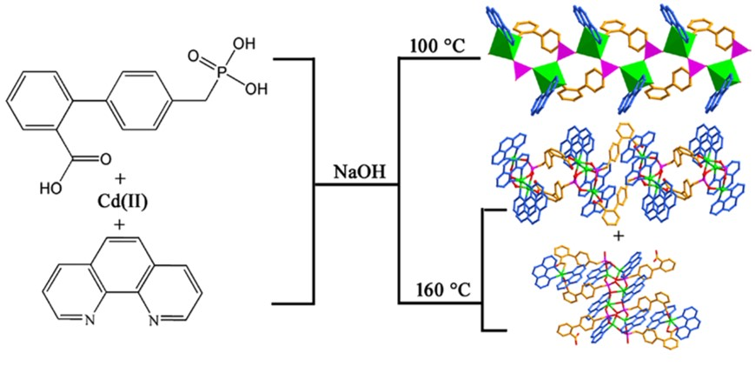
شکل1- 30: نمایش اثر تغییر دما در ایجاد ساختار متنوع با استفاده از فلز، لیگاند و حلال یکسان

اثر pH : در لیگاندهایی که توانایی کیلیت شوندگی دارند مانند: پیریدین، کربوکسیلیک اسید و گروه های آمینی با توجه به اینکه در شرایطی که حلال اسیدیته متفاوتی میتواند داشته باشد در این لیگاندها انتقال پروتون را میتوان مشاهده کرد که منجر به ایجاد ساختارهای مختلف ابرمولکولی می گردد[56,57].

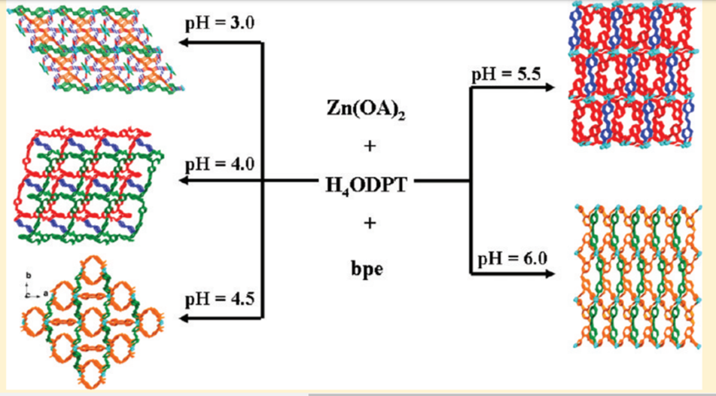
شکل1-31 31- : نمایش اثر تغییر اسیدیته(pH) محیط واکنش در ایجاد ساختار متنوع با استفاده از ماده
شکل 1- های اولیه یکسان.

  - ایزومرها:

ایزومرهای ابرمولکولی
در طول فرآیند خودتجمعی و کریستاله شدن از ساختاری و ترکیب بندی موارد متنوعی داریم. بحث ایزومرهای ابرمولکولی در پلیمرهای کوئوردیناسیونی اولین بار در سال 2001 توسط زاواروتکو و مولتون مطرح شد. خود تجمعی از یک یون فلزی و یک لیگاند یا به عبارتی دقیقتر با استفاده از ترکیبهای شیمیایی یکسان در بعضی موارد منجر به شکلگیری پلیمرهای کوئوردیناسیونی با ساختارهای متفاوت و خواص متفاوت میشود که به آنها اصطالحاً ایزومرهای ابرمولکولی گفته میشود. زاواروتکو ایزومرهای ابرمولکولی را به این صورت تعریف کرده است "وجود بیش از یک نوع شبکهی ابرمولکولی برای واحدهای ساختاری یکسان. در واقع ایزومرهای ابرمولکولی فذصتب برای پیشرفت ماده های جدید و درک بهتر مفهوم خوتجمعی و رشد کریستال می باشد. ارتباطی که بین ایزومرهای ابرمولکولی و مولکول ها مشابه ارتباط بین مولکول و اتم ها می باشد. این ایزومرها ممکن است با توجه به تفاوت در نحوهی برهمکنش واحدهای ساختاری یا حضور و تنوع دیگر گونههای مهمان در ساختار مثل حلالها و آنیونها بهوجود آیند[58,64]. ساختارهای کریستال هایی که در نتیجه ی خودتجمعی ایجاد می شوند به سختی قابل پیش بینی است اما ایزومرهای ابرمولکولی ساختارهای قابل پیش بینی و از نظر ترکیب بندی قابل کنترل را از خود نشان میدهند[59].
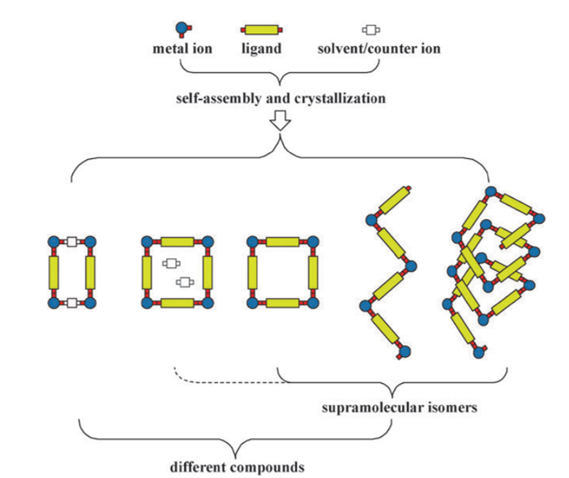
شکل1- 32: شمای کلی از ایزومرهای مولکولی.

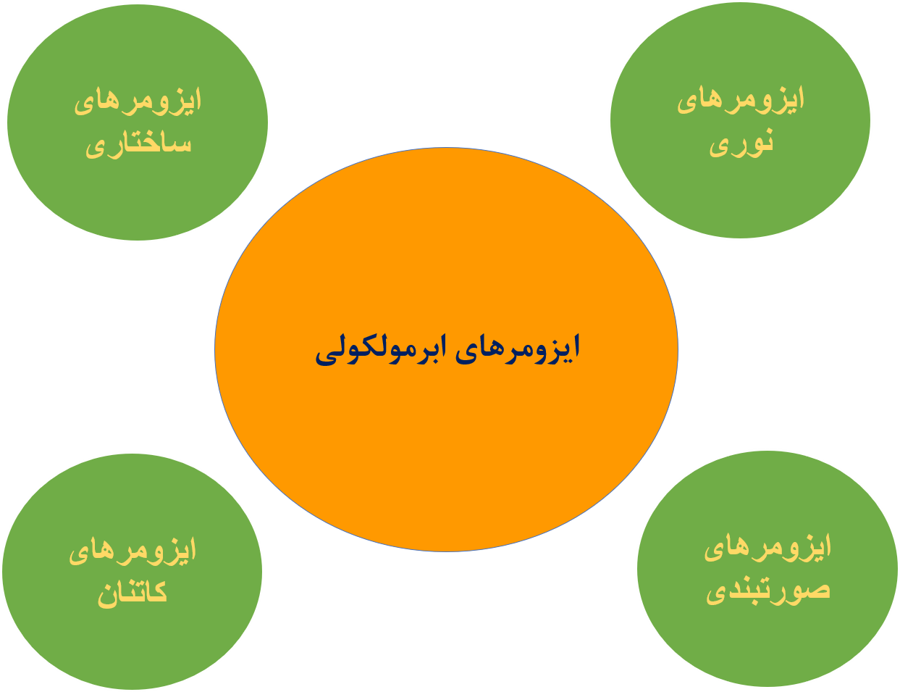
شکل1- 33: شماتیکی از انواع ایزومرهای ابرمولکولی

ایزومرهای ساختاری
اصطلاح ایزومر ابرمولکولی ساختاری در پلیمرهای کوئوردیناسیونی به‌صورت تنوع ساختاری بلورها با ترکیبهای شیمیایی یکسان توضیح داده میشود. این دسته از ایزومرهای ابرمولکولی که تنها بر روی تنوع ساختاری بلورها تاکید دارد خود به سه دستهی ایزومرهای مولکولی چندریخت ،شبه چندریخت و ساختاری تقسیم بندی میشوند.

ایزومرهای چند ریخت

اصطلاح چندریخت در سال 1823 توسط میتشرلیچ بیان شد. ایزومرهای ابرمولکولی چندریخت ساختارهایی هستند که علیرغم دارا بودن ترکیب شیمیایی یکسان، معمولاً از برهمکنشهای شیمیایی غیر یکسان برخودار هستند و تفاوت آنها مربوط است به نحوهی انباشتگی و آرایش فضایی میباشد که در ساختار بلوری اتخاذ میکنند.

ایزومرهای ابرمولکولی شبه چند ریخت
یک شبهچندریخت ترکیبی است که فقط با یک یا چند مولکول حلال اضافی متبلور میشود. معمولاً این حلال، آب یا سایر حلالها هستند. این دسته از ایزومرهای ابرمولکولی فقط در نوع یا تعداد گونههای مهمان در ساختار متفاوت هستند. شبه چندریختهای متنوعی از یک ترکیب با مولکولهای حلال متفاوت میتواند وجود داشته باشد. در شبه چندریختها اغلب برهمکنشهای قوی و ضعیف پیوند هیدروژرنی بین مولکولهای حلال و ساختار شکل میگیرد که میتواند باعث تغییر خواص ساختار شود.

ایزومرهای ابرمولکولی ساختاری
تفاوت ساختار در این نوع از ایزومرها عمدتاً ناشی از تفاوت در نحوهی اتصال کوئوردیناسیونی لیگاندهای چند اتصالی میباشد و چندین فاکتور مانند دما، حلال، pH و روش رشد بلور و قالب میتواند باعث شکلگیری ایزومرهای ابرمولکولی ساختاری متفاوت شود. این ساختارها حاوی ترکیبهای یکسان هستند اما از طریق برهمکنشهای ابرمولکولی متفاوت با هم برهمکنش میکنند.

ایزومر ابرمولکولی کنفورماسیونی
ایزومرهای ابرمولکولی کنفورماسیونی حاوی واحدهای ساختاری و لیگاند یکسان میباشند اما تفاوت آنها در کنفورماسیون لیگاندهای انعطافپذیر و جهتگیری واحدهاست. فاکتورهای متعددی مثل دما، حلال، یون همراه و قالب می‌توانند در شکلگیری این نوع از ایزومرها موثر باشند.

ایزومرهای ابرمولکولی درهم نفوذکرده یا کاتنان
در این نوع ایزومری پلیمرهای کوئوردیناسیونی از نظر کنفورماسیونی و ساختاری یکسان هستند اما در درجهی درهمنفوذکردگی در ساختار با یکدیگر تفاوت دارند که این مسئله ممکن است مربوط باشد به دو ساختاری که یکی از آنها دارای درهمنفوذکردگی است و دیگری بدون درهمنفوذکردگی و یا به دو ساختار با درجهی درهمنفوذکردگی متفاوت. مثالهای زیادی در این زمینه وجود دارد. عواملی مثل دمای واکنش، زمان، غلظت مواد و فشار می‌توانند در شکلگیری این نوع از ایزومرها موثر باشند.

ایزومرهای ابرمولکولی نوری
ایزومرهای نوری با توجه به ساختار و پتانسیل بالای کاربردی که دارند مانند شناسایی مولکول، مواد نوری غیرخطی، جداسازی انانتیومرها و ... بسیار مورد توجه هستند. یکی از راههای ممکن برای تولید ایزومرهای نوری استفاده از لیگاندهای کایرال است که این کایرالیته میتواند به پلیمر کوئوردیناسیونی نیز منتقل شود
پلی یورتانهای ترموپلاستیک(TPU) ترکیبات متنوعی از خواص فیزیکی و کاربردهای مختلف را در بر‌می‌گیرند. معمولاً انعطاف پذیر و الاستیک با مقاومت خوبی در برابر ضربه، سایش و آب و هوا هستند. با TPUها، امکان رنگ آمیزی و همچنین ساخت با استفاده از طیف وسیعی از روشها وجود دارد. بنابراین، ادغام TPUها میتواند دوام کلی بسیاری از محصولات را بهبود بخشد. TPUها مانند سایر الاستومرهای ترموپلاستیک قابل ذوب هستند. آنها ممکن است با استفاده از تجهیزات اکستروژن، دمش، فشرده سازی و قالب گیری تزریقی ساخته شوند، که آنها را برای ساخت با طیف وسیعی از روش‌های ساخت مناسب می‌کند.

سولواتوکرومیسم :
این رفتار تغییر رنگ ماده و متریال در اثر گنجانده شدن و قرار گرفتن حلال های مختلف در درون ماده امروز بسیار مورد توجه قرار گرفته شده است زیرا در محدوده مرئی می باشد و با چشم غیرمسلح هم قابل رویت است[62]. همانطور که در شکل مشخص است ساختار با فلز و لیگاند یکسان، در معرض حلال های مختلف، دارای رنگ های متفاوتی می باشد[61].

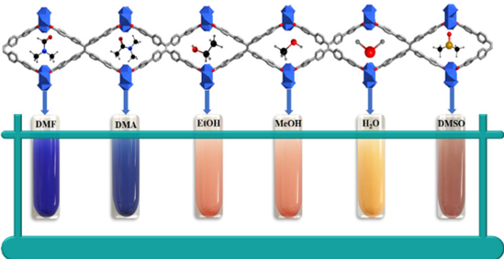
شکل1- 34:نمایش اثر تغییر حلال در تغییر رنگ محلول

فصل دوم:
تجربی
  - دستگاه های مورد استفاده شده

دستگاه های FT-IR
طیف های فروسرخ در محدوده ی( cm⁻¹4000 -400 ) توسط دستگاه NEXUS 470 که محصول کشور آمریکا و ساخته شرکت Thermo Nicolet می باشد ، ثبت شدند . به جهت ثبت داده های فرو سرخ از لیگاند و ترکیب های کئوردیناسیونی سنتز شده ، از قرص KBr استفاده گردید.

دستگاه MP
نقطه ذوب لیگاند و ترکیب های کوئوردیناسیونی سنتز شده توسط دستگاه الکتروترمال Bamstead Electrothermal مدل 9100 اندازه گیری گردید.

دستگاه آنالیز عنصری
آنالیز عنصری این پروژه ، بهوسیله دستگاه مدل vario EL III ساخت شرکت elementar آلمان گرفته شد.

دستگاه کریستالوگرافی اشعه ایکس تک بلور (SXRD)
به جهت گردآوری داده های حاصل از پراش، برای ترکیب های کوئوردیناسیونی در این پروژه از دستگاه IPDS-2 ، ساخته کمپانی اشتو که برپایه پراش سنجی از نوع Image Plate بوده و دارای تکفام کننده گرافیتی جهت تکفام نمودن تابش Mo-Kɑ استفاده شد.

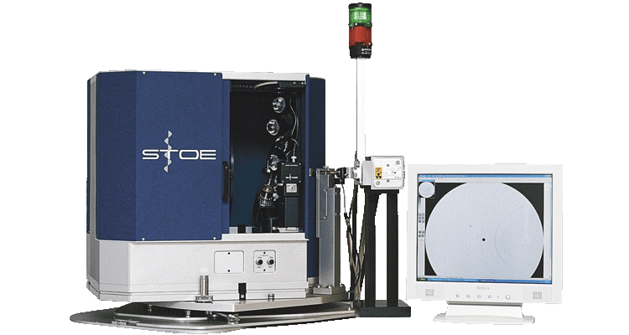
شکل2- 1: دستگاه کریستالوگرافی اشعه ایکس تک بلور

.

دستگاه کریستالوگرافی پراش سنج اشعه ایکس پودر (PXRD)
همچنین از دستگاه مدل STADIP ساخت کمپانی اشتو جهت دستیابی به الگوهای پراش اشعه ایکس نمونههای پودری استفاده گردید . از ویژگیهای این دستگاه مجهز بودن به آشکارساز جرقه زن ، تکفام کننده ثانویه و منبع تابش Cu-Kɑ₁ میباشد. به‌منظور یکنواخت نمودن اندازه ذرات، نمونههای بلوری در هاون عقیق بهخوبی ساییده شدند و سپس در محفظه نگهداری نمونه از جنس آلومینیوم قرار گرفتند. از چرخش نمونه در برابر تابش بهمنظور کاهش اثرات جهتگیریهای ترجیحی در الگوی پراش استفاده شد.
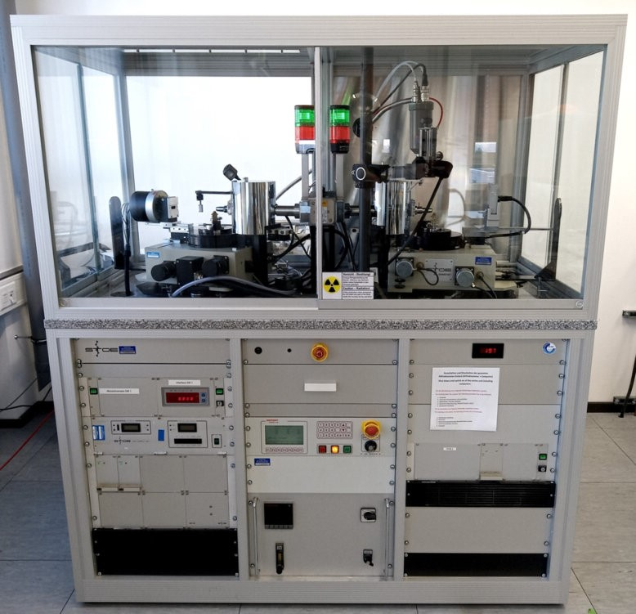
شکل2- 2: دستگاه کریستالوگرافی پراش سنج اشعه ایکس پودر

دستگاه آنالیز توزین حرارتی ( (TGA
آنالیز توزین حرارتی در این پروژه بهوسیله دستگاه ساخت شرکت Du Pont Instruments مدل Thermogravimetric Analyzer 951 گرفته شد.
  - مواد شیمیایی

مواد شیمیایی خریداری شده
متیل-4-پیریدیل کتون از شرکت سیگما-آلدریچ، هیدرازین مونو هیدرات، نمک مورد استفاده در این پروژه کادمیم نیترات چهار آبه و ماده افزودنی سدیم نیتریت از شرکت مرک و همچنین از حلالهای استونیتریل، 1-پروپانول ،اتانول ، متانول، کلروفرم از شرکت دکتر مجللی، دی متیل فرمامید، دی متیل سولفوکساید از شرکت دایجونگ و 1و4 دیاکسان از شرکت مرک خریداری شدند و بدون خالص سازی مورد استفاده قرارگرفتند.
  - ترکیب های سنتز شده
سنتز لیگاند 1و2-بیس (1–(پیریدین-4-ایل ) اتیلن دی ان )هیدرازین ( L) لیگاند باز شیف L، از واکنش تراکمی بین هیدرازین مونوهیدرات و متیل-4-پیریدیل کتون با نسبت مولی 2:1 در حلال اتانول سنتز شد. در این سنتز 1 میلی لیتر معادل 039/9 میلی مول از ترکیب 4-پیریدیل کتون را به وسیله 15 میلی لیتر اتانول رقیق کرده و در ادامه مقدار 224/0 میلی لیتر که با پنج میلی لیتر اتانول رقیق شده بود به‌صورت آرام آرام به محلول اولی اضافه می‌گردد سپس به محلول کلی دو قطره فرمیک اسید اضافه میگردد و مخلوط همراه حرارت روی هم زن مغناطیسی قرار داده شد تا رفلاکس به مدت پنج ساعت صورت بگیرد. در انتها پس از یک هفته رسوب زرد رنگ تشکیل شد که با حلال نرمال هگزان شست و شو داده شد و در معرض هوا قرار گرفت تا کاملا خشک شود.
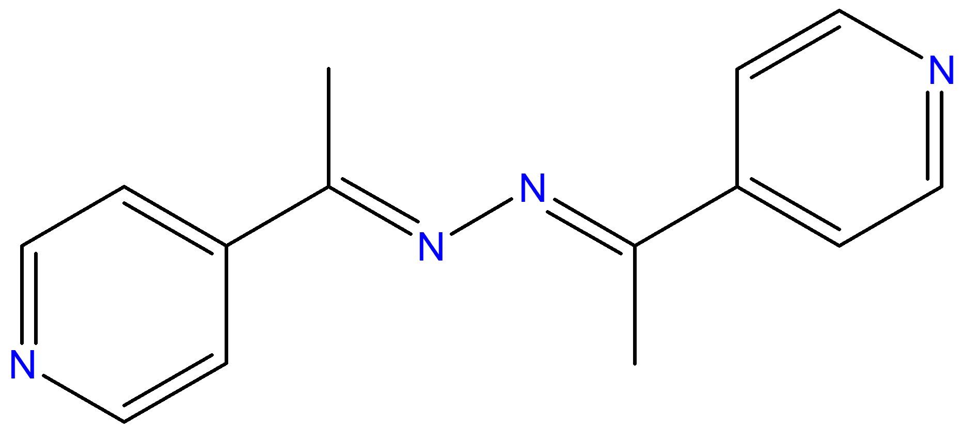

شکل2- 3: نمایش ساختار لیگاند Lاستفاده شده در این پروژه.

بعضی از پیک های فروسرخ لیگاند L به‌صورت زیر است :

IR(KBr , cm⁻¹) : 3061 , 3026 , 1592 ,1540 , 1494, 1433 , 1403 , 1367 , 1318 , 1298 , 1217 , 1204 , 1082 , 1065 , 1056 , 991 , 967 , 827 , 778 , 678 , 663 , 577 , 505.

اعداد پیک های پررنگ برای لیگاند L، مشخص کننده ی قسمت های متفاوت آن می باشد که به ترتیب 1494 و cm⁻¹1540 نشان دهنده ی پیوند های C=C و C=N در حلقه های پیریدین است. همچنین پیک cm⁻¹1592پیوند C=N در ساختار را مشخص میکند. پیک ها در محدوده ی cm⁻¹600 تاcm⁻¹1550 با فرکانس ارتعاشات خمشی گروه آروماتیک مرتبط هستند.

  - ترکیب های کوئوردیناسیونی سنتز شده :

سنتز ترکیب پلیمری (1) :
روش اول : در ابتدا 238/ 0گرم معادل 1/0 میلی مول از لیگاند سنتز شده L ، 308/0 گرم معادل 1/0 میلی مول از کادمیوم نیترات چهار آبه را به طور چداگانه در یک سی سی 1-پروپانول بدون دما حل گردید که محلول اول به محلول دومی اضافه شد و حدود پنج دقیقه توسط همزمن مغناطیسی هم زده شدند و در نهایت به یک شیشه پنی سیلین منتقل گردیدند . در ادامه 0138/0 گرم سدیم نیتریت که معادل 2/0 میلی مول است در یک سی سی DMF بدون دادن دما حل شد و به محلول شیشه پنی سیلین به آهستگی اضافه گردید تا بتوانیم با استفاده از روش تبخیر آرام بلور بلوکی شکل زرد رنگ را پس از چهل روز به دست بیاوریم . بازده به دست آمده 54% و در محدوده دمایی بین°C 250 تا°C 254 این ترکیب تخریب میگردد . طیف فروسرخ ترکیب یک در پیوست آورده شده است .
برخی پیک های موجود در طیف فروسرخ ترکیب 1 :
IR(KBr,cm⁻¹) : 3451 , 3046 , 2929 , 1663 , 1608 , 1544 , 1500 , 1419 , 1371 ,1267, 1101 , 1064 , 1013 , 840 , 822 , 759 , 639 , 576 .
پیک های مشخص شده در ترکیب 1 به ترتیب cm⁻¹1544،1608 و 1500 نشان دهنده ی پیوندهای C=N و C=C در لیگاند بازشیف می باشد. دو پیک cm⁻¹822 و 759 برای آنیون هی نیتریت هستند که به صورت کی لیت درون ساختار نقش دارند. پیک های کششی متقارن و نامتقارن مرتبط با مولکولDMF به صورت:
cm⁻¹3046(CH₃-N)، 2929(C-H)، 1663(C=O )، 1371(C-H )،1101(CH₃-N )، 840(N-CH₃)، 639(O=N-C) است.

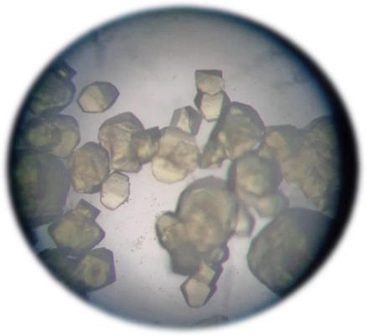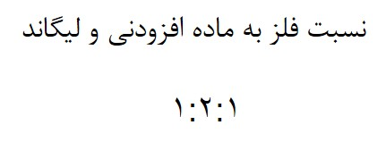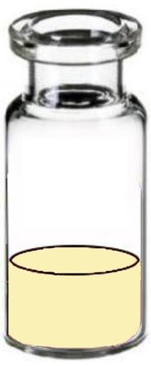

شکل2- 4: نمایشی از نحوه ی سنتز و شکل ظاهری بلور ترکیب 1 در زیر میکروسکوپ نوری.

روش دوم : این روش مشابه روش اول ، تبخیر آرام می باشد اما با این تفاوت که تنها از حلال DMF استفاده شده است . کادمیوم نیترات چهارآبه به مقدار 0308/0 گرم معادل 1/0 میلی مول ، 0138/0 گرم معادل 2/0 میلی مول سدیم نیتریت و 0238/0 گرم معادل 1/0 میلی مول از لیگاند L در بشرهای جداگانه و هر کدام در 5/0 سی سی DMF حل شدند سپس به ترتیب محلول های لیگاند ، سدیم نیتریت و کادمیوم نیترات چهار آبه به ظرف شیشه پنی سیلین منتقل گردید و به مدت چهل روز بلور بلوکی شکل زرد رنگ تشکیل گردید .

جدول2- 1: آنالیز عنصری ترکیب 1.
%H | %N | %C | C₁₇H₂₁CdN₇O₅
4.10 | 19.01 | 39.58 | %Cal
3.82 | 19.07 | 39.68 | %Found

سنتز ترکیب (2) :
روش اول : ابتدا 0308/0 گرم معادل 1/0 میلی مول کادمیوم نیترات چهارآبه در یک سی سی 1-پروپانول ، 0238/0 گرم معادل 1/0 میلی مول لیگاند L در یک سی سی 1-پروپانول در بشهای جداگانه حل گردیدند و محلول اولی به محلول دومی اضافه شد تا به مدت پنج دقیقه بدون دادن دما توسط همزن مغناطیسی به مدت پنج دقیقه هم زده شود . و این محلول به دست آمده به ظرف شیشه پنی سیلین منتقل گردید . در ادامه 0138/0 گرم معادل 2/0 میلی مول سدیم نیتریت در دو سی سی DMSO حل شد و به طور هسته به محلول اولی درون شیشه پنی سیلین اضافه گردید تا پس از یک ماه بلور صفحه ای زرد رنگ به دست آمد. بازده به دست آمده 49% است و در محدوده دمایی بین°C 242 تا°C 248 این ترکیب تخریب می‌گردد. طیف فروسرخ ترکیب 2 در پیوست آورده شده است.
IR(KBr,cm⁻¹) : 3410 ,3076 , 3046, 2960 ,2921 ,1727 , 1608 , 1544 , 1500 , 1419 , 1372 , 1270 , 1221 , 1064 , 1013 , 960 , 822 , 759 , 630 , 576 .
پیک های مشخص شده در ترکیب 2 به ترتیب cm⁻¹1544،1608 و 1419 نشان دهنده ی پیوندهای C=N و C=C در لیگاند بازشیف می باشد. دو پیک cm⁻¹822 و 759 برای آنیون هی نیتریت هستند که به صورت کی لیت درون ساختار نقش دارند. پیک های کششی متقارن و نامتقارن مرتبط با مولکولDMSO به صورت:
cm⁻¹3076(CH₃-S)، cm⁻¹3046(CH₃-S)، 2960(C-H)، 2921(C-H)، 1727(S=O ) است.

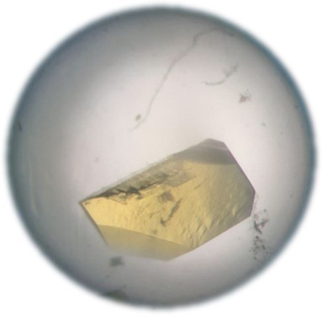

شکل2- 5: نمایشی از نحوه ی سنتز و شکل ظاهری بلور ترکیب 2 در زیر میکروسکوپ نوری.

روش دوم : این روش مشابه روش اول ، تبخیر آرام می باشد اما با این تفاوت که تنها از حلال DMSO استفاده شده است . کادمیوم نیترات چهارآبه به مقدار 0308/0 گرم معادل 1/0 میلی مول ، 0138/0 گرم معادل 2/0 میلی مول سدیم نیتریت و 0238/0 گرم معادل 1/0 میلی مول از لیگاند L در بشرهای جداگانه و هر کدام در 5/0 سی سی DMSO حل شدند سپس به ترتیب محلول های لیگاند ، سدیم نیتریت و کادمیوم نیترات چهار آبه به ظرف شیشه پنی سیلین منتقل گردید و به مدت چهل روز بلور صفحه ای شکل زرد رنگ تشکیل گردید.
جدول2- 2: آنالیز عنصری ترکیب 2.
%H | %N | %C | C₁₆H₂₀CdN6O₅S
3.87 | 16.14 | 36.89 | %Cal
3.54 | 16.13 | 37.09 | %Found

سنتز ترکیب (3):
ابتدا 0308/0 گرم معادل 1/0 میلی مول کادمیوم نیترات چهارآبه در یک سی سی 1و4دی اکسان ، 0238/0 گرم معادل 1/0 میلی مول لیگاند L در یک سی سی 1و4دی اکسان در بشرهای جداگانه حل گردیدند و محلول اولی به محلول دومی اضافه شد تا به مدت پنج دقیقه بدون دادن دما توسط همزن مغناطیسی به مدت پنج دقیقه هم زده شود . و این محلول به دست آمده به ظرف شیشه پنی سیلین منتقل گردید. در ادامه 0138/0 گرم معادل 2/0 میلی مول سدیم نیتریت در یک سی سی 1و4دی اکسان و 5/1 سی سی متانول بدون دادن دما حل گردید و به محلول درون شیشه پنی سیلین به طور آهسته اضافه گردید و روی شیشه پنی سیلین باپوشش پلاستیکی بسته شد و چند منفذ کوچک بر روی پوشش پلاستیکی شیشه پنی سیلین قرار گرفت تا در نهایت پس از پنج روز بلور زرد رنگ صفحه ای شکل به دست آمد که بازده آن 85% است و دمای ذوب آن بالاتر از°C 260 می باشد . طیف فروسرخ ترکیب 3 در پیوست آورده شده است .
IR(KBr,cm⁻¹) : 3418 ,2861 , 1608 , 1544 ,1500 , 1421 , 1369 , 1327 , 1295 , 1255 , 1234 , 1116 , 1083 , 1062 , 1046 , 1014 , 889 , 871 , 853 , 838 , 575 .

پیک های مشخص شده در ترکیب 3 به ترتیب cm⁻¹1544،1608 و 1500 نشان دهنده ی پیوندهای C=N و C=C در لیگاند بازشیف می باشد. دو پیک cm⁻¹838 و 853 برای آنیون هی نیتریت هستند که به صورت کی لیت درون ساختار نقش دارند. پیک کششی مرتبط با بخش اتری مولکول1و4-دی اکسان cm⁻¹1234(C-O) می باشد.

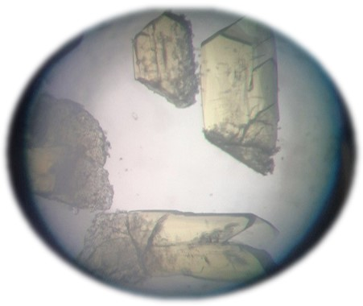
شکل2- 6: نمایشی از نحوه ی سنتز و شکل ظاهری بلور ترکیب 3 در زیر میکروسکوپ نوری.

جدول2- 3: آنالیز عنصری ترکیب 3
%H | %N | %C | C₁₈H₂₂CdN₆O₆
4.18 | 15.83 | 40.72 | %Cal
3.43 | 17.47 | 37.47 | %Found
.

سنتز ترکیب (4):
ابتدا 0238/0 گرم معادل 1/0 میلی مول از لیگاند L در 2سی سی تولوئن ، 0308/0 گرم معادل 1/0 میلی مول از کادمیوم نیترات چهارآبه در 1سی سی متانول و 0138/0 گرم معادل 2/0 میلی مول سدیم نیتریت در 1 سی سی متانول به طور همزمان در بشرهای جداگانه بدون دادن حرارت توسط همزن مغناطیسی هم زده شد و حل شدند. سپس محلول سدیم نیتریت به محلول کادمیوم نیترات چهارآبه اضافه گردید و برای ده دقیقه در دمای اتاق با هم یکدیگر مخلوط گردیدند. در ادامه محلول لیگاند حل شده در تولوئن به عنوان محلول اول به لوله آزمایش انتقال پیدا کرد سپس محلول بافر که شامل 1 سی سی از هردو حلال متانول و تولوئن است به عنوان محلول دوم به لوله آزمایش انتقال یافت و در نهایت محلول شامل کادمیوم نیترات و سدیم نیتریت حل شده در متانول به عنوان محلول سوم به طور آهسته به لوله سوم انتقال پیدا کرد. پس از یک هفته بلور با مورفولوژی های سوزنی و صفحه ای شکل نسبتا بی رنگی به دست آمد.
طیف فروسرخ ترکیب چهار در پیوست آورده شده است که برخی پیک های آن به‌صورت زیر می باشد.

پیک های مشخص شده در ترکیب 4 به ترتیب cm⁻¹1544،1608 و 1421 نشان دهنده ی پیوندهای C=N و C=C در لیگاند بازشیف می باشد. دو پیک cm⁻¹838 و 1014 برای آنیون هی نیتریت هستند که به صورت کی لیت درون ساختار نقش دارند.

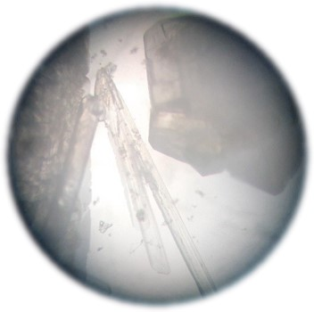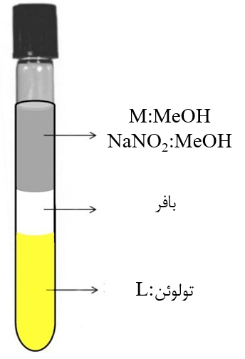

شکل2- 7: نمایشی از نحوه ی سنتز و شکل ظاهری بلور ترکیب 4 در زیر میکروسکوپ نوری.

جدول2- 4: آنالیز عنصری ترکیب 4

%H | %N | %C | C₁₄H₁₄CdN₆O₄
3.18 | 18.98 | 37.97 | %Cal
4.24 | 16.56 | 47.28 | %Found

سنتز ترکیب (5) :
برای به دست آوردن این بلور از روش لایه نشانی استفاده می‌گردد. ابتدا 0238/0 گرم معادل 1/0 میلی مول از لیگاند L در 2سی سی استونیتریل ، 0308/0 گرم معادل 1/0 میلی مول از کادمیوم نیترات چهارآبه در 2سی سی 1-پروپانول و 0138/0 گرم معادل 2/0 میلی مول سدیم نیتریت در 2سی سی متانول به طور همزمان در بشرهای جداگانه بدون دادن حرارت توسط همزن مغناطیسی هم زده شد . سپس محلود سدیم نیتریت به محلول کادمیوم نیترات چهارآبه اضافه گردید و برای ده دقیقه در دمای اتاق با هم یکدیگر مخلوط گردیدند . در ادامه این محلول به دست آمده به لوله آزمایش منتقل گردید و پس از آن 5/1 سی سی بافر به عنوان لایه دوم که حاصل از 5/. سی سی از هر سه حلال استونیتریل ، متانول و 1-پروپانول است را به‌صورت قطره قطره و آهسته به محلول اولی درون لوله آزمایش اضافه گردید . در نهایت محلول لیگاند حل شده درون حلال را به‌صورت قطره قطره و آهسته به عنوان لایه سوم به بافر درون لوله آزمایش اضافه شد .پس از یک هفته بلور زردرنگ سوزنی شکل به دست آمد . بازده به دست آمده 21% است و در محدوده دمایی بین°C 248 تا°C 253 این ترکیب تخریب می‌گردد. طیف فروسرخ ترکیب پنج در پیوست آورده شده است .
IR(KBr,cm⁻¹) : 3421 , 3108 ,3067 ,2995 , 2360 , 1610 , 1585 , 1543 , 1503 , 1468 , 1421 , 1369 , 1346 , 1297 , 1274 , 1220 , 1065 , 1015 , 979 , 851 , 828 , 799 , 763 , 669 , 658 , 573 .

پیک های مشخص شده در ترکیب 5 به ترتیب cm⁻¹1543،1610 و 1503 نشان دهنده ی پیوندهای C=N و C=C در لیگاند بازشیف می باشد. دو پیک cm⁻¹828 و 799 برای آنیون هی نیتریت هستند که به صورت کی لیت درون ساختار نقش دارند. با توجه به شکل ساختار ترکیب 5 گروه عاملی متفاوت دیگر وجود ندارد و تفاوت ساختار به خاطر نحوه قرار گرفتن متفاوت لیگاند و کاتیون فلزی می باشد و پیک های متفاوت دیگری ثبت نشد.

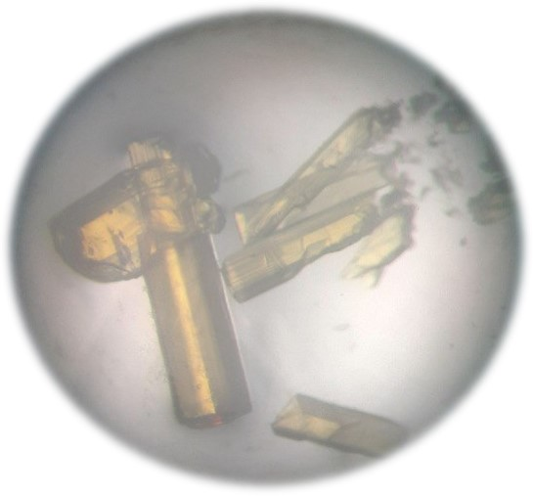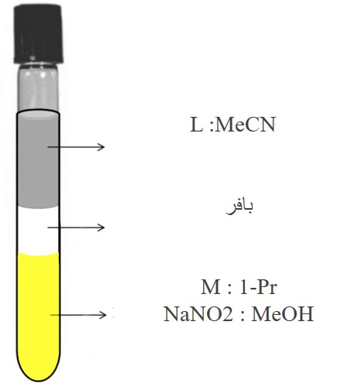

شکل2- 8: نمایشی از نحوه ی سنتز و شکل ظاهری بلور ترکیب 5 در زیر میکروسکوپ نوری.
جدول2- 5: روش های دیگر سنتز ترکیب 5.

روش | حلال لیگاند | حلال فلز | حلال ماده افزودنی | نسبت فلز به ماده افزودنی به لیگاند
تبخیر آرام | DMA | DMA | DMA | 1:2:1
نفوذ حلال | MeCN | MeOH | MeOH | 1:2:1
سنتزهای موردنظر جدول در دمای محیط انجام شده اند.

جدول2- 6: آنالیز عنصری ترکیب 5
%H | %N | %C | C₁₄H₁₄CdN₆O₄
3.18 | 18.98 | 37.97 | %Cal
2.87 | 17.82 | 38.91 | %Found

سنتز ترکیب (6):
ابتدا 0238/0 گرم معادل 1/0 میلی مول از لیگاند L در 2سی سی کلروفرم ، 0308/0 گرم معادل 1/0 میلی مول از کادمیوم نیترات چهارآبه در 2سی سی متانول و 0138/0 گرم معادل 2/0 میلی مول سدیم نیتریت در 2سی سی متانول به طور همزمان در بشرهای جداگانه بدون دادن حرارت توسط همزن مغناطیسی هم زده شد تا به طور کامل در حلال های خود حل بشوند. سپس محلول سدیم نیتریت به محلول کادمیوم نیترات چهارآبه اضافه گردید و برای ده دقیقه در دمای اتاق با هم یکدیگر مخلوط گردیدند . در ادامه این محلول به دست آمده به لوله آزمایش منتقل گردید و پس از آن 6/1 سی سی بافر به عنوان لایه دوم که حاصل 8/0 سی سی از دو حلال متانول و کلروفرم است به‌صورت قطره قطره و آهسته به محلول اول درون لوله آزمایش اضافه گردید . در نهایت محلول لیگاند حل شده درون حلال کلروفرم را به‌صورت قطره قطره و آهسته به عنوان لایه سوم به بافر درون لوله آزمایش اضافه شد. در لوله بلورهای سوزنی شکل به رنگ زرد مایل به نارنجی پس از گذشت پنجاه روز در دمای محیط در انتهای لوله آزمایش حاصل شد. بازدهی این سنتز 48% و دمای ذوب آن بالاتر از°C 260 می باشد.
طیف فروسرخ ترکیب شش در پیوست آورده شده است که برخی پیک های آن به‌صورت زیر می باشد.
IR(KBr,cm⁻¹) : 3439 , 2960 ,2360 , 1609 , 1544 , 1501 , 1420 , 1371 , 1328 , 1270 , 1220 , 1065 , 1015 , 851 , 829 , 760 , 669 , 641 , 576 .
پیک های مشخص شده در ترکیب 6 به ترتیب cm⁻¹1544،1609 و 1501 نشان دهنده ی پیوندهای C=N و C=C در لیگاند بازشیف می باشد. دو پیک cm⁻¹829 و 760 برای آنیون هی نیتریت هستند که به صورت کی لیت درون ساختار نقش دارند.

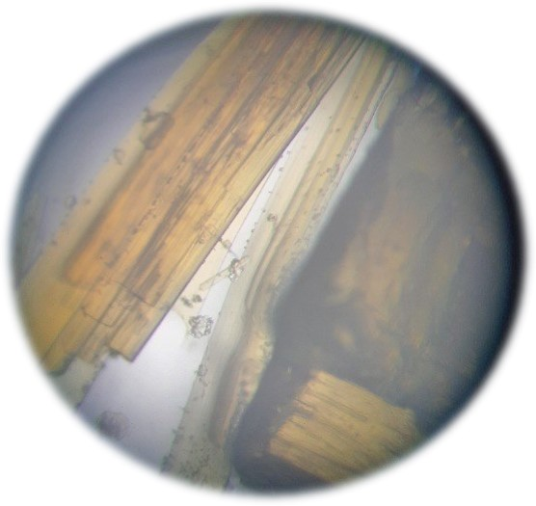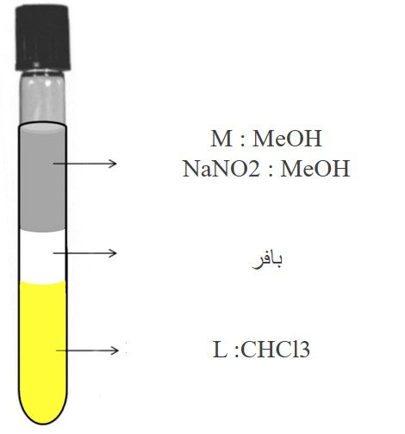

شکل2- 9: نمایشی از نحوه ی سنتز و شکل ظاهری بلور ترکیب 6 در زیر میکروسکوپ نوری.

جدول2- 7: آنالیز عنصری ترکیب 6
%H | %N | %C | C₁₈H₂₂CdN₆O₆
3.16 | 18.32 | 37.96 | %Cal
2.90 | 18.32 | 37.25 | %Found

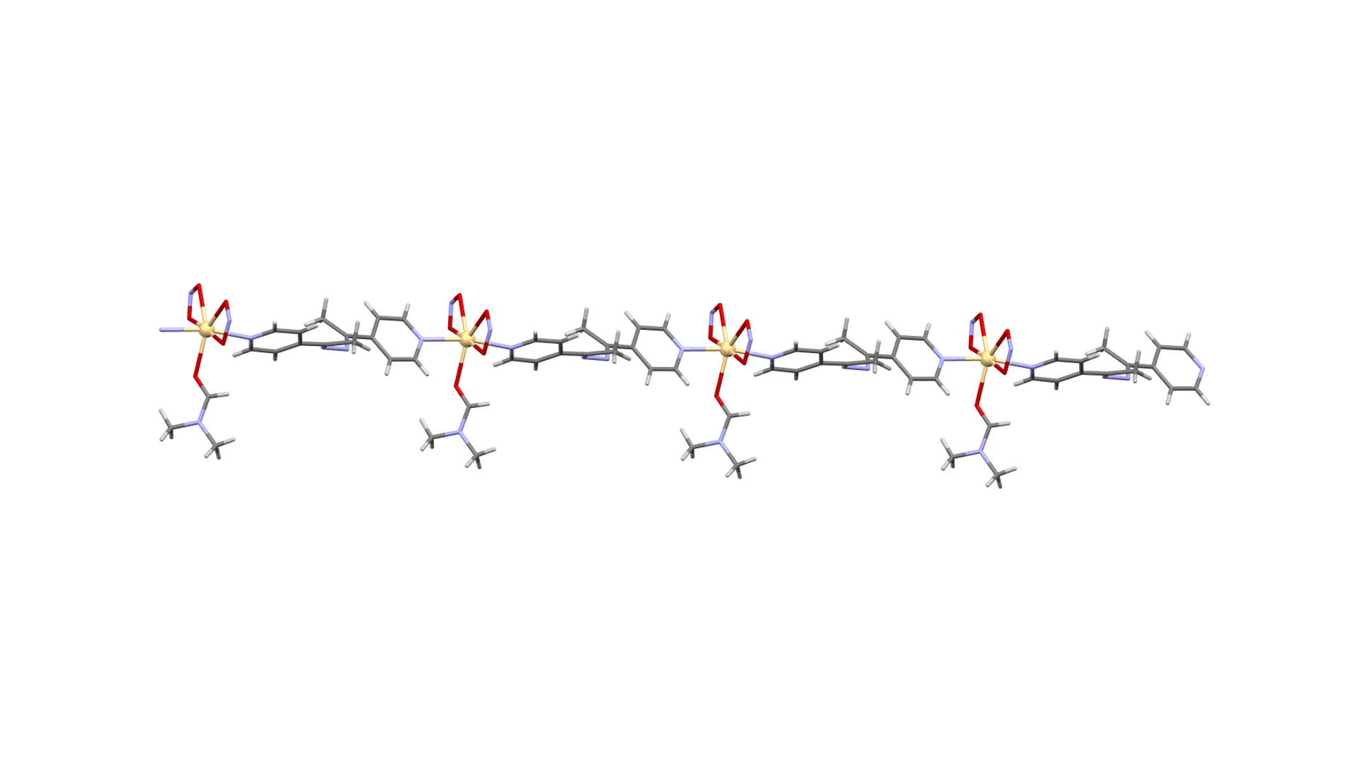
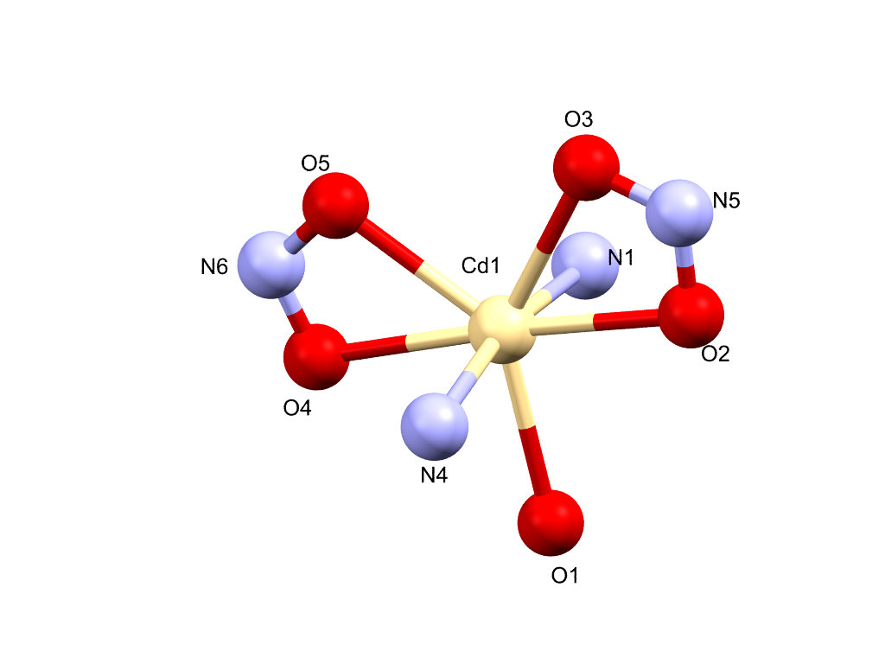

فصل سوم:
بحث و نتیجه گیری

  - چشم اندازه وهدف
مطابق گفته های فصل اول علی رغم اینکه در پلیمرهای کوئوردیناسیونی اصل و پایه بر برهم کنش های کوئوردیناسیونی است اما برهم کنش های غیرکووالانت مانند پیوند هیدروژنی، π-π ،CH-π و....را نمی توان نادیده گرفت. واژه ی پلیمر کوئوردیناسیونی به جهت توضیح آرایه های نامتناهی از یون های فلزی در کنار لیگاندهای آلی مورد استفاده قرار میگیرد که این آرایه های نامتناهی در اثر فرآیندی به نام خودتجمعی به وجود می آیند. امروزه به جهت پتانسیل پلیمرهای کوئوردیناسیونی در کاربردهای گسترده ای نظیر جذب گاز، سنسورها و..... همچنین اهمیت ساختارهای به دست آمده بسیار مورد توجه محققان قرار گرفته است.
همانطور که گفته شد عوامل متعددی برای تشکیل پلیمرهای کوئوردیناسیونی با تنوع ساختاری گسترده اثرگذار است که می توان به هندسه فلز مرکزی، لیگاند، نوع حلال استفاده شده، ماهیت آنیون و استفاده از روش های سنتزی گوناگون اشاره داشت. مطابق این پروژه فلز کادمیوم به دلیل انعطاف ای فلز در اتخاذ هندسه های مختلف و اعداد کوئوردیناسیونی گوناگون نقش داشت. همچنین از لیگاند 1و2-بیس (1–(پیریدین-4-ایل) اتیلن دی ان )هیدرازین ( L) به علت توانایی لیگاند در کوئوردینه شدن به فلز به واسطه دهنده های نیتروژنی خود به صورت واگرا و چرخش لیگاند پیرامون پیوند آزو در مرکز ساختار لیگاند به علت انعطاف پذیری خوب خود به جهت ایجاد ساختارهای متنوع با ابعاد مختلف استفاده گردید.
اصلی ترین هدف این پروژه بررسی تاثیر حلال بر روی ایجاد موتیف های ساختاری متنوع در پلیمرهای کوئوردیناسیونی و همچنین بررسی توپولوژی و کنترل محصول به دست آمده می باشد. هرچند که مواد و حلال ها یکسری محدودیت هایی به مانند عدم حل شدن و یا حلالیت کم را در سیستم حلال ایجاد میکند اما با این وجود در این پروژه 6 پلیمر کوئوردیناسیونی از لیگاند L که دارای دهنده‌های نیتروژنی بود سنتز شد که فهرست، فرمول و شرایط سنتزی این ترکیبها در جدول3-1آمده است.

جدول3-: 1 پلیمرهای کوئوردیناسیونی سنتز شده از لیگاند L ونمک های فلز کادمیوم در کنار ماده افزودنی سدیم نیتریت

فرمول ترکیب | حلال | روش سنتز | نسبت فلز و ماده افزودنی به لیگاند | نمک فلزی | شماره ترکیب
[CdL(NO₂)₂(DMF)]_{n} | 1-propanol /  DMF | تبخیر آرام | 1:2:1 | Cd(NO₃)₂.4H₂O  +NaNO₂ | (1)
[CdL(NO₂)₂(DMSO)]_{n} | 1-propanol / DMSO | تبخیر آرام | 1:2:1 | Cd(NO₃)₂.4H₂O  +NaNO₂ | (2)
[CdL(µ-NO₂)(NO₂)]_{n}(1,4dioxane) | 1,4 dioxane/ MeOH | تبخیر آرام | 1:2:1 | Cd(NO₃)₂.4H₂O  +NaNO₂ | (3)
[CdL(µ-NO₂)(NO₂)]_{n} | Toluene/  MeOH | لایه نشانی | 1:2:1 | Cd(NO₃)₂.4H₂O  +NaNO₂ | (4)
 | 1-propanpol  /MeOH/  MeCN | لایه نشانی | 1:2:1 | Cd(NO₃)₂.4H₂O  +NaNO₂ | (5)
 | CHCl₃/  MeOH | لایه نشانی | 1:2:1 | Cd(NO₃)₂.4H₂O  +NaNO₂ | (6)

  - بررسی ساختار لیگاند 1و2-بیس(1–(پیریدین-4-ایل) اتیلن دی ان)هیدرازین( L)
مطابق گفته های آغازین، لیگاند آلی باز شیف مورد استفاده که دارای دو حلقه ی پیریدینی در دو انتهای خود است از واکنش بین یک ترکیب کتونی و هیدرازین در حضور فرمیک اسید به دست آمده است. در ساختار این لیگاند دو گروه ایمینی (C=N) وجود دارد که حالت صلب بودن را به ساختار لیگاند می‌دهد اما در کنار گروه ایمینی، پیوند N-N در وسط ساختار لیگاند وجود دارد که امکان چرخش حول پیوند یگانه این ساختار ممکن است و دلیلی می باشد تا لیگاند سنتز شده در این پروژه نیمه صلب باشد. با استفاده از این لیگاند در کنار محدوده ی وسیعی از نمک های فلزی مانند Cd(II)،Hg(II) ،Cu(II) و...پلیمرهای کوئوردیناسیونی متنوعی سنتز شده است که از دلایل تنوع پلیمرهای کوئوردیناسیونی، زاویه ای که حلقه‌های پیریدینی نسبت به یکدیگر میگیرند و چرخش حول محور پیوند یگانه بین دو نیتروژن می‌توان اشاره کرد. این دلایل باعث ایجاد شکل های مختلفی در ساختارها گردیده است که در مواردی علت تغییر رنگ ساختارهای مشاهده شده در این پروژه را می‌توان به این دلایل نسبت داد.
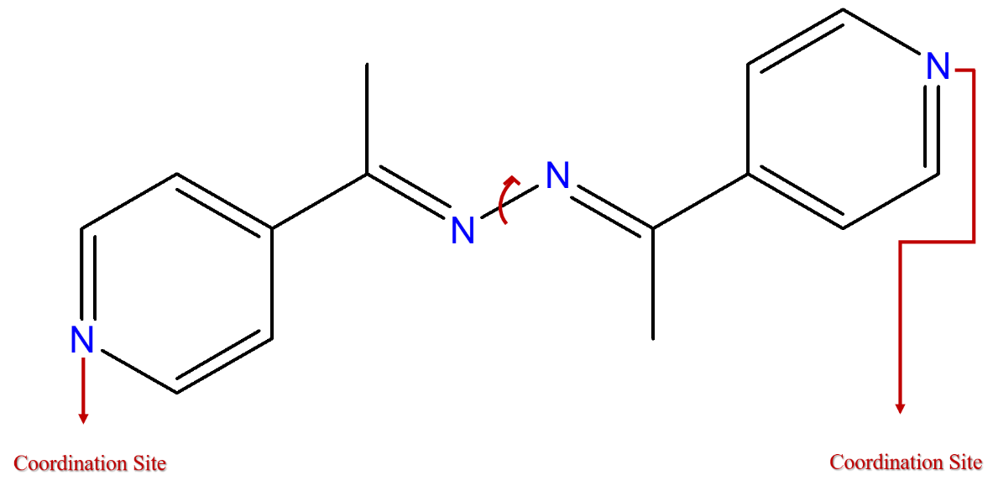
شکل3- 1: موقعیت کوئوردیناسیونی لیگاند و نحوه چرخش حول پیوندهای ساده

  - مطالعه ساختار بلوری ترکیب پلیمری [CdL(NO₂)₂(DMF)]_{n} (1)
از واکنش نمک Cd(NO₃).4H₂O با لیگاند L که هر کدام در حلال 1-پروپانول حل گردیده اند، در کنار ماده افزودنی NaNO₂ که در حلال DMF حل شده است، با نسبت مولی 1:2:1 به ترتیب نمک، ماده افزودنی و لیگاند توسط روش تبخیر آرام، تک بلور بلوکی شکل و زرد رنگ ترکیب 1 به دست می آید. این ترکیب در سیستم بلوری مونوکلینیک و گروه فضایی P2₁/nمتبلور شده است. پارامترهای R₁ ، WR₂،S برای ترکیب 1 به ترتیب عبارتند از : 0720/0 ، 1357/0 ، 023/1.
برخی از طول ها و زوایای پیوندی انتخابی برای ترکیب 1 در جدول 3-2آمده است. خلاصه ای از داده های به دست آمده حاصل از جمع آوری و پالایش ساختار ترکیب 1 در پیوست 7 آورده شده است. شکل3-2 تصویری از بیضوی های گرمایی در واحد بی تقارن ترکیب 1 را نشان می‌دهد.
جدول3- 2: طول($(Å$و زوایای پیوندی($(°$ انتخابی در ترکیب 1.
139.5(3) | O(1)-Cd(1)-O(3) | 2.344(8) | Cd(1)-N(4)#1
91.6(3) | N(1)-Cd(1)-O(3) | 2.359(6) | Cd(1)-O(1)
82.3(3) | O(5)-Cd(1)-O(3) | 2.368(7) | Cd(1)-N(1)
88.5(3) | N(4^{)#}1-Cd(1)-O(2) | 2.371(7) | Cd(1)-O(5)
88.4(3) | O(1)-Cd(1)-O(2) | 2.388(7) | Cd(1)-O(3)
89.9(3) | N(1)-Cd(1)-O(2) | 2.396(9) | Cd(1)-O(2)
133.1(3) | O(5)-Cd(1)-O(2) | 2.418(8) | Cd(1)-O(4)
51.2(3) | O(3)-Cd(1)-O(2) | 1.189(13) | O(1)-C(15)
91.4(3) | N(4)#1-Cd(1)-O(4) | 1.298(12) | C(6)-N(2)
87.7(3) | O(1)-Cd(1)-O(4) | 1.486(13) | C(6)-C(5)
89.5(3) | N(1)-Cd(1)-O(4) | 1.498(14) | C(6)-C(7)
50.8(3) | O(5)-Cd(1)-O(4) | 0.9600 | C(7)-H(7A)
132.7(3) | O(3)-Cd(1)-O(4) | 0.9600 | C(7)-H(7B)
176.1(3) | O(2)-Cd(1)-O(4) | 0.9600 | C(7)-H(7C)
128.4(8) | C(15)-O(1)-Cd(1) | 1.220(11) | O(4)-N(6)
113.7(9) | N(2)-C(6)-C(5) | 1.376(13) | C(2)-C(3)
97.2(7) | N(5)-O(2)-Cd(1) | 0.9300 | C(2)-H(2)
118.6(8) | C(2)-N(1)-C(1) | 1.395(13) | C(1)-C(4)
125.3(6) | C(2)-N(1)-Cd(1) | 1.261(12) | C(9)-N(3)
115.6(7) | C(1)-N(1)-Cd(1) | 1.395(11) | N(3)-N(2)
97.5(6) | N(6)-O(4)-Cd(1) | 1.249(12) | O(5)-N(6)
123.1(9) | N(1)-C(2)-C(3) | 0.9300 | C(3)-H(3)
118.4 | N(1)-C(2)-H(2) | 81.5(3) | N(4)#1-Cd(1)-O(1)
112.7(9) | O(4)-N(6)-O(5) | 169.4(2) | N(4)#1-Cd(1)-N(1)
99.0(6) | N(6)-O(5)-Cd(1) | 88.0(3) | O(1)-Cd(1)-N(1)
98.4(7) | N(5)-O(3)-Cd(1) | 91.4(3) | N(4)#1-Cd(1)-O(5)
113.2(10) | O(3)-N(5)-O(2) | 137.9(3) | O(1)-Cd(1)-O(5)
123.7(9) | N(4)-C(13)-C(11) | 97.4(3) | N(1)-Cd(1)-O(5)
118.8(7) | C(13)-N(4)-Cd(1)#2 | 123. | C(15)-N(7)-C(17)
123.8(6) | C(14)-N(4)-Cd(1)#2 | 95.5(3) | N(4)#1-Cd(1)-O(3)
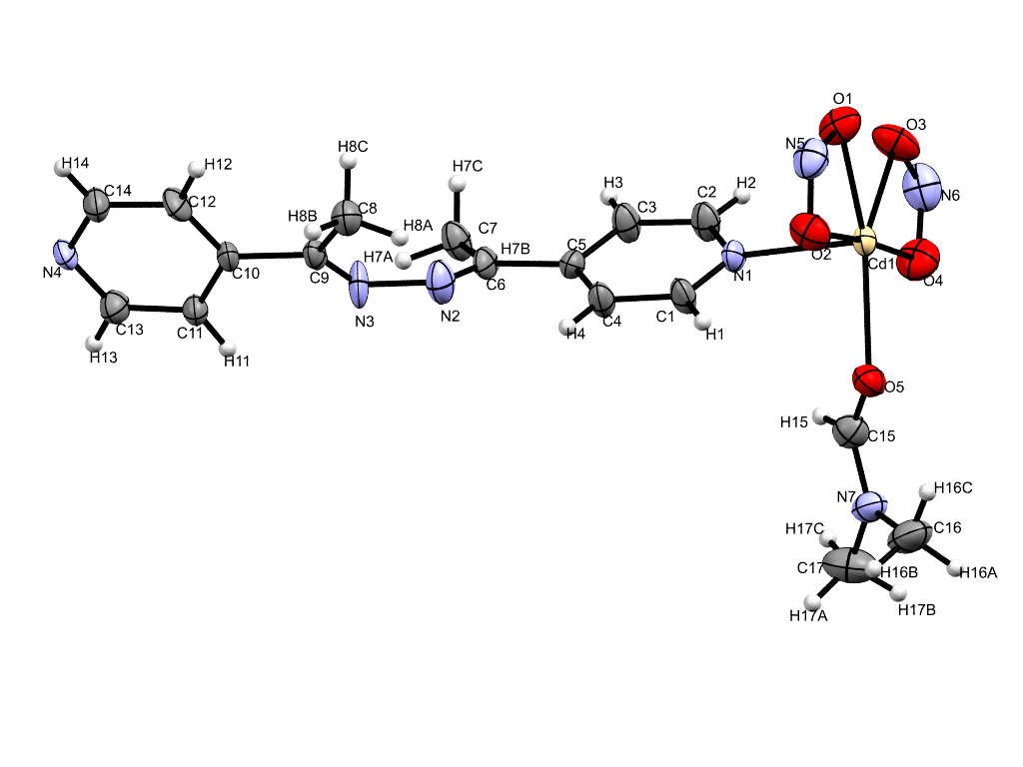
شکل3- 2: تصویر بیضوی های گرمایی از واحد بی تقارن در ترکیب 1 با سطح احتمال 30 درصد.

مطابق شکل 3-3 در هر واحد بی تقارن ترکیب 1، یک یون کادمیوم، یک لیگاندL ، دو آنیون نیتریت و یک مولکول DMF وجود دارد. ساختار رشد داده شده ترکیب به همراه محیط کئوردیناسیونی اطراف یون کادمیوم، در شکل مربوطه نشان داده شده است. با توجه به شکل می‌توان نتیجه گرفت که ساختار 1، ترکیب یک‌بعدی زنجیری می باشد. محیط کوئوردیناسیونی اطراف کاتیون فلز مرکزی توسط هفت اتم کئوردینه شده که ساختار ترکیب به‌صورت CdO5N2 می باشد که به هر یون کادمیوم دو نیتروژن از دو لیگاند L، چهار اکسیژن از دو یون نیتریت و یک اکسیژن از مولکول DMF باعث ایجاد محیط کوئوردیناسیونی دوهرمی پنج ضلعی انحراف یافته شده است. قابل ذکر است که گسترش یافتن این ساختار تنها با لیگاند L امکان پذیر است.
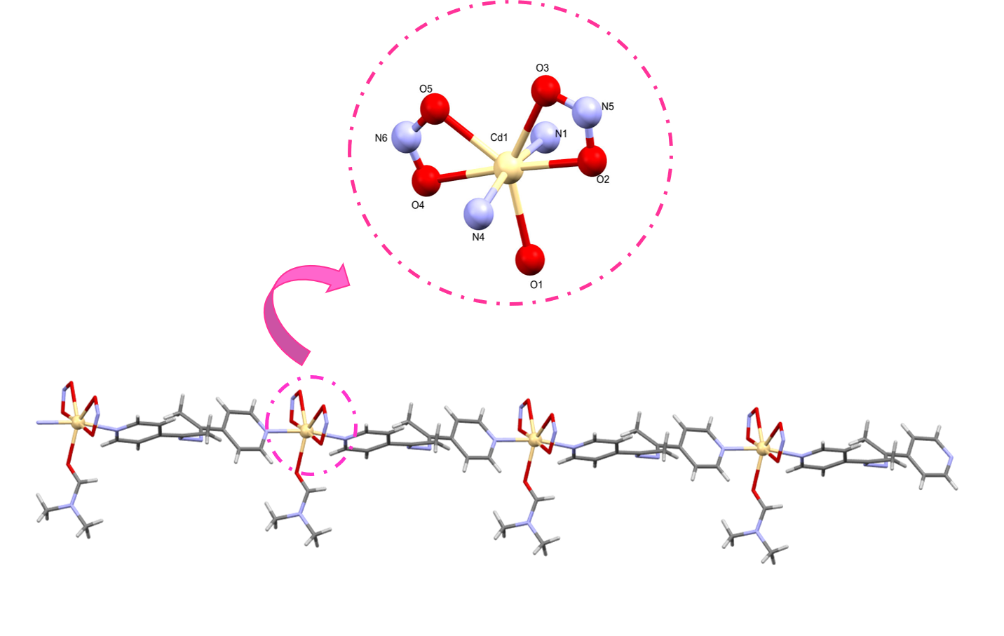
شکل3- 3: نمایش ساختار ترکیب 1 به همراه بزرگنمایی محیط کوئوردیناسیونی اطراف فلز مرکزی.

شکل3-4 نمایش انباشتگی ترکیب 1 است. این تصویرها، زنجیرهای رشد داده شده را در جهت های متفاوت از یکدیگر نشان میدهد که یک حالت آن در جهت و راستای موازی یکدیگر و حالت دیگر آن در جهت و راستایی می باشد که زنجیرها از یکدیگر عبور کرده اند.
با دقت بیشتر می‌توان دریافت که در زنجیرهای موازی با یکدیگر، یون‌های کادمیوم به‌صورت کنار هم و در یک خط و همچنین در حالت دیگر، زنجیرها به‌صورت فاصله دار به اندازه لیگاند که توانایی چرخش هم دارد با یکدیگر قرار بگیرند.
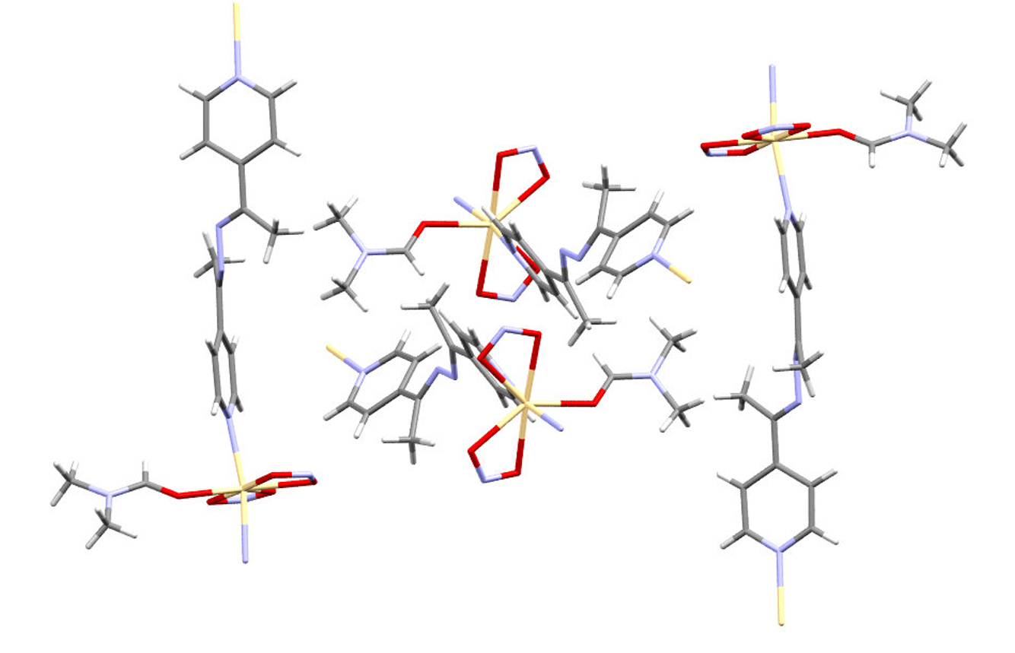
شکل3- 4: نمایش ساختار گسترش یافته ترکیب

انباشتگی این لایه های خطی بر روی یکدیگر بدون هیچگونه نفوذکردگی در شکل3-5 نمایش داده شده است.
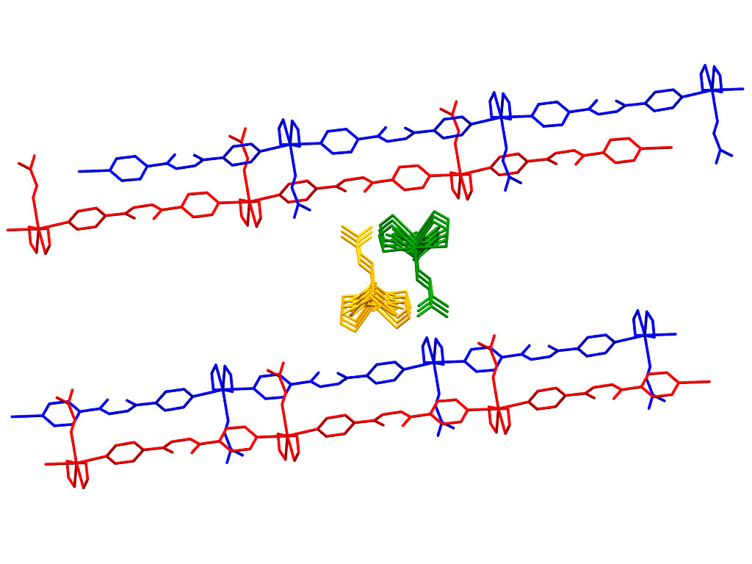
شکل3--5 5 نمایش نحوه ی انباشتگی زنجیرهای یک بعدی ترکیب
در شکل3-6 وضعیت لیگاندهای اطراف فلز مرکزی و زاویه های دو وجهی میان حلقه پیریدینی و گروه ایمینی نمایش داده شده است. زاویه ی دو وجهی در یک لیگاند متصل به فلز مرکزی میان دو حلقه پیریدینی متفاوت می باشد اما در دو لیگاند کوئوردینه شده این زاویه ها مشابه یکدیگر هستند، به همین منظور در واحد بی تقارن یک لیگاند به طور کامل می باشد.
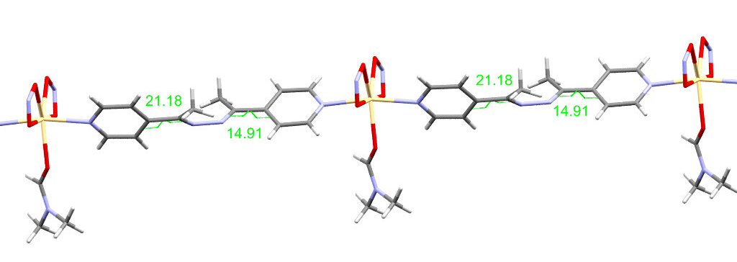
شکل3- 6: زاویه دووجهی بین حلقه پیریدینی و گروه ایمینی در دو لیگاند کوئوردینه شده به فلز مرکزی ترکیب 1

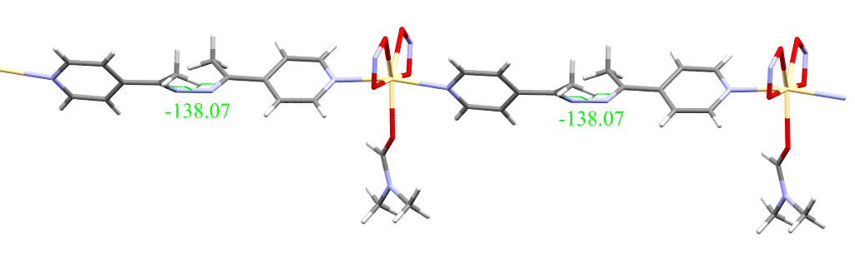
شکل3- 7: زاویه دووجهی بین گروه ایمینی و کربن متصل به آن در دو لیگاند کوئوردینه شده به فلز مرکزی ترکیب 1

با توجه به شکل3-8 صفحه هایی که برای حلقه‌های پیریدینی لیگاند L و زاویه بین این دو صفحه نشان داده شده است که تقریبا برهم دیگر عمود می باشند که اندازه آن 47/82 درجه است.
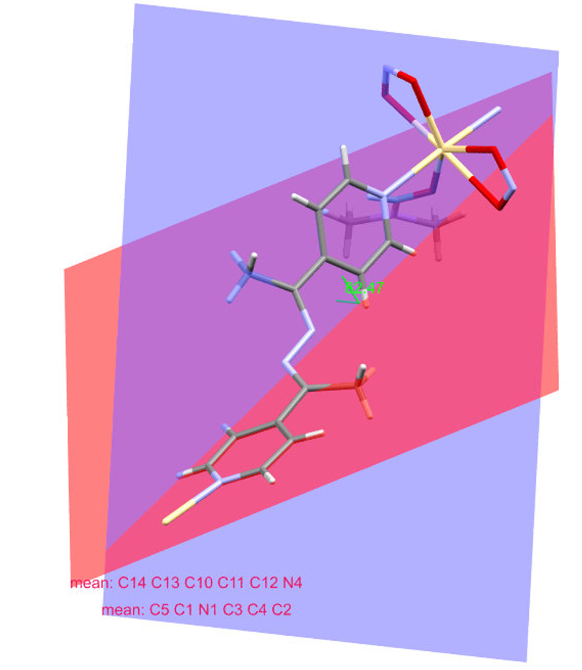
شکل3- 8: وضعیت حلقه های پیریدینی لیگاند نسبت به یکدیگر در ترکیب 1.

آنالیز هرشفلد
شکل 3-1 :موقعیت کوئوردیناسیونی لیگاند و نحوه چرخش حول پیوندهای ساده.
آنالیز سطح هرشفلد به فضایی که به وسیله ی یک واحد سلول در یک سیستم کریستالی بر اساس توزیع الکترون اشاره دارد که به جهت محاسبه آن از چگالی الکترون کروی استفاده می شود. این آنالیز توانایی بررسی برهمکنش های متنوع یک ترکیب، به جهت اینکه این آنالیز هم توسط مولکول مورد نظر و هم مولکول های اطراف آن تعریف شده را دارد. در این آنالیز مناطق گسترده به رنگ قرمز مشخص کننده ی برهمکنش های با فاصله ی کوتاه و قوی و مناطق به رنگ مشخص کنندع برهمکنش های بلندتر و ضعیفتر هستند[77,86].
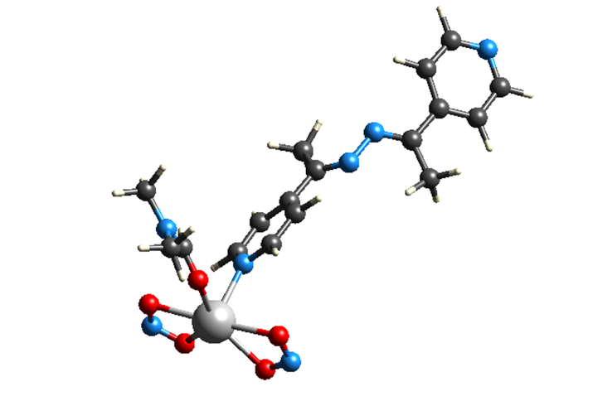

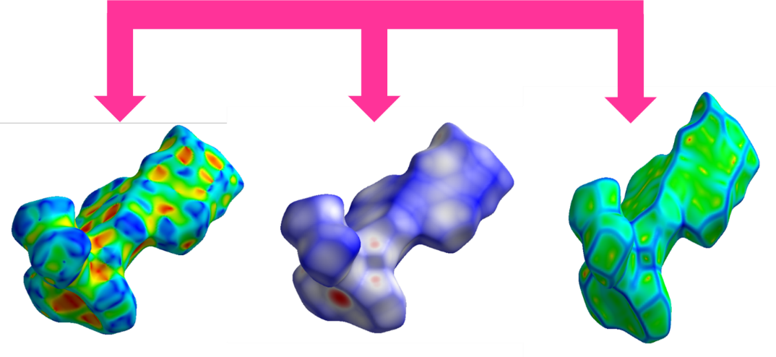
شکل3--9 9: آنالیز سطح هیرشفلد برای ترکیب 1 را نشان می دهد.
در دیاگرام شکل3-10 که نمودارهای میله ای به صورت تفکیک شده درصد برهمکنش های موجود برای ترکیب 1 نمایش داده شده است.

شکل3- 10 : تصویر درصد انواع برهمکنش های موجود در ترکیب
تعدادی از برهمکنش های موجود در ترکیب 1 در شکل3-11به همراه فاصله بین اتم های برهمکنش دهنده نشان داده شده است.
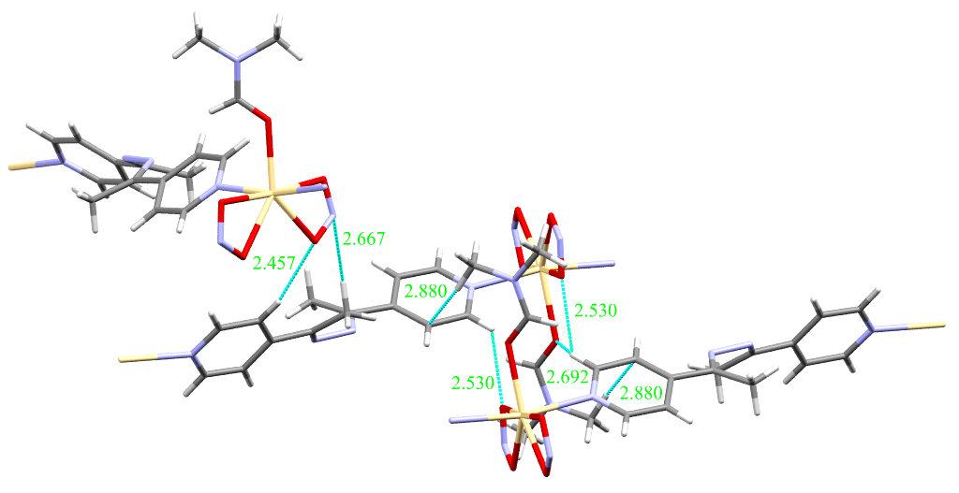
شکل3- 11: تعدادی از انواع برهمکنش های موجود در ترکیب 1

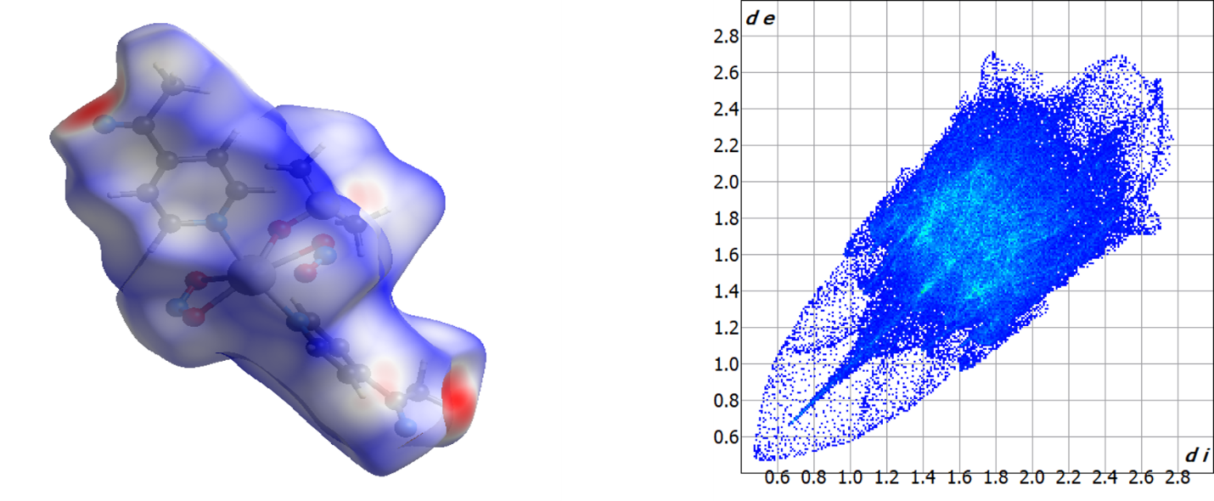

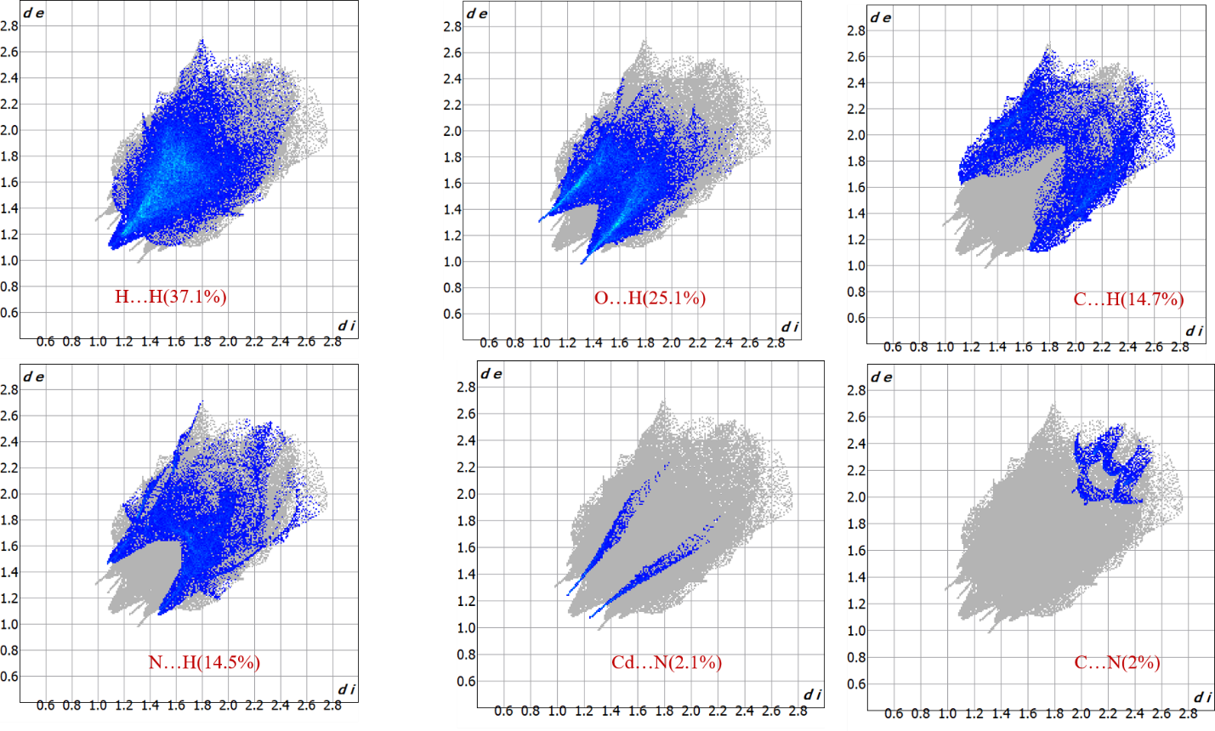
شکل3- 12: طرح اثر انگشت دوبعدی را برای ترکیب 1 نشان می دهد

باتوجه به نمودارهای آنالیز توزین حرارتی بازه های دمایی و مقدار درصدهای خروجی وزنی ترکیب مشخص می‌گردد. شکل3 - 13نمایشی از نمودار آنالیز توزین حرارتی ترکیب 1 می باشد و همانطور که در نمودار مشخص شده اولین کاهش وزنی این ترکیب تقریبا در دمای⁰ C16/25 تا ⁰ C 99/157است که مقدار 16/15% از وزن ترکیب کاسته شده است که مربوط به خروج DMF می یاشد. دومین کاهش وزنی ترکیب درتقریبا دمای ⁰ C 99/157 تا⁰ C 71/304 می باشد و در این بازه ی دمایی مقدار 94/31% از وزن ترکیب کاسته شده که این خروج وزنی با خارج شدن یک نیتریت و نصف لیگاند از ترکیب مرتبط است. سومین کاهش وزنی ترکیب تقریبا در دما⁰ C 71/304 تا⁰ C 800 است که 02/22% از وزن ترکیب به دلیل خروج فلز کادمیوم کاسته شده است. و در نهایت 88/30 %از وزن ترکیب باقی مانده که مربوط به یک نیتریت و نیمه ی دیگر لیگاند است.

شکل3- 13: نمودار آنالیز حرارتی ترکیب 1

شکل3-14 نمایشی از مقایسه آنالیز پراش پودری اشعه ایکس نسبت به آنالیز اشعه ایکس حاصل از نمونه تک بلور، به جهت نشان دادنن میزان خالص بودن این ترکیب توسط نرم افزار مرکوری می باشد. با توجه به این مقایسه می‌توان دریافت که تطابق خوبی بین این دو آنالیز است که اشاره به میزان خالص بودن این ترکیب دارد.
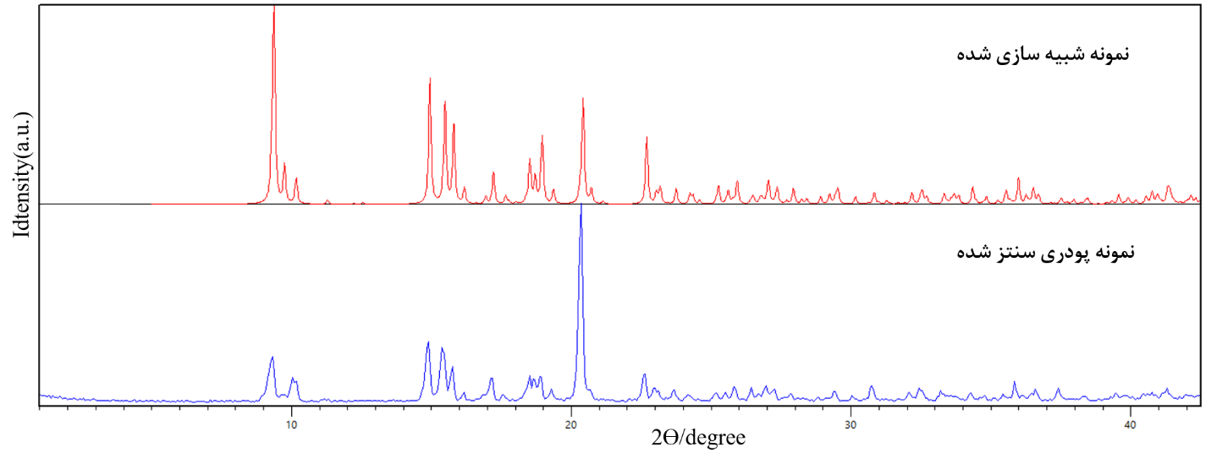
شکل3- 14: نمایش الگوی پراش پودری نمونه سنتزی و شبیه سازی شده ترکیب 1

جدول3- 3 : پیوندهای هیدروژنی موجود در ترکیب 1
<(DHA) | d(D…A) | d(H…A) | d(D-H) | D-H…A
129.7 | 3.25(3) | 2.58 | 0.93 | C(1)-H(1)…O(2)
133.3 | 3.29(2) | 2.59 | 0.93 | C(3)-H(3)…O(1)#3
100.5 | 2.71(2) | 2.39 | 0.93 | C(11)-H(11)…N(4)
123.7 | 3.28(2) | 2.67 | 0.93 | C(11)-H(11)…S(1)#4
101.5 | 2.83(3) | 2.47 | 0.96 | C(14)-H(14C)…N(4)#1
Symmetry transformations used to generate equivalent atoms:
#1 x-1,y-1,z #2 x+1,y+1,z #3 -x+1,-y,-z+1
#4 -x+3/2,y+1/2,-z+1/2

مطالعه ساختار بلوری ترکیب پلیمری [CdL(NO₂)₂(DMSO)]_{n} (2)
از واکنش نمک Cd(NO₃).4H₂O با لیگاند L که هر کدام در حلال 1-پروپانول حل گردیده اند، در کنار ماده افزودنی NaNO₂ که در حلال DMSO حل شده است، با نسبت مولی 1:2:1 به ترتیب نمک ، ماده افزودنی و لیگاند توسط روش تبخیر آرام، تک بلور سوزنی شکل زرد رنگ ترکیب 2 به دست می آید. این ترکیب در سیستم بلوری مونوکلینیک و گروه فضایی I 2 متبلور شده است. پارامترهای R₁، WR₂، S برای ترکیب 2 به ترتیب عبارتند از : 0836/0 ، 2130/0 و 023/1.
برخی از طول ها و زوایای پیوندی انتخابی برای ترکیب 2 در جدول3-4آمده است. خلاصه ای از داده های به دست آمده حاصل از جمع آوری و پالایش ساختار ترکیب 2 در پیوست 7 آورده شده است. شکل3-16تصویری از بیضوی های گرمایی در واحد بی تقارن ترکیب 2 را نشان می‌دهد.
جدول3- 4: طول($(Å$و زوایای پیوندی($(°$ انتخابی در ترکیب 2.
170.7(8) | N(1)-Cd(1)-N(3) | 1.21(3) | O(2)-N(5)
89.5(6) | O(1)-Cd(1)-N(3) | 2.379(19) | O(2)-Cd(1)
166.5(8) | O(5)-Cd(1)-O(2) | 1.13(2) | O(3)-N(5)
88.1(7) | N(1)-Cd(1)-O(2) | 1.527(16) | O(1)-S(1)
57.6(5) | O(1)-Cd(1)-O(2) | 2.363(16) | O(1)-Cd(1)
83.6(7) | N(3)-Cd(1)-O(2) | 2.25(2) | Cd(1)-O(5)
54.4(8) | O(5)-Cd(1)-O(4) | 2.323(12) | Cd(1)-N(1)
93.9(7) | N(1)-Cd(1)-O(4) | 2.365(14) | Cd(1)-N(3)
77.7(7) | O(1)-Cd(1)-O(4) | 2.47(2) | Cd(1)-O(4)
88.9(7) | N(3)-Cd(1)-O(4) | 1.30(3) | N(3)-C(8)
134.6(8) | O(2)-Cd(1)-O(4) | 1.35(3) | N(3)-C(9)
116.9(16) | C(8)-N(3)-C(9) | 1.49(2) | S(1)-C(16)
118.7(14) | C(8)-N(3)-Cd(1) | 1.64(2) | S(1)-C(15)
123.9(13) | C(9)-N(3)-Cd(1) | 0.9600 | C(15)-H(15A)
83.6(7) | N(3)-Cd(1)-O(2) | 1.40(3) | C(8)-C(11)
54.4(8) | O(5)-Cd(1)-O(4) | 1.32(3) | C(13)-N(4)
93.9(7) | N(1)-Cd(1)-O(4) | 1.37(3) | N(4)-N(4)#1
77.7(7) | O(1)-Cd(1)-O(4) | 1.35(3) | N(2)-N(2)#1
88.9(7) | N(3)-Cd(1)-O(4) | 1.30(3) | N(1)-C(1)
134.6(8) | O(2)-Cd(1)-O(4) | 1.21(2) | N(6)-O(5)
118.7(14) | C(8)-N(3)-Cd(1) | 89.7(16) | N(5)-O(2)-Cd(1)
123.9(13) | C(9)-N(3)-Cd(1) | 141(4) | O(3)-N(5)-O(2)
96.2(10) | C(16)-S(1)-O(1) | 130.6(8) | S(1)-O(1)-Cd(1)
117.1(13) | O(1)-S(1)-C(15) | 102.0(8) | O(5)-Cd(1)-N(1)
118.1(16) | C(13)-N(4)-N(4)#1 | 131.9(8) | O(5)-Cd(1)-O(1)
109.5 | S(1)-C(16)-H(16A) | 82.5(7) | N(5)-Cd(1)-O(1)
115.5(17) | C(1)-C(4)-C(5) | 86.8(8) | O(5)-Cd(1)-N(3)
123.9(13) | C(1)-N(1)-Cd(1) | 123.9(13) | C(1)-N(1)-Cd(1)
120.0(13) | C(2)-N(1)-Cd(1) | 120.0(13) | C(2)-N(1)-Cd(1)
Symmetry transformations used to generate equivalent atoms: #1 -x+1,y,-z+2 #2 -x,y,-z
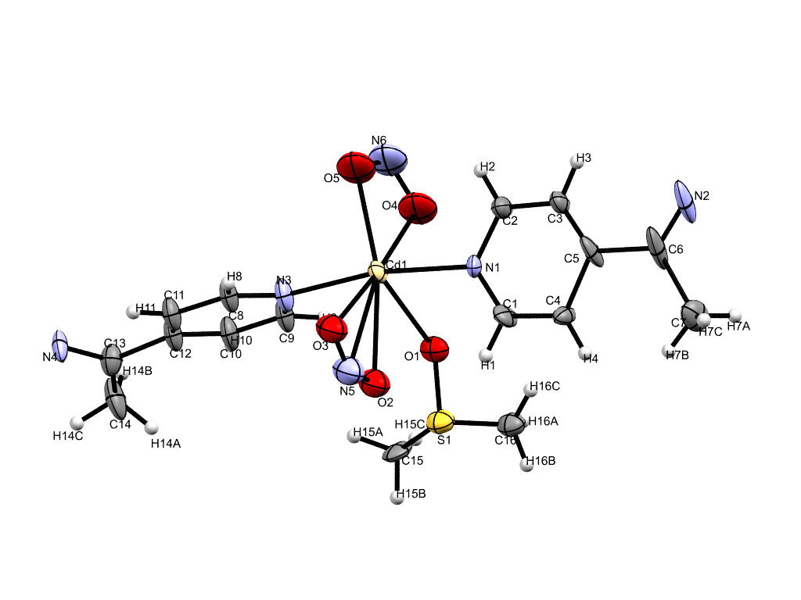
شکل3- 15: تصویر بیضوی های گرمایی از واحد بی تقارن در ترکیب 2 با سطح احتمال 30 درصد
مطابق شکل 3-16 در هر واحد بی تقارن ترکیب 2، یک یون کادمیوم ، دو نیمه از لیگاند L ، دو آنیون نیتریت و یک مولکول DMSO وجود دارد. ساختار رشد داده شده ترکیب به همراه محیط کوئوردیناسیونی اطراف یون کادمیوم ، در شکل مربوطه نشان داده شده است. با توجه به شکل می‌توان نتیجه گرفت که ساختار2، ترکیب یک‌بعدی زنجیری می باشد. محیط کوئوردیناسیونی اطراف کاتیون فلز مرکزی توسط هفت اتم کوئوردینه شده که ساختار ترکیب به‌صورت CdO5N2 می باشد که به هر یون کادمیوم دو نیتروژن از دو لیگاند L، چهار اکسیژن از دو یون نیتریت و یک اکسیژن از مولکول DMSO باعث ایجاد محیط کئوردیناسیونی دو هرمی پنج ضلعی انحراف یافته شده است. قابل ذکر است که گسترش یافتن این ساختار تنها با لیگاند L امکان پذیر است.
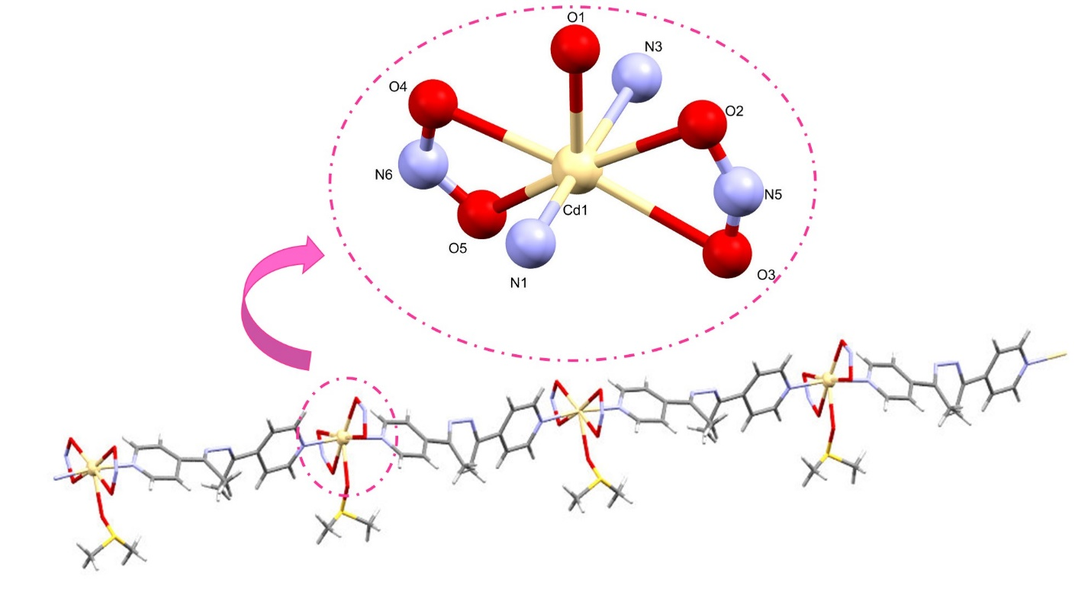
شکل3- 16: نمایش ساختار ترکیب 2 به همراه بزرگنمایی محیط کوئوردیناسیونی اطراف فلز مرکزی
در حالت انباشتگی ترکیب 2 برخلاف ترکیب 1 زنجیرهای خطی به صورت موازی کنار یکدیگر قرار گرفته اند. دو ترکیب 1 و 2 با توجه به اینکه روش سنتز مشابه و ژئومتری های کاتیون فلزی آن ها یکسان است اما به دلیل تفاوت در حلال مورد استفاده در سنتز آن ها، که به دنباله ی آن، حلال متفاوت به کاتیون فلزی کوئوردینه شده و در نهایت شبکه کریستالی و انباشتگی های مختلف و متمایز این دو ترکیب مشاهده می شود که تایید کننده ی اثر تغییر حلال به ساختار کریستالی می باشد.
شکل3-17 نمایش انباشتگی ترکیب 2 است. با توجه بین این تصویر، زنجیرهای رشد داده شده در جهت موازی و هم راستا بایکدیگر می باشند.
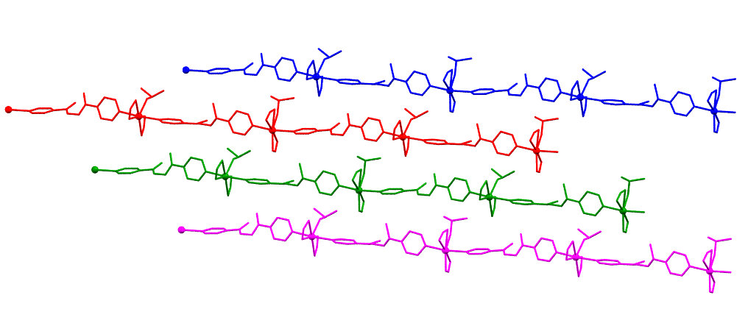
شکل3- 17 : نمایش انباشتگی موجود در ترکیب 2.

زاویه ی دو وجهی نشان داده شده در شکل3-18 در دو سمت فلزی کوئوردینه با یکدیگر متفاوت می باشد، اما با گسترش ساختار همان مقدار تکرار میشود.
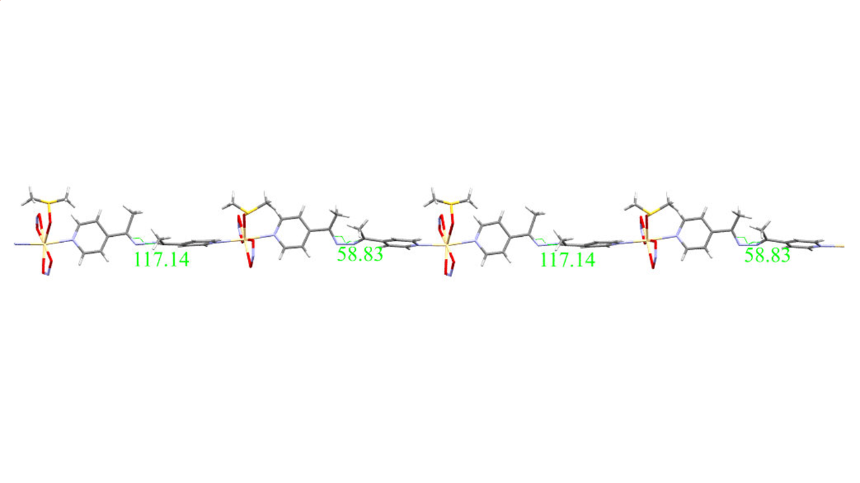
شکل3-18 18: زاویه دووجهی بین گروه ایمینی و کربن متصل به آن در دو لیگاند کوئوردینه شده به فلز مرکزی ترکیب 2

با توجه به شکل3-19 که نمایش زاویه ی بین دو صفحه ی حلقه ی پیریدینی در لیگاند L برای ترکیب 2 می باشد، زاویه بین این دو صفحه نسبتا عمود بر هم و با اندازه 01/82 درجه است. در هردو ترکیب 1 و 2 زاویه ی بین حلقه های پیریدینی موجود در لیگاند تقریبا نردیک به عمود و هردو کریستال زرد رنگ می باشند.

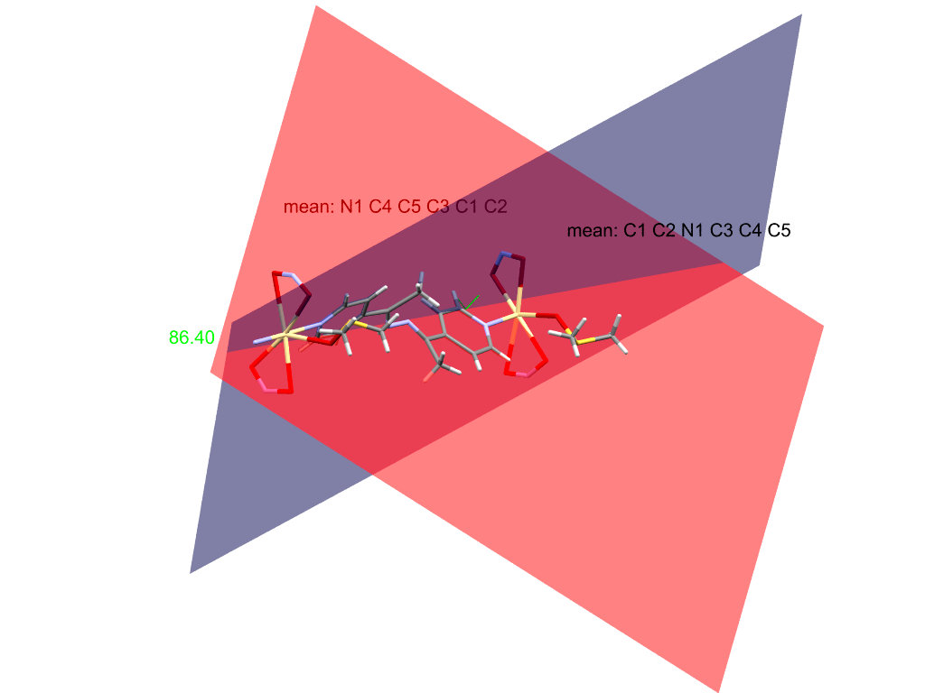
شکل3- 19: موقعیت حلقه های پیریدینی لیگاند نسبت به یکدیگر در ترکیب 2.

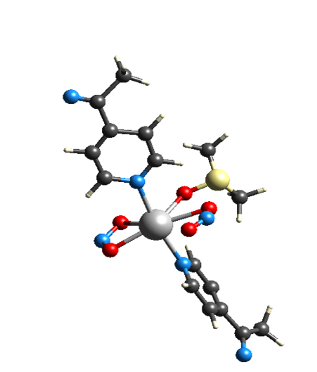
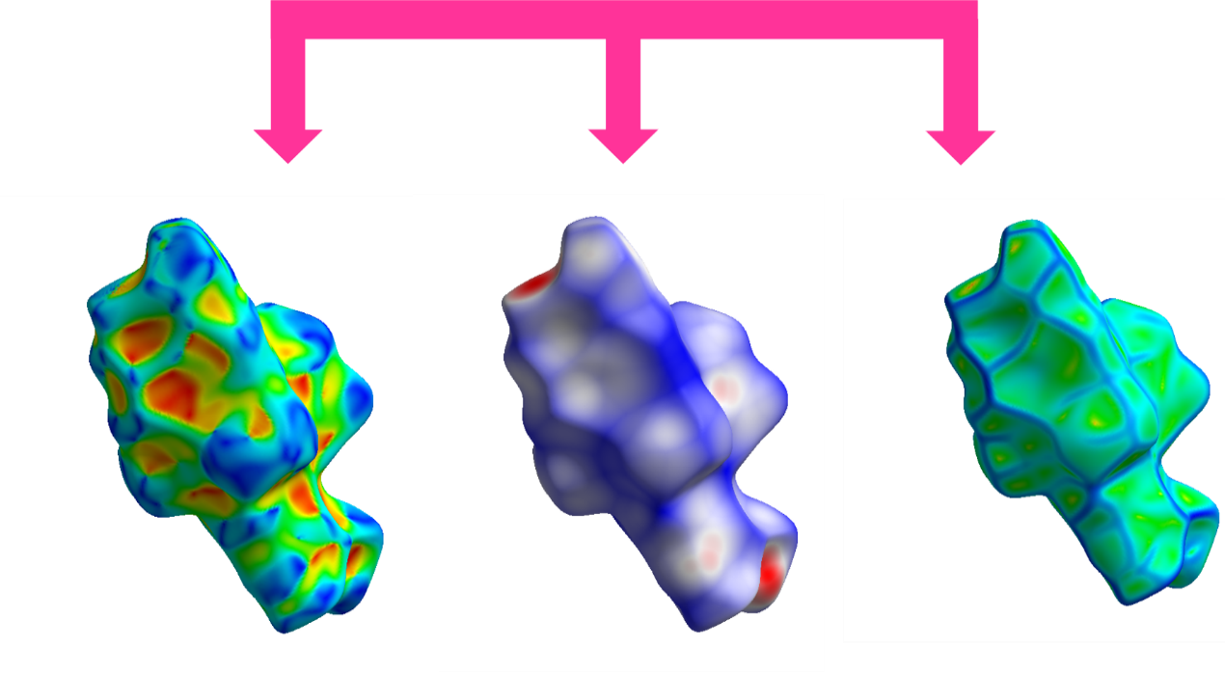
شکل3- 20: آنالیز سطح هیرشفلد برای ترکیب 2 را نشان می دهد

در دیاگرام شکل3-21 که نمودارهای میله ای به صورت تفکیک شده درصد برهمکنش های موجود برای ترکیب 2 نمایش داده شده است.

شکل3- 21: تصویر درصد انواع برهمکنش های موجود در ترکیب 2

تعدادی از برهمکنش های موجود در ترکیب 2 در شکل3-22 به همراه فاصله بین اتم های برهمکنش دهنده نشان داده شده است.
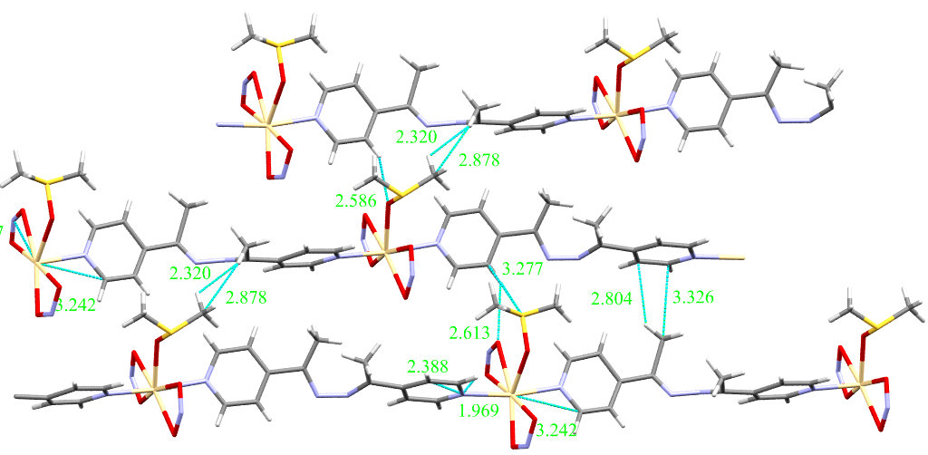
شکل3- 22: تعدادی از انواع برهمکنش های موجود در ترکیب 2

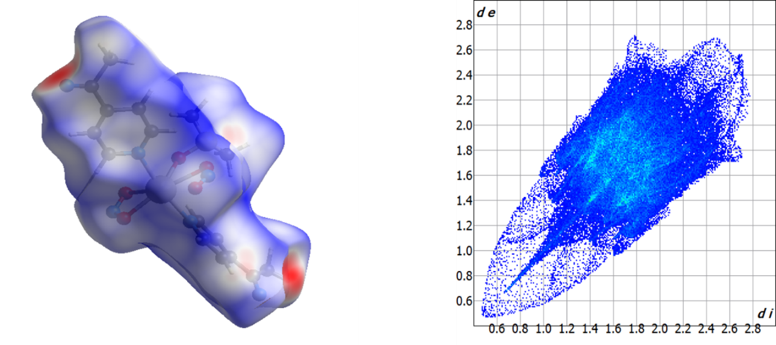

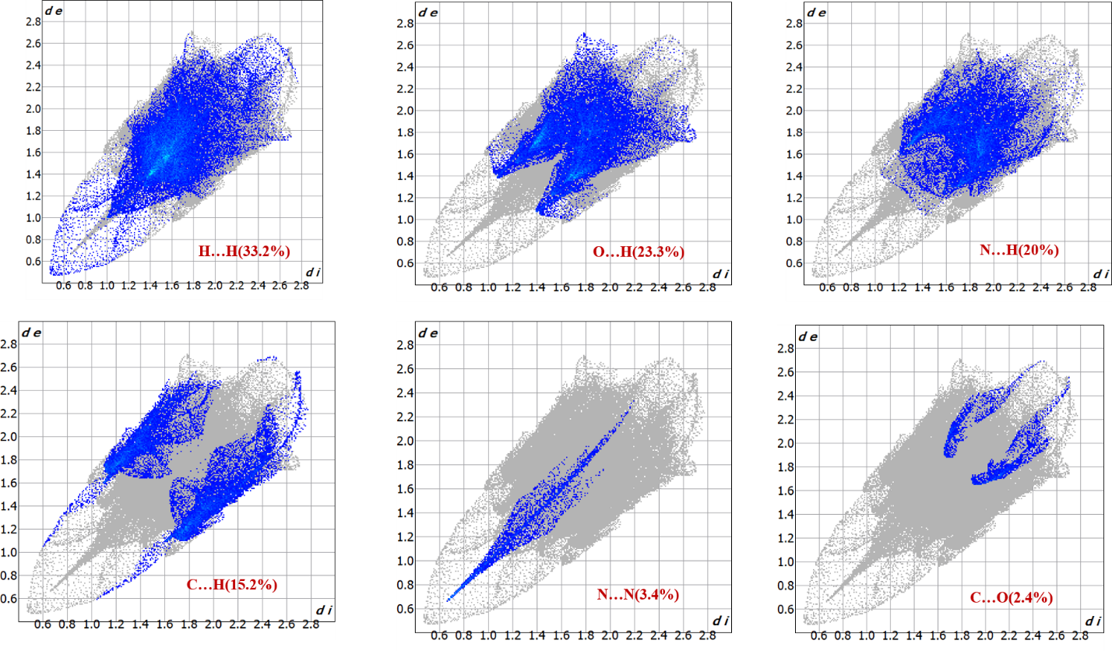
شکل3- 23: طرح اثر انگشت دوبعدی را برای ترکیب 2 نشان می دهد

باتوجه به نمودارهای آنالیز توزین حرارتی بازه های دمایی و مقدار درصدهای خروجی وزنی ترکیب مشخص می‌گردد. شکل3-24 نمایشی از نمودار آنالیز توزین حرارتی ترکیب 2 می باشد و همانطور که در نمودار مشخص شده اولین کاهش وزنی این ترکیب درتقریبا دمای⁰ C 25 تا⁰ C5/ 148 است که مقدار 92/13% از وزن ترکیب کاسته شده است که مربوط به خروج اتم گوگرد و دو گروه متیل ساختارDMSO کوئوردینه شده به فلز می باشد. دومین کاهش وزنی ترکیب تقریبا در دمای⁰ C5/ 148تا⁰ C 234 می باشد و در این بازه ی دمایی مقدار 75/2 % از وزن ترکیب کاسته شده که این خروج وزنی با خارج شدن اتم اکسیژنDMSO از ترکیب مرتبط است. سومین کاهش وزنی ترکیب تقریبا در دمای⁰ C 234تا⁰ C 300است که 14/28% از وزن ترکیب به دلیل خروج دو گروه سیانید مربوط به هر نصفه لیگاند و دو نیتریت است. چهارمین کاهش وزن در تقریبا دمای⁰ C 300تا ⁰ C 400رخ میدهد که به مقدار58/22% از وزن ترکیب کم میشود که مربوط به خروج فلز کادمیوم از ترکیب می باشد و در نهایت 60/32 % از وزن ترکیب باقی مانده که مربوط به دو حلقه پیریدین و دو گروه متیل دو نیمه لیگاند ساختار است.

شکل3- 24: نمودار آنالیز حرارتی ترکیب2

شکل 3-25 نمایشی از مقایسه آنالیز پراش پودری اشعه ایکس نسبت به آنالیز اشعه ایکس حاصل از نمونه تک بلور، به جهت نشان دادنن میزان خالص بودن این ترکیب توسط نرم افزار مرکوری می باشد. با توجه به این مقایسه می‌توان دریافت که تطابق خوبی بین این دو آنالیز است که اشاره به میزان خالص بودن این ترکیب دارد.
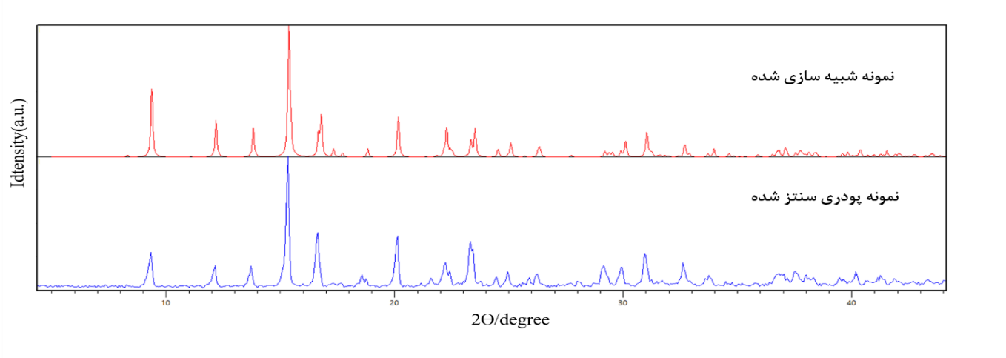
شکل3- 25: نمایش الگوی پراش پودری نمونه سنتزی و شبیه سازی شده ترکیب2

جدول3- 5: پیوندهای هیدروژنی موجود در ترکیب2
<(DHA) | d(D…A) | d(H…A) | d(D-H) | D-H…A
129.7 | 3.25(3) | 2.58 | 0.93 | C(1)-H(1)...O(2)
133.3 | 3.29(2) | 2.59 | 0.93 | C(3)-H(3)...O(1)#3
100.5 | 2.71(2) | 2.39 | 0.93 | C(11)-H(11)...N(4)
123.7 | 3.28(2) | 2.67 | 0.93 | C(11)-H(11)...S(1)#4
101.5 | 2.83(3) | 2.47 | 0.96 | C(14)-H(14C)...N(4)#1
Symmetry transformations used to generate equivalent atoms:
#1 -x+1,y,-z+2 #2 -x,y,-z #3 -x+1/2,y-1/2,-z+1/2
#4 -x+1/2,y-1/2,-z+3/2

مطالعه ساختار بلوری ترکیب پلیمری [CdL(µ-NO₂)(NO₂)]_{n}(1,4dioxane)] (3)
از واکنش نمک Cd(NO₃).4H₂O با لیگاند L که هر کدام در حلال 1و4 دی اکسان حل گردیده اند، در کنار ماده افزودنی NaNO₂ که در حلال 1و4 دی اکسان و متانول حل شده است، با نسبت مولی 1:2:1 به ترتیب نمک ، ماده افزودنی و لیگاند توسط روش تبخیر آرام، تک بلور صفحه ای شکل زرد رنگ ترکیب 3 به دست می آید. این ترکیب در سیستم بلوری مونوکلینیک و گروه فضایی P2₁/c متبلور شده است . پارامترهای R1 ، WR2، S برای ترکیب 3 به ترتیب عبارتند از:0524/0 ،1228/0 ، 980/0 .
برخی از طول ها و زوایای پیوندی انتخابی برای ترکیب 3 در جدول 3-6 آمده است. خلاصه ای از داده های به دست آمده حاصل از جمع آوری و پالایش ساختار ترکیب 3 در پیوست 7 آورده شده است. شکل3-27 تصویری از بیضوی های گرمایی در واحد بی تقارن ترکیب 3 را نشان می‌دهد.
جدول3- 6 : : طول((Åو زوایای پیوندی (°) انتخابی در ترکیب 3
51.84(17) | O(2)-Cd(1)-O(1) | 2.303(5) | Cd(1)-N(1)
91.21(16) | O(3)#2-Cd(1)-O(1) | 2.333(5) | Cd(1)-N(4)#1
95.02(17) | N(4)#1-Cd(1)-O(4) | 2.339(4) | Cd(1)-O(2)
140.10(16) | O(2)-Cd(1)-O(4) | 2.361(4) | Cd(1)-O(3)#2
78.16(14) | O(3)#2-Cd(1)-O(4) | 2.430(5) | Cd(1)-O(1)
164.09(17) | O(1)-Cd(1)-O(4) | 2.461(5) | Cd(1)-O(4)
97.19(15) | N(1)-Cd(1)-O(3) | 2.462(4) | Cd(1)-O(3)
81.75(16) | N(4)#1-Cd(1)-O(3) | 1.253(7) | O(1)-N(5)
89.97(16) | O(2)-Cd(1)-O(3) | 1,252(7) | O(2)-N(5)
128.23(7) | O(3)#2-Cd(1)-O(3) | 1.266(7) | O(3)-N(6)
139.57(15) | O(1)-Cd(1)-O(3) | 1.376(11) | O(5)-C(15)
50.12(13) | O(4)-Cd(1)-O(3) | 1.418(9) | O(6)-C(17)#3
95.4(4) | N(5)-O(1)-Cd(1) | 1.331(8) | N(1)-C(1)
114.7(3) | N(6)-O(3)-Cd(1)#5 | 1.278(8) | N(2)-C(6)
147.4(2) | Cd(1)#5-O(3)-Cd(1) | 1.370(7) | N(2)-N(3)
98.9(4) | N(6)-O(4)-Cd(1) | 1.376(8) | C(1)-C(4)
110.1(6) | C(18)-O(6)-C(17)#3 | 0.9300 | C(1)-H(1)
117.4(5) | C(1)-N(1)-C(2) | 177.11(17) | N(1)-Cd(1)-N(4)#1
120.6(4) | C(1)-N(1)-Cd(1) | 89.76(16) | N(1)-Cd(1)-O(2)
123.4(4) | C(13)-N(4)-Cd(1)#6 | 92.93(16) | N(4)#1-Cd(1)-O(2)
120.0(4) | C(14)-N(4)-Cd(1)#6 | 83.69(15) | N(1)-Cd(1)-O(3)#2
112.8(5) | O(2)-N(5)-O(1) | 94.84(15) | N(4)#1-Cd(1)-O(3)#2
122.8(5) | N(1)-C(1)-C(4) | 177.11(17) | N(1)-Cd(1)-N(4)#1
118.6 | N(1)-C(1)-H(1) | 89.76(16) | N(1)-Cd(1)-O(2)
119.2(5) | C(5)-C(3)-C(2) | 92.93(16) | N(4)#1-Cd(1)-O(2)
125.2(5) | N(2)-C(6)-C(7) | 83.69(15) | N(1)-Cd(1)-O(3)#2
109.5 | C(6)-C(7)-H(7A) | 94.84(15) | N(4)#1-Cd(1)-O(3)#2
109.5 | H(7A)-C(7)-H(7C) | 141.72(17) | O(2)-Cd(1)-O(3)#2
117.4(6) | N(3)-C(9)-C(10) | 95.54(17) | N(1)-Cd(1)-O(1)
118.0 | N(4)-C(13)-H(13) | 86.97(17) | N(4)#-Cd(1)-O(1)
113.6(10) | O(5)-C(16)-C(15)#4 | 108.6 | C(16)#4-C(15)-H(15A)
Symmetry transformations used to generate equivalent atoms:
#1 x-1,y,z #2 x,-y+1/2,z-1/2 #3 -x+1,-y+1,-z+1
#4 -x,-y+1,-z+1 #5 x,-y+1/2,z+1/2
#6 x+1,y,z
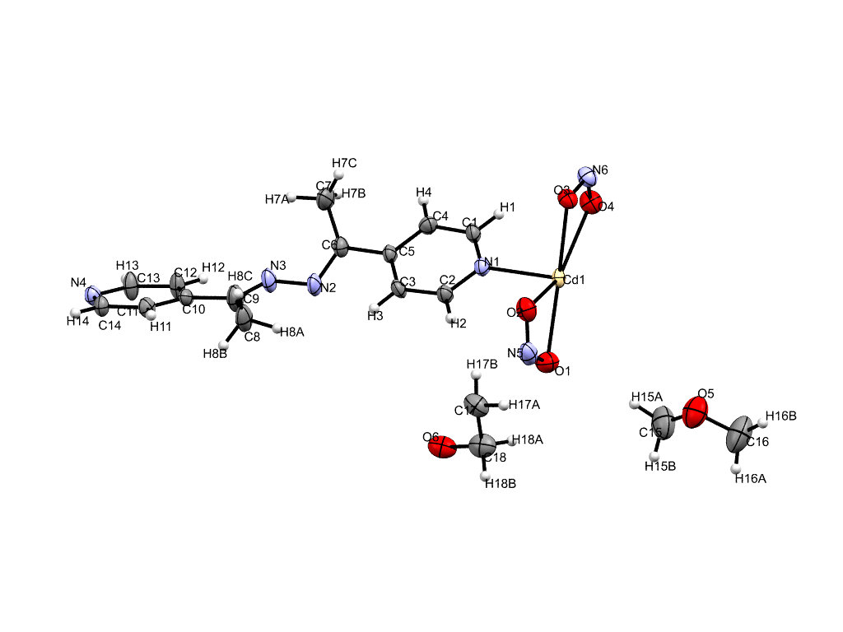
شکل3- 26 تصویر بیضوی های گرمایی از واحد بی تقارن در ترکیب 3 با سطح احتمال 30 درصد

مطابق شکل3-27 در هر واحد بی تقارن ترکیب 3، یک یون کادمیوم، یک لیگاندL و دو آنیون نیتریت وجود دارد. ساختار رشد داده شده ترکیب به همراه محیط کئوردیناسیونی اطراف یون کادمیوم، در شکل مربوطه نشان داده شده است. با توجه به شکل می‌توان نتیجه گرفت که ساختار 3، ترکیب دو بعدی می باشد. محیط کئوردیناسیونی اطراف کاتیون فلز مرکزی توسط هفت اتم کوئوردینه شده که ساختار ترکیب به‌صورت CdO5N2 می باشد که به هر یون کادمیوم دو نیتروژن از دو لیگاند L و چهار اکسیژن از دو یون نیتریت و یک اکسیژن از نیتریت مجاور که به صورت پل بین دو کاتیون فلزی کادمیوم قرار دارد وباعث ایجاد محیط کوئوردیناسیونی دوهرمی پنج ضلعی منحرف شده است.
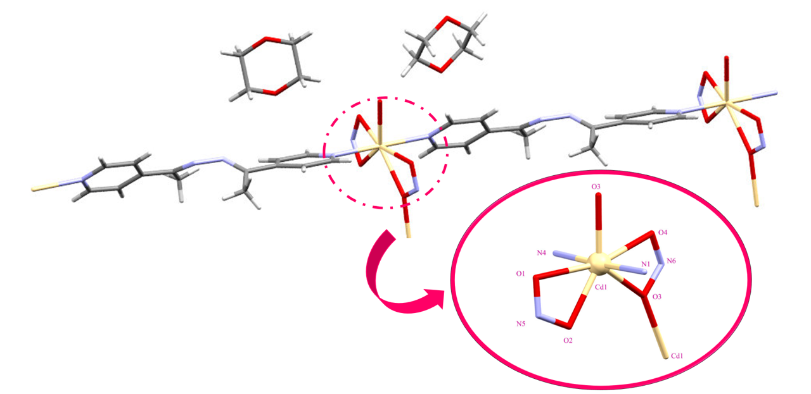
شکل3- 27: نمایش ساختار ترکیب 3 به همراه بزرگنمایی محیط کوئوردیناسیونی اطراف فلز مرکزی

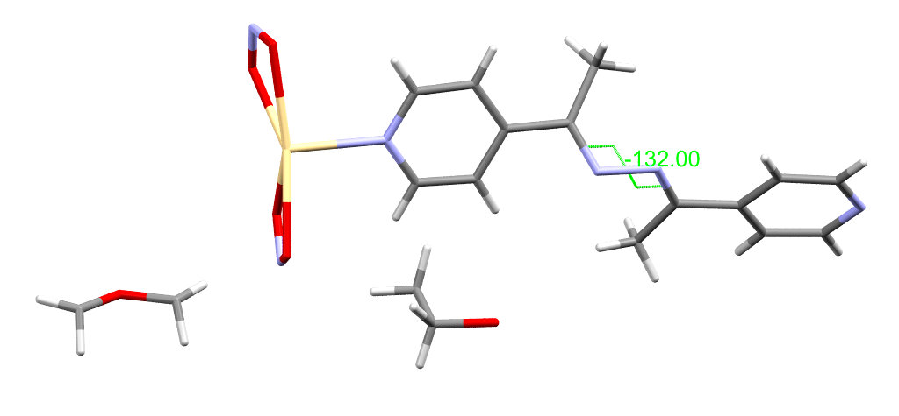
شکل3- 28: زاویه دووجهی بین گروه ایمینی و کربن متصل به آن در دو لیگاند کوئوردینه شده به فلز مرکزی ترکیب 3

با توجه به شکل3-29 که نمایش زاویه ی بین دو صفحه ی حلقه ی پیریدینی در لیگاند L برای ترکیب 3 می باشد، زاویه بین این دو صفحه نسبتا عمود بر هم و با اندازه 77/34 درجه است.

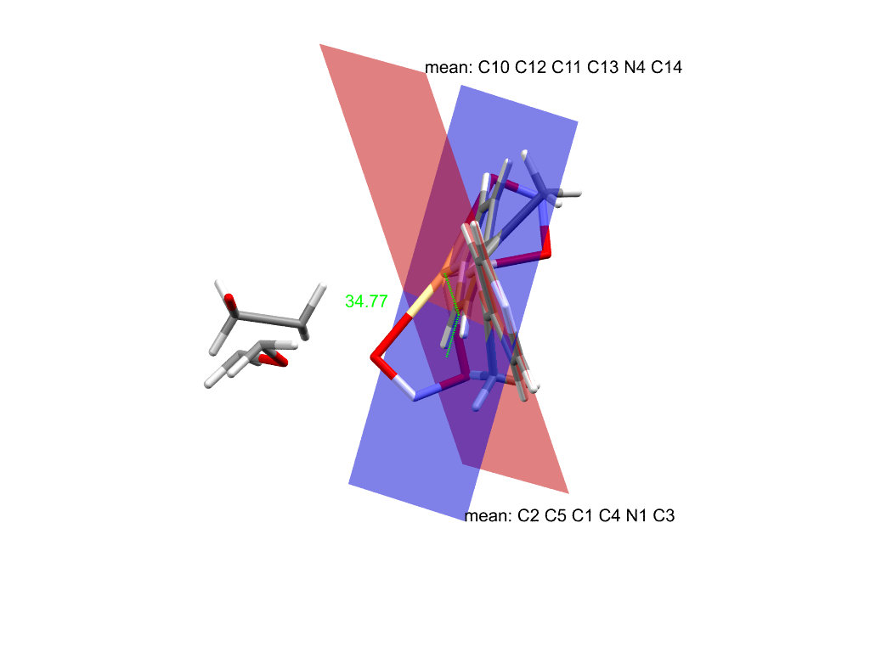
شکل3-29 29-: وضعیت حلقه های پیریدینی لیگاند نسبت به یکدیگر در ترکیب 3.

مطابق شکل3-30 که در اثر رشد دادن ساختار توسط لیگاندL ساختار زنجیری دوبعدی به دست آمده است که در فضای آزاد بین زنجیرها مولکول های حلال دی اکسان وجود دارند.
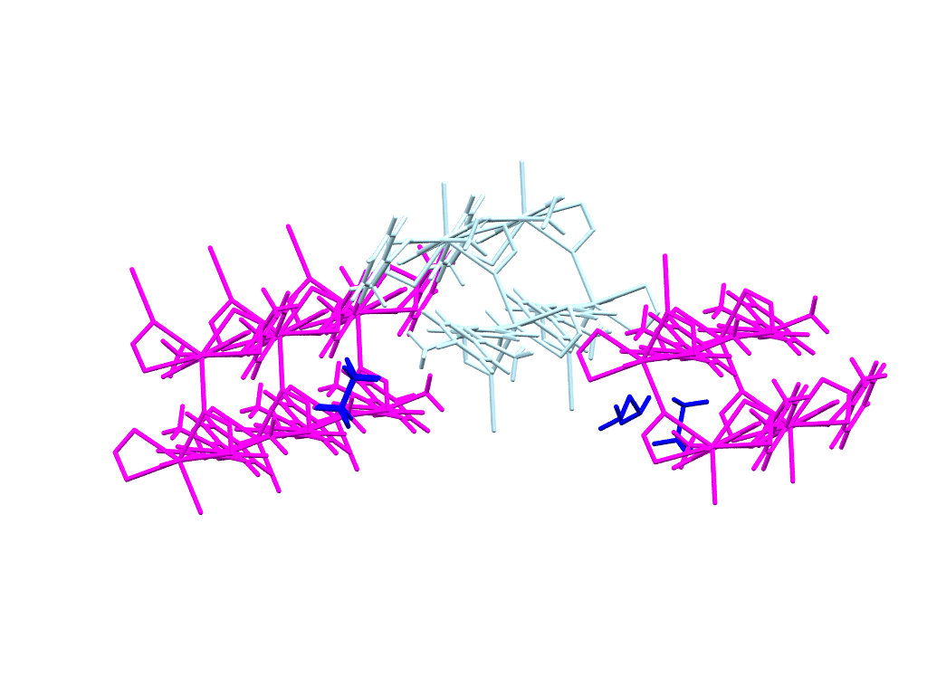
شکل3- 30: نحوه انباشتگی و کنار هم قرار گرفتن زنجیرها در ترکیب 3.

در شکل3-31 .با کمک نرم افزار توپوس و به جهت درک بهتر ساختار گسترش یافته ترکیب 3 در دو بعد رسم گردیده و به نمایش گذاشته شده است.
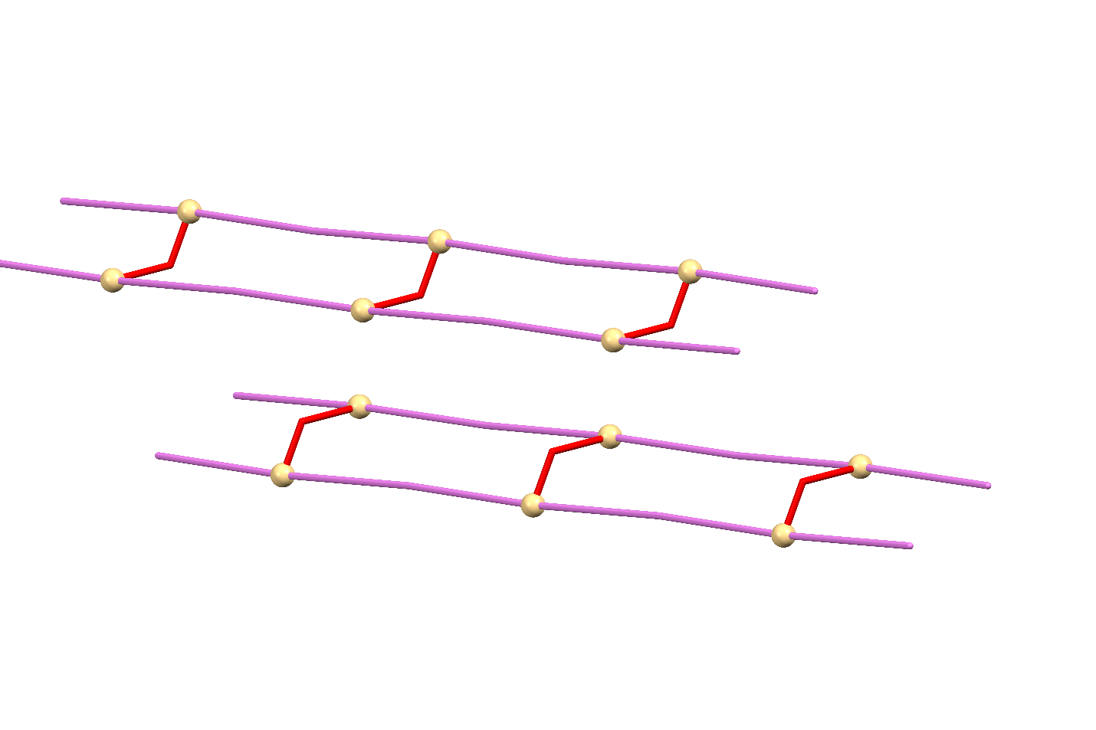
شکل3- 31: نمایش ساده سازی شده از ترکیب دو بعدی3، رسم شده توسط نرم افزار توپوس

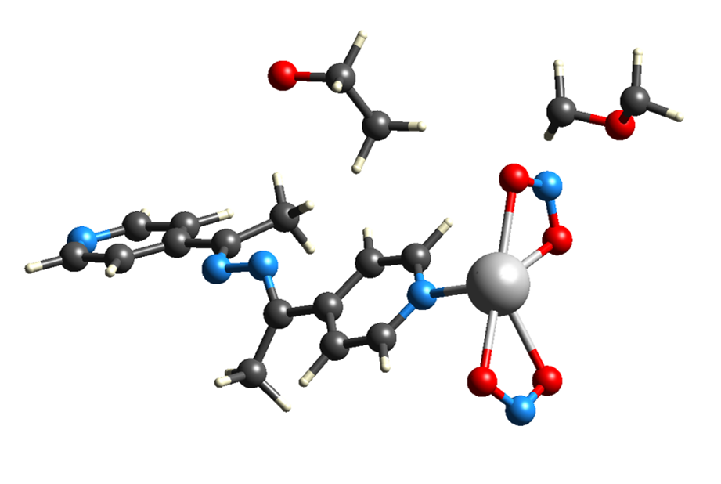
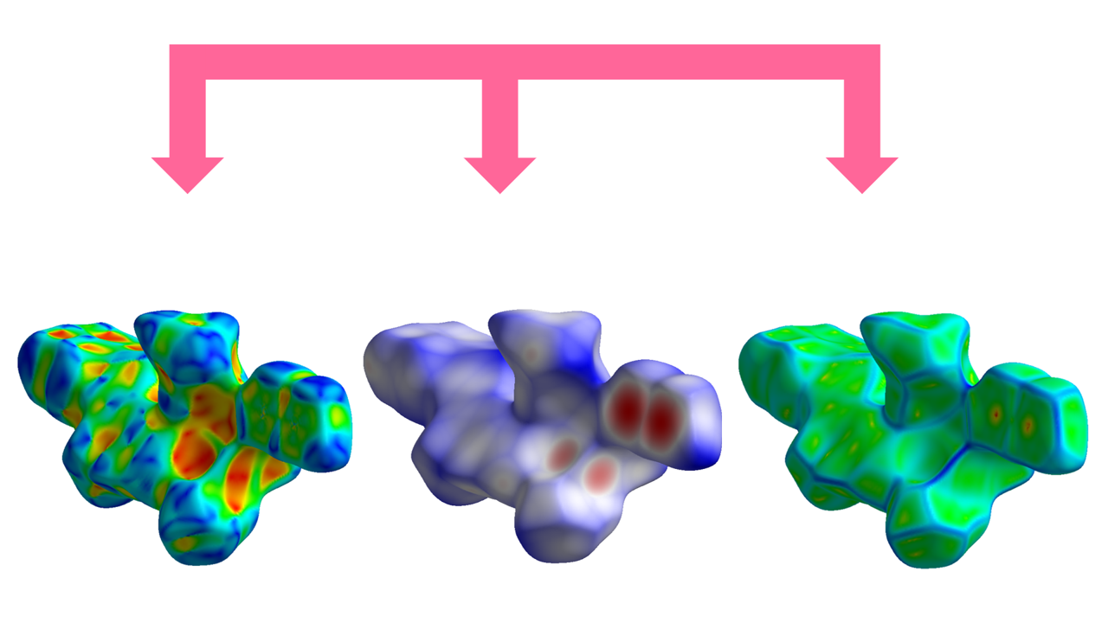
شکل3- 32: آنالیز سطح هیرشفلد برای ترکیب 3 را نشان می دهد

شکل3- 33: تصویر درصد انواع برهمکنش های موجود در ترکیب 3

تعدادی از برهمکنش های موجود در ترکیب 3 در شکل3-34 به همراه فاصله بین اتم های برهمکنش دهنده نشان داده شده است.
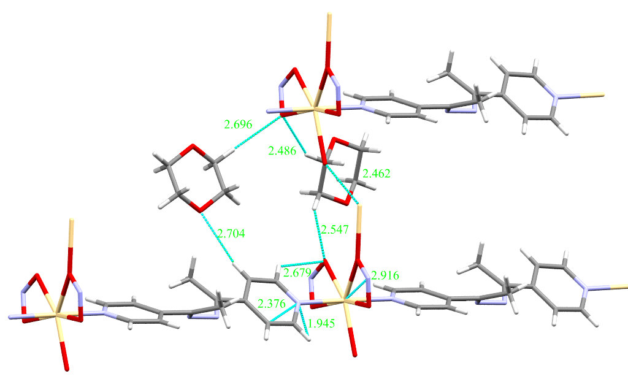
شکل3- 34-34: تعدادی از انواع برهمکنش های موجود در ترکیب 3

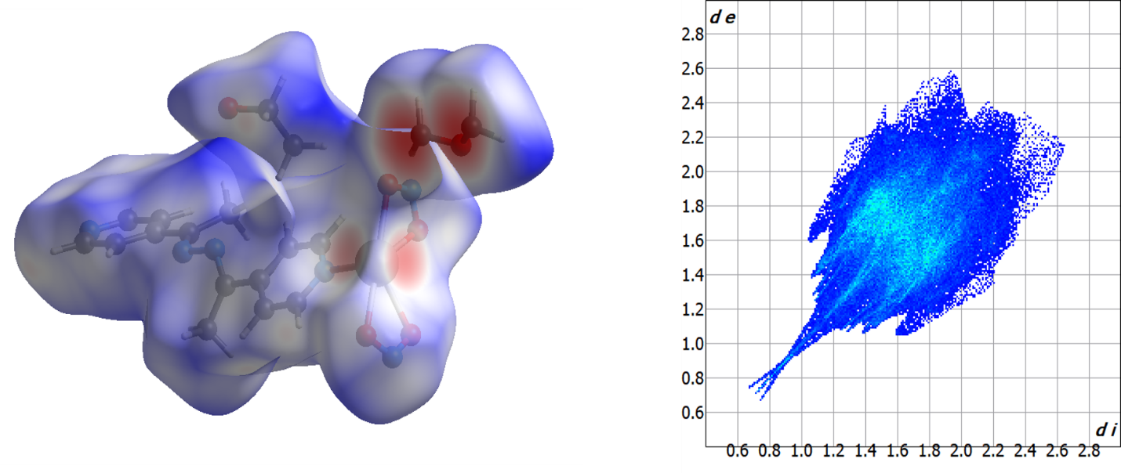
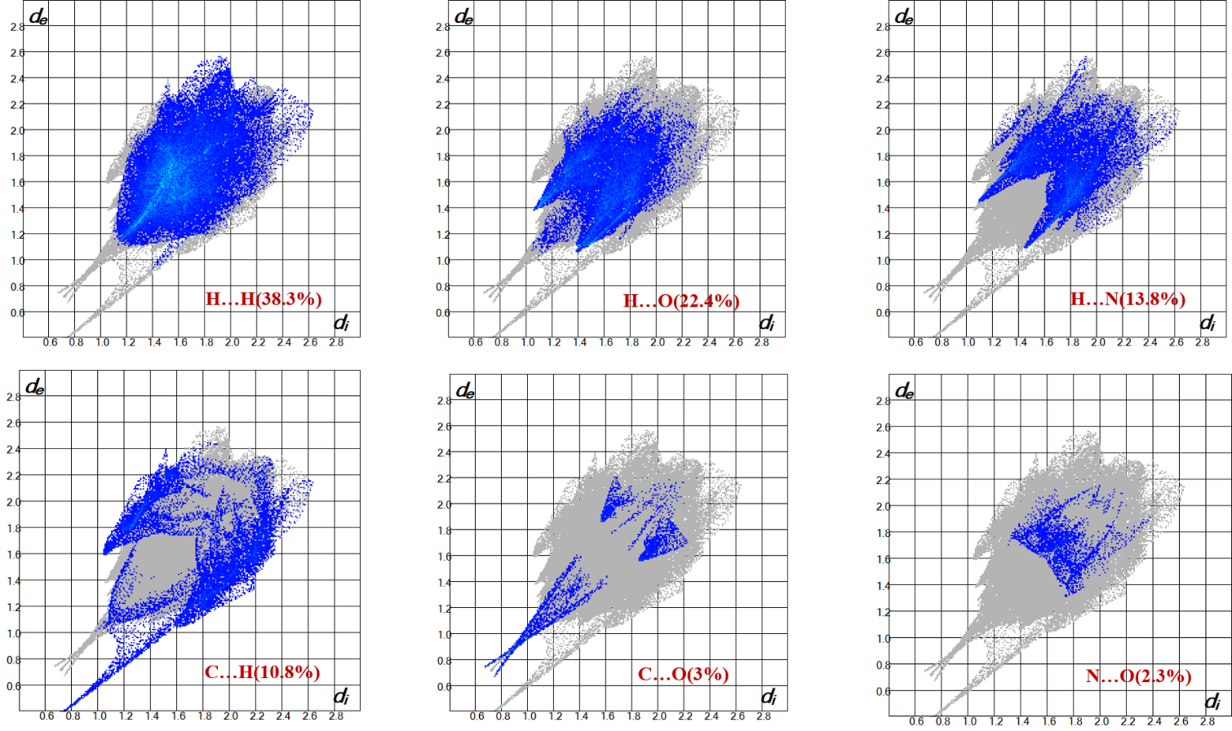
شکل3- 35: طرح اثر انگشت دوبعدی را برای ترکیب 3 نشان می دهد.

باتوجه به نمودارهای آنالیز توزین حرارتی بازه های دمایی و مقدار درصدهای خروجی وزنی ترکیب مشخص می‌گردد. شکل3-36 نمایشی از نمودار آنالیز توزین حرارتی ترکیب 3 می باشد و همانطور که در نمودار مشخص شده در مرحله ی اول و دوم کاهش وزنی این ترکیب خروج حلال دی اکسان از ساختار رخ داده که به ترتیب در مرحله ی اول، در بازه دمایی⁰C 74/24 تا⁰ C 94/89 مقدار 01/4 % و در مرحله دوم کاهش وزن، در بازه دمایی⁰ C 94/89 تا⁰ C 74/132 مقدار 02/10 % از وزن ترکیب کاسته شده است.
سومین کاهش وزنی ترکیب تقریبا در دمای⁰ C 74/132تا⁰ C 93/302 است که 72/46% از وزن ترکیب به دلیل خروج کامل لیگاند از ترکیب می باشد. در ادامه دوگروه نیتریت کوئوردینه شده به یون فلزی در دو مرحله متفاوت خارج میشود. در چهارمین کاهش وزن، در بازه دمایی⁰ C 93/302تا ⁰ C 40/458رخ میدهد که به مقدار36/15% از وزن ترکیب کم میشود و در پنجمین خروج با کاهش وزن 72/5 %از ساختار در بازه دمایی⁰ C 40/458 تا⁰ C 60/559 ثبت می گردد. در ششمین خروج با بازه ی دمایی تقریب⁰ C 60/559 تا⁰ C 800 و30/17 % از ترکیب خارج میشود که با خروج یون فلزی از ترکیب مرتبط است و در نهایت کمتر از یک درصد از ترکیب باقی میماند.

شکل3- 36: نمودار آنالیز حرارتی ترکیب3
شکل3-37 نمایشی از مقایسه آنالیز پراش پودری اشعه ایکس نسبت به آنالیز اشعه ایکس حاصل از نمونه تک بلور، به جهت نشان دادنن میزان خالص بودن این ترکیب توسط نرم افزار مرکوری می باشد. با توجه به این مقایسه می‌توان دریافت که تطابق خوبی بین این دو آنالیز است که اشاره به میزان خالص بودن این ترکیب دارد. 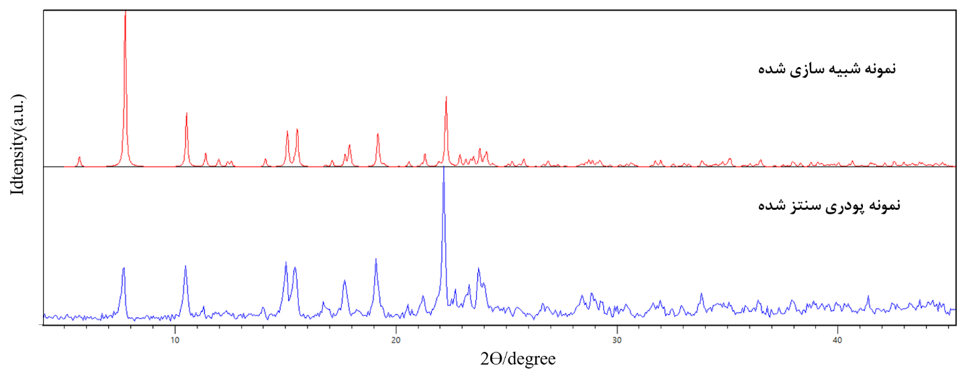
شکل3- 37: نمایش الگوی پراش پودری نمونه سنتزی و شبیه سازی شده ترکیب3 :
جدول3- 7: پیوندهای هیدروژنی موجود در ترکیب 3
<(DHA) | d(D…A) | d(H…A) | d(D-H) | D-H…A
101.8 | 2.755(10) | 2.39 | 0.96 | C(7)-H(7A)…N(3)
102.9 | 2.676(9) | 2.29 | 0.96 | C(8)-H(8A)…N(2)
147.1 | 3.343(9) | 2.49 | 0.97 | C(17)-H(17A)…O(1)
148.8 | 3.414(9) | 2.55 | 0.97 | C(18)-H(18A)…O(2)#7
Symmetry transformations used to generate equivalent atoms:
#1 x-1,y,z #2 x,-y+1/2,z-1/2 #3 -x+1,-y+1,-z+1
#4 -x,-y+1,-z+1 #5 x,-y+1/2,z+1/2 #6 x+1,y,z
#7 x,y,z-1

مطالعه ساختار بلوری ترکیب پلیمری [CdL(µ-NO₂)(NO₂)]_{n} (4)
از واکنش نمک Cd(NO₃).4H₂O حل شده در حلال متانول، با لیگاند L حل شده در حلال تولوئن، در کنار ماده افزودنی NaNO₂ که در حلال متانول حل شده است، با نسبت مولی 1:2:1 به ترتیب نمک، ماده افزودنی و لیگاند توسط روش لایه نشانی بلور سوزنی و مکعبی شکل تقریبا بی رنگ رنگ ترکیب 4 به دست آمده است. این ترکیب در سیستم بلوری مونوکلینیک و گروه فضایی P21/n متبلور شده است. پارامترهای R1 ، WR2و S برای ترکیب 4 به ترتیب عبارتند از:0503/1234،0/0و032/1 .
برخی از طول ها و زوایای پیوندی انتخابی برای ترکیب 4 در جدول 3-8 آمده است. خلاصه ای از داده های به دست آمده حاصل از جمع آوری و پالایش ساختار ترکیب 4 در پیوست 8 آورده شده است. شکل3-38 تصویری از بیضوی های گرمایی در واحد بی تقارن ترکیب 4 را نشان می‌دهد.
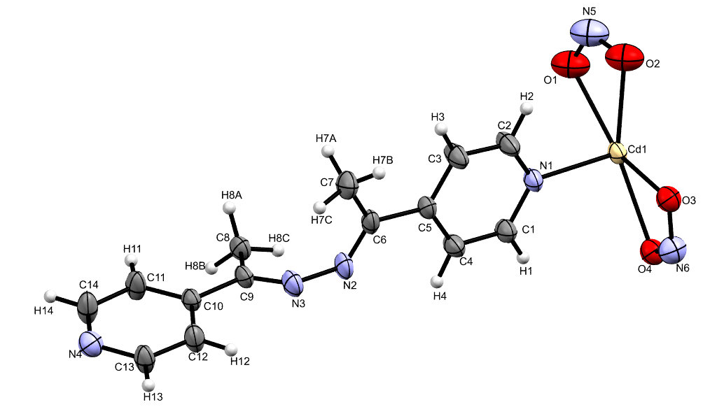
شکل3- 38: تصویر بیضوی های گرمایی از واحد بی تقارن در ترکیب 4 با سطح احتمال 30 درصد

جدول3- 8: : طول($(Å$و زوایای پیوندی($(°$ انتخابی در ترکیب 4
94.64(16) | N(4)#1-Cd(1)-O(3) | 2.323(4) | Cd(1)-N(1)
128.58(5) | O(3)#2-Cd(1)-O(3) | 2.339(5) | Cd(1)-N(4)#1
93.65(19) | O(2)-Cd(1)-O(3) | 2.373(5) | Cd(1)-O(2)
143.12(17) | O(1)-Cd(1)-O(3) | 2.3369(4) | Cd(1)-O(3)#2
50.51(13) | O(4)-Cd(1)-O(3) | 2.384(6) | Cd(1)-O(1)
98.2(5) | N(5)-O(1)-Cd(1) | 2.408(4) | Cd(1)-O(4)
97.3(5) | N(5)-O(2)-Cd(1) | 2.440(4) | Cd(1)-O(3)
113.3(3) | N(6)-O(3)-Cd(1)#3 | 1.193(9) | O(1)-N(5)
96.8(3) | N(6)-O(3)-Cd(1) | 1.240(9) | O(2)-N(5)
146.4(2) | Cd(1)#3-O(3)-Cd(1) | 1.274(7) | O(3)-N(6)
100.2(4) | N(6)-O(4)-Cd(1) | 1.217(6) | O(4)-N(6)
116.6(4) | C(2)-N(1)-C(1) | 1.309(7) | N(1)-C(2)
121.2(4) | C(2)-N(1)-Cd(1) | 1.337(7) | N(1)-C(1)
122.1(3) | C(1)-N(1)-Cd(1) | 1.278(7) | N(2)-C(6)
117.0(5) | C(6)-N(2)-N(3) | 1.383(6) | N(2)-N(3)
117.4(5) | C(9)-N(2)-N(3) | 1.292(7) | N(3)-C(9)
116.2(5) | C(14)-N(4)-C(13) | 1.317(8) | N(4)-C(14)
118.7(4) | C(14)-N(4)-Cd(1)#4 | 1.330(7) | N(4)-C(13)
124.5(4) | C(13)-N(4)-Cd(1)#4 | 1.363(7) | C(1)-C(4)
113.7(7) | O(1)-N(5)-O(2) | 0.9300 | C(1)-H(1)
112.3(5) | O(4)-N(6)-O(3) | 177.10(17) | N(1)-Cd(1)-N(4)#1
123.0(5) | N(1)-C(1)-C(4) | 88.55(14) | N(1)-Cd(1)-O(3)#2
118.5 | N(1)-C(1)-H(1) | 90.14(15) | N(4)#1-Cd(1)-O(3)#2
120.1 | C(5)-C(3)-H(3) | 96.13(19) | N(1)-Cd(1)-O(2)
120.0(4) | C(5)-C(3)-H(3) | 86.6(2) | N(4)#1-Cd(1)-O(2)
112.8(5) | C(1)-N(1)-C(2) | 137.76(19) | O(3)#2-Cd(1)-O(2)
120.5(5) | C(1)-C(4)-C(5) | 90.04(19_ | N(1)-Cd(1)-O(1)
124.4(5) | N(2)-C(6)-C(7) | 92.5(2) | N(4)#1-Cd(1)-O(1)
109.5 | C(6)-C(7)-H(7A) | 87.46(18) | O(3)#2-Cd(1)-O(1)
121.0(5) | C(5)-C(6)-C(7) | 50.7(2) | O(2)-Cd(1)-O(1)
109.5 | H(7A)-C(7)-H(7C) | 88.72(15) | N(1)-Cd(1)-O(4)
115.3(5) | N(3)-C(9)-C(10) | 88.48(17) | N(4)#1-Cd(1)-O(4)
123.9(5) | N(3)-C(9)-C(8) | 78.58(14) | O(3)#2-Cd(1)-O(4)
118.2 | N(4)-C(13)-H(13) | 143.26(19) | O(2)-Cd(1)-O(4)
118.2 | C(12)-C(13)-H(13) | 166.01(18) | O(1)-Cd(1)-O(4)
118.3 | C(11)-C(14)-H(14) | 84.17(15) | N(1)-Cd(1)-O(3)
Symmetry transformations used to generate equivalent atoms:
#1 x+1,y,z #2 -x+5/2,y-1/2,-z+1/2
#3 -x+5/2,y+1/2,-z+1/2 #4 x-1,y,z

مطابق شکل3-39 در هر واحد بی تقارن ترکیب 4، یک یون کادمیوم، یک لیگاندL و دو آنیون نیتریت است. ساختار رشد داده شده ترکیب به همراه محیط کئوردیناسیونی اطراف هر کدام از یون های کادمیوم، در شکل مربوطه نشان داده شده است. با توجه به شکل می‌توان نتیجه گرفت که ساختار 4، ترکیب دو بعدی مستطیلی شکل می باشد. محیط کئوردیناسیونی اطراف کاتیون فلز مرکزی کادمیوم توسط هفت اتم کوئوردینه شده که ساختار ترکیب به‌صورت CdO5N2 می باشد که به هر یون کادمیوم دو نیتروژن از دو لیگاند L و چهار اکسیژن از دو یون نیتریت و یک اکسیژن از نیتریت مجاور که بین دو کاتیون فلزی پل شده که منجر به ایجاد محیط کوئوردیناسیونی دوهرمی پنج ضلعی منحرف شده می شود.
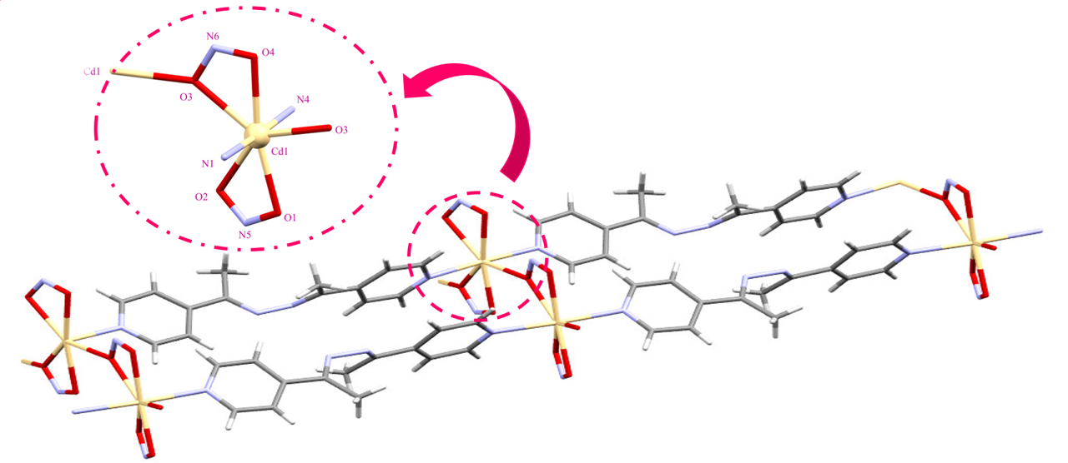
شکل3- 39: نمایش ساختار ترکیب 4 به همراه بزرگنمایی محیط کوئوردیناسیونی اطراف فلز مرکزی.

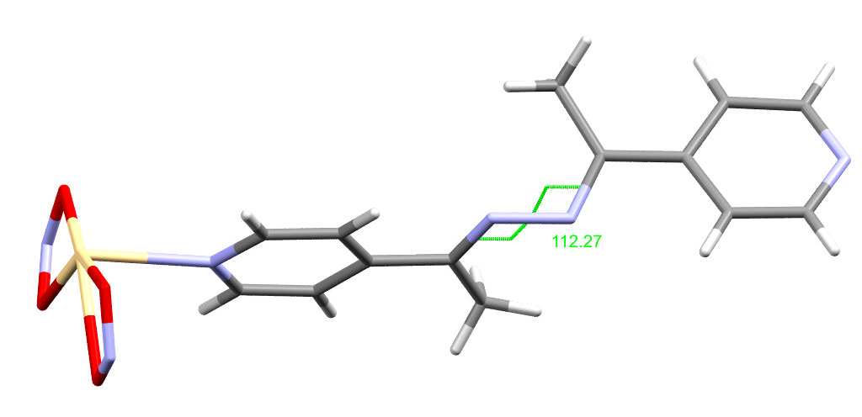
شکل3- 40: زاویه دووجهی بین گروه ایمینی و کربن متصل به آن در دو لیگاند کوئوردینه شده به فلز مرکزی ترکیب 4.
با توجه به شکل3-41 که نمایش زاویه ی بین دو صفحه ی حلقه ی پیریدین در لیگاند L برای ترکیب 4 می باشد، زاویه بین این دو صفحه نسبتا عمود بر هم و با اندازه 33/81 درجه است و نسبتا این دو صفحه پیریدینی بریکدیگر عمود می باشند.
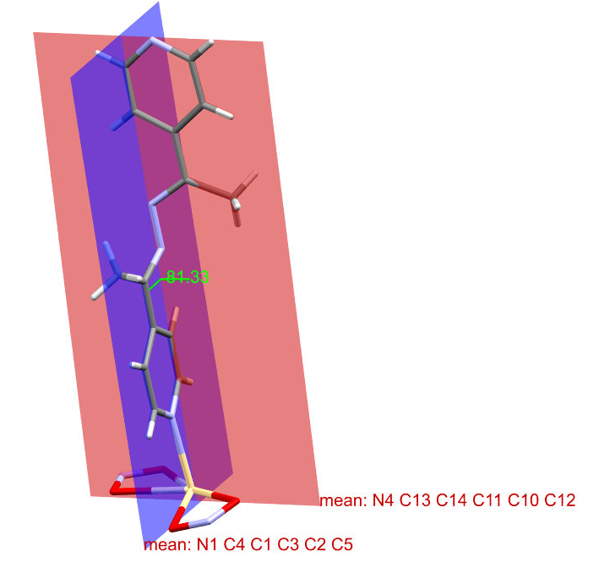
شکل3- 41: وضعیت حلقه های پیریدینی لیگاند نسبت به یکدیگر در ترکیب 4.

با توجه به شکل3-42 که انباشتگی ترکیب 3 و ترکیب 4 را مقایسه میکند میتوان دریافت که انباشتگی ساختارها که ناشی از رشد آن ها توسط لیگاند مشابه یکدیگر است اما با این تفاوت که در فضای آزاد ترکیب3 مولکول های حلال آزاد دی اکسان وجود دارند و با زنجیرهای ساختار برهم کنش میدهند.
در مقایسه مقدار زاویه ی بین صفحه های حلقه های پیریدینی لیگاند Lموجود در ساختار این دو ترکیب با یکدیگر، تفاوت بارز بین این مقدارها ثبت میشود. در ترکیب 3 اندازه 77/34 و در ترکیب 4 اندازه 38/81 می باشد.
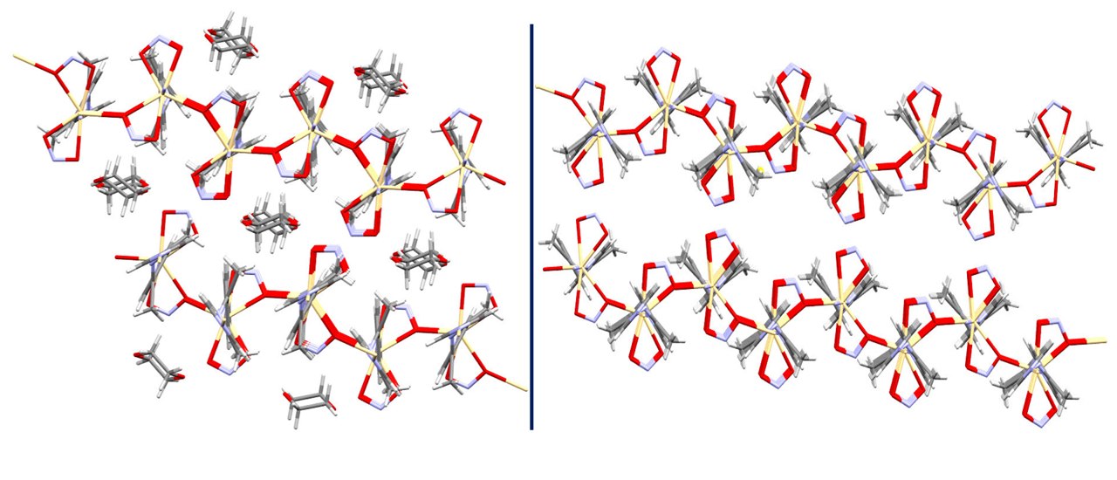
شکل3- 42: مقایسه انباشتگی ترکیب 3(سمت چپ) و ترکیب 4(سمت راست).

در شکل3-43 با کمک نرم افزار توپوس و به جهت درک بهتر ساختار گسترش یافته ترکیب 4 در دو بعد رسم گردیده و به نمایش گذاشته شده است.
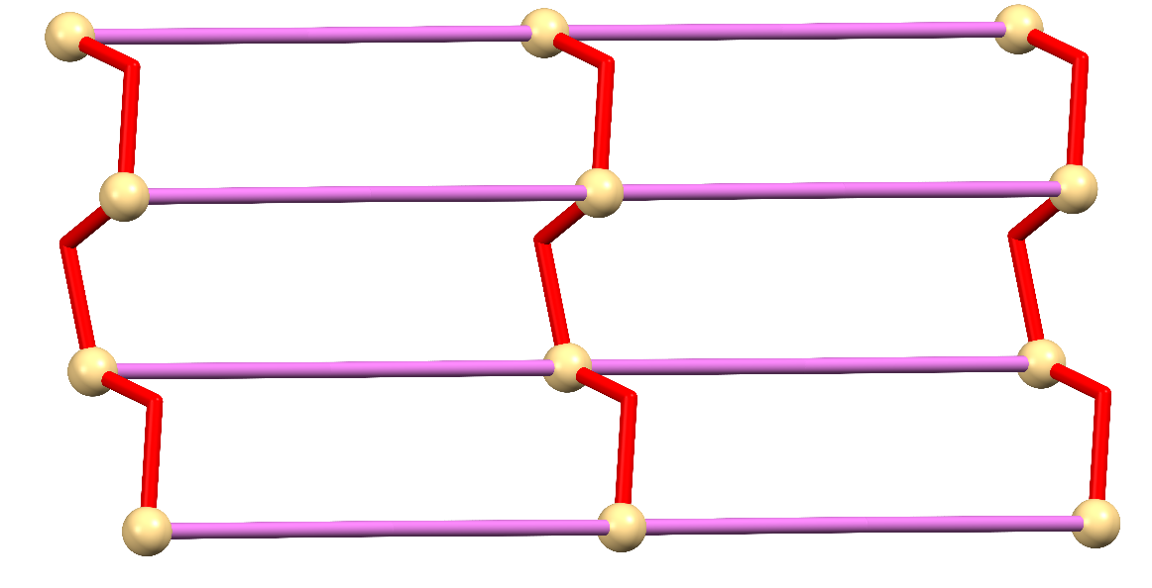
شکل3- 43: نمایش ساده سازی شده از ترکیب دو بعدی4، رسم شده توسط نرم افزار توپوس.

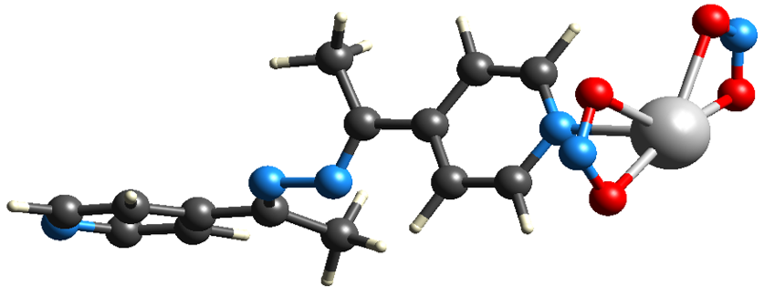
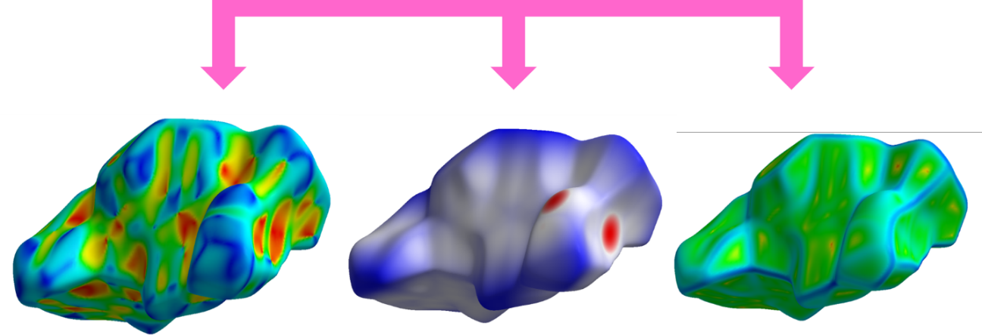
شکل3- 44: آنالیز سطح هیرشفلد برای ترکیب 4 را نشان می دهد

در دیاگرام شکل3-45 که نمودارهای میله ای به صورت تفکیک شده درصد برهمکنش های موجود برای ترکیب 4 نمایش داده شده است.

شکل3- 45: : تصویر درصد انواع برهمکنش های موجود در ترکیب 4

تعدادی از برهمکنش های موجود در ترکیب 4 در شکل3-46 به همراه فاصله بین اتم های برهمکنش دهنده نشان داده شده است.
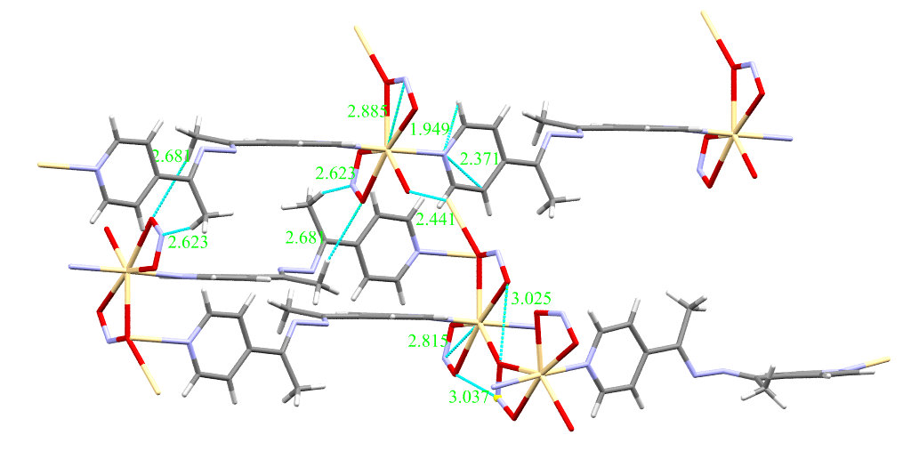
شکل3- 46: تعدادی از انواع برهمکنش های موجود در ترکیب 4

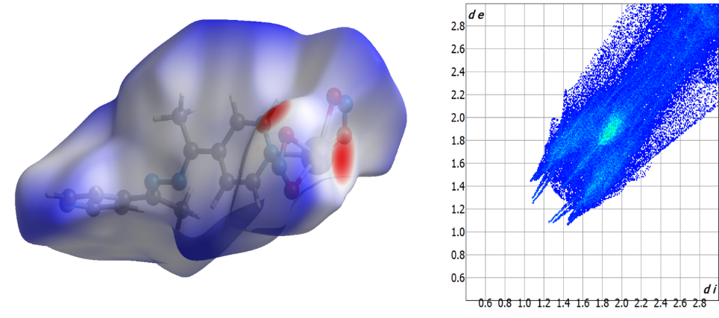
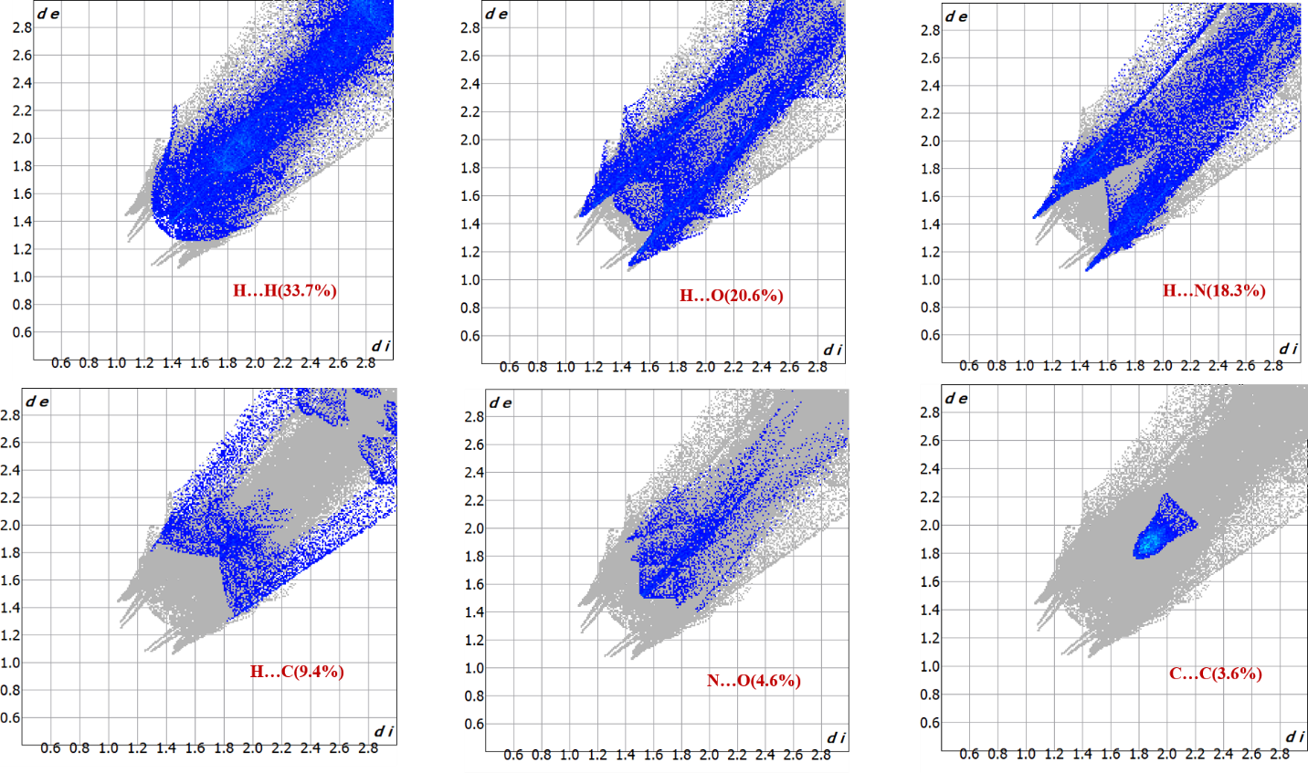
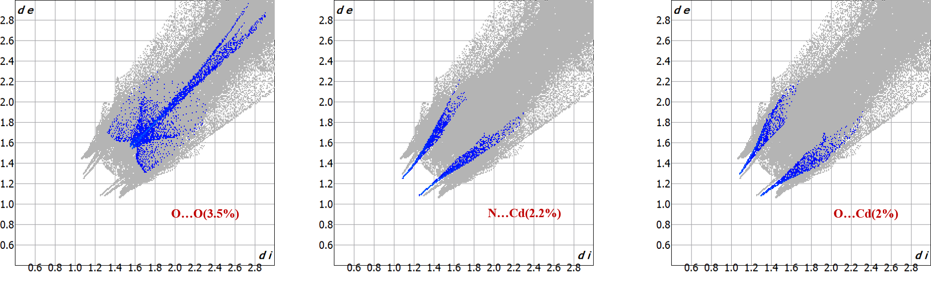
شکل3 47-47: طرح اثر انگشت دوبعدی را برای ترکیب 4 نشان می دهد
باتوجه به نمودارهای آنالیز توزین حرارتی بازه های دمایی و مقدار درصدهای خروجی وزنی ترکیب مشخص می‌گردد. شکل3-48 نمایشی از نمودار آنالیز توزین حرارتی ترکیب 4 می باشد و همانطور که در نمودار مشخص شده در اولین و دومین کاهش وزنی این ترکیب که به ترتیب در بازه دمایی⁰C95/24تا⁰C96/184 با مقدار 99/16% از وزن ترکیب که و در بازه دمایی⁰C96/184تا⁰C98/299 با مقدار 39/28% از وزن ترکیب کاسته شده است که این خروج وزنی خروج نسبتا کامل لیگاند از ساختار مرتبط است.
سومین کاهش وزنی ترکیب در بازه دمایی⁰C 98/299تا⁰C 800است که 87/20% از وزن ترکیب به دلیل خروج دو بخش نیتریت از ساختار می باشد. و در نهایت 73/33% از وزن ترکیب باقی مانده که مربوط به به یون فلزی و مابقی لیگاند است که درون ساختار باقی مانده است.

شکل3- 48: نمودار آنالیز حرارتی ترکیب 4

شکل3-49 نمایشی از مقایسه آنالیز پراش پودری اشعه ایکس نسبت به آنالیز اشعه ایکس حاصل از نمونه تک بلور، به جهت نشان دادنن میزان خالص بودن این ترکیب توسط نرم افزار مرکوری می باشد. با توجه به این مقایسه می‌توان دریافت که تطابق خوبی بین این دو آنالیز است که اشاره به میزان خالص بودن این ترکیب دارد.
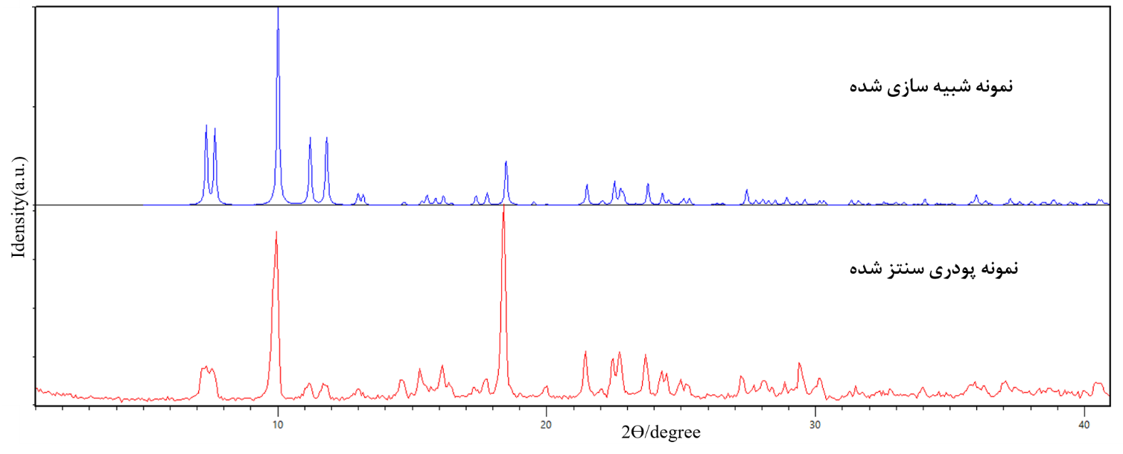
شکل3- 49: نمایش الگوی پراش پودری نمونه سنتزی و شبیه سازی شده ترکیب4

جدول3- 9: پیوندهای هیدروژنی موجود در ترکیب 4
<(DHA) | d(D…A) | d(H…A) | d(D-H) | D-H…A
102.6 | 2.754(8) | 2.38 | 0.96 | C(7)-H(7C)…N(3)
158.6 | 3.535(9) | 2.62 | 0.96 | C(8)H(8A)…N(5)#5
103.1 | 2.755(7) | 2.37 | 0.96 | C(8)-H(8C)…N(2)
Symmetry transformations used to generate equivalent atoms:
1 x+1,y,z #2 -x+5/2,y-1/2,-z+1/2 #3 -x+5/2,y+1/2,-z+1/2#
#4 x-1,y,z #5 -x+2,-y+1,-z

مطالعه ساختار بلوری ترکیب پلیمری (5)
از واکنش نمک Cd(NO₃).4H₂O حل شده در حلال 1-پروپانول، با لیگاند L حل شده در حلال استونیتریل، در کنار ماده افزودنی NaNO₂ که در حلال متانول حل شده است، با نسبت مولی 1:2:1 به ترتیب نمک، ماده افزودنی و لیگاند توسط روش لایه نشانی تک بلور سوزنی شکل زرد رنگ ترکیب 5 به دست آمده است. این ترکیب در سیستم بلوری ترگونال و گروه فضایی R3C متبلور شده است. پارامترهای R1 ، WR2، S برای ترکیب 5 به ترتیب عبارتند از: 0466/0 ،1004/0 و 003/1 .
برخی از طول ها و زوایای پیوندی انتخابی برای ترکیب 5 در جدول 3-10آمده است. خلاصه ای از داده های به دست آمده حاصل از جمع آوری و پالایش ساختار ترکیب 5 در پیوست8 آورده شده است. شکل3-51 تصویری از بیضوی های گرمایی در واحد بی تقارن ترکیب 5 را نشان می‌دهد.
جدول3- 10: طول($(Å$و زوایای پیوندی($(°$ انتخابی در ترکیب 5
51.2(3) | O(2)-Cd(1)-O(1) | 2.324(13) | Cd(1)-N(1)
83.9(2) | O(3)-Cd(1)-O(1) | 2.326(18) | Cd(1)-N(4)#1
89.6(2) | N(1)-Cd(1)-O(4) | 2.351(7) | Cd(1)-O(4)#2
89.8(3) | N(4)#1-Cd(1)-O(4) | 2.367(7) | Cd(1)-O(2)
83.2(3) | O(4)#2-Cd(1)-O(4) | 2.384(7) | Cd(1)-O(3)
174.5(2) | O(2)-Cd(1)-O(4) | 2.416(8) | Cd(1)-O(1)
50.4(2) | O(3)-Cd(1)-O(4) | 2.534(7) | Cd(1)-O(4)
134.3(2) | O(1)-Cd(1)-O(4) | 1.252(11) | O(1)-N(5)
96.6(7) | N(5)-O(1)-Cd(1) | 1.252(11) | O(3)-N(6)
99.6(6) | N(5)-O(2)-Cd(1) | 1.335(13) | N(1)-C(1)
99.5(6) | N(6)-O(3)-Cd(1) | 1.402(7) | N(2)-N(3)
109.9(5) | N(6)-O(4)-Cd(1)#3 | 1.267(13) | N(3)-C(9)
93.3(5) | N(6)-O(4)-Cd(1) | 1.315(15) | N(4)-C(14)
156.8(3) | Cd(1)#3-O(4)-Cd(1) | 1.377(11) | C(1)-C(4)
117.4(12) | C(1)-N(1)-C(2) | 0.9300 | C(1)-H(1)
119.9(7) | C(1)-N(1)-Cd(1) | 1.381(13) | C(3)-C(5)
122.5(7) | C(2)-N(1)-Cd(1) | 0.9300 | C(3)-H(3)
114.9(7) | C(6)-N(2)-N(3) | 1.506(12) | C(5)-C(6)
121.1(9) | C(14)-N(4)-Cd(1)#4 | 1.480(13) | C(6)-C(7)
123.8(9) | C(13)-N(4)-Cd(1)#4 | 0.9600 | C(7)-H(7A)
112.6(10) | O(2)-N(5)-O(1) | 0.9600 | C(7)-H(7B)
123.3(9) | N(1)-C(1)-C(4) | 0.9600 | C(7)-H(7C)
118.4 | N(1)-C(1)-H(1) | 1.369(15) | C(10)-C(12)
119.6(9) | C(2)-C(3)-C(5) | 178.5(3) | N(1)-Cd(1)-N(4)#1
120.2 | C(2)-C(3)-H(3) | 89.1(2) | N(1)-Cd(1)-N(4)#2
120.6 | C(5)-C(4)-H(4) | 89.5(3) | N(4)#1-Cd(1)-O(4)#2
126.0 | N(2)-C(6)-C(7) | 89.9(2) | N(1)-Cd(1)-O(2)
109.5 | C(6)-C(7)-H(7A) | 90.6(3) | N(4)#1-Cd(1)-O(2)
109.5 | C(6)-C(7)-H(7B) | 91.0(3) | N(4)#2-Cd(1)-O(2)
109.5 | H(7A)-C(7)-H(7C) | 89.7(2) | N(1)-Cd(1)-O(3)
116.0(10) | N(3)-C(9)-C(10) | 91.0(3) | N(4)#1-Cd(1)-O(3)
120.3(11) | C(10)-C(12)-C(13) | 133.6(2) | O(4)#2-Cd(1)-O(3)
117.7 | N(4)-C(13)-H(13) | 135.1(2) | O(2)-Cd(1)-O(3)
117.7 | C(12)-C(13)-H(13) | 91.7(3) | N(1)-Cd(1)-O(1)
124.7(12) | N(4)-C(14)-C(11) | 89.7(3) | N(4)#1-Cd(1)-O(1)
117.6 | C(11)-C(14)-H(14) | 142.5(2) | N(4)#2-Cd(1)-O(1)
Symmetry transformations used to generate equivalent atoms:
#1 -x+y,y,z+1/2 #2 -x+y,-x,z #3 -y,x-y,z
#4 -x+y,y,z-1/2
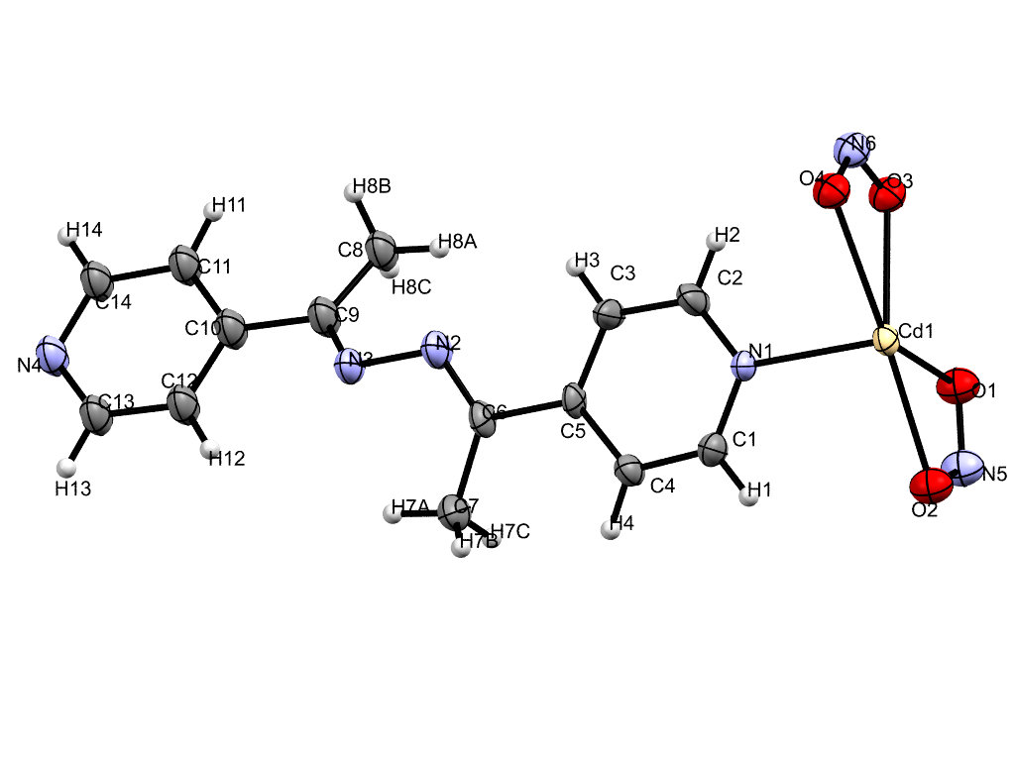
شکل3- 50: تصویر بیضوی های گرمایی از واحد بی تقارن ترکیب 5 با سطح احتمال 30 درصد
مطابق شکل3-51 در هر واحد بی تقارن ترکیب 5، یک یون کادمیوم، یک لیگاندL و دو آنیون نیتریت وجود دارد. ساختار رشد داده شده ترکیب به همراه محیط کئوردیناسیونی اطراف یون کادمیوم، در شکل مربوطه نشان داده شده است. با توجه به شکل می‌توان نتیجه گرفت که ساختار 5، ترکیب یک‌بعدی زنجیری می باشد. محیط کئوردیناسیونی اطراف کاتیون فلز مرکزی توسط هفت اتم کوئوردینه شده که ساختار ترکیب به‌صورت CdO5N2 می باشد که به هر یون کادمیوم دو نیتروژن از دو لیگاند L و چهار اکسیژن از دو یون نیتریت و یک اکسیژن از نیتریت مجاور که بین دو کاتیون فلزی پل شده که منجر به ایجاد محیط کوئوردیناسیونی دوهرمی پنج ضلعی منحرف شده می شود.
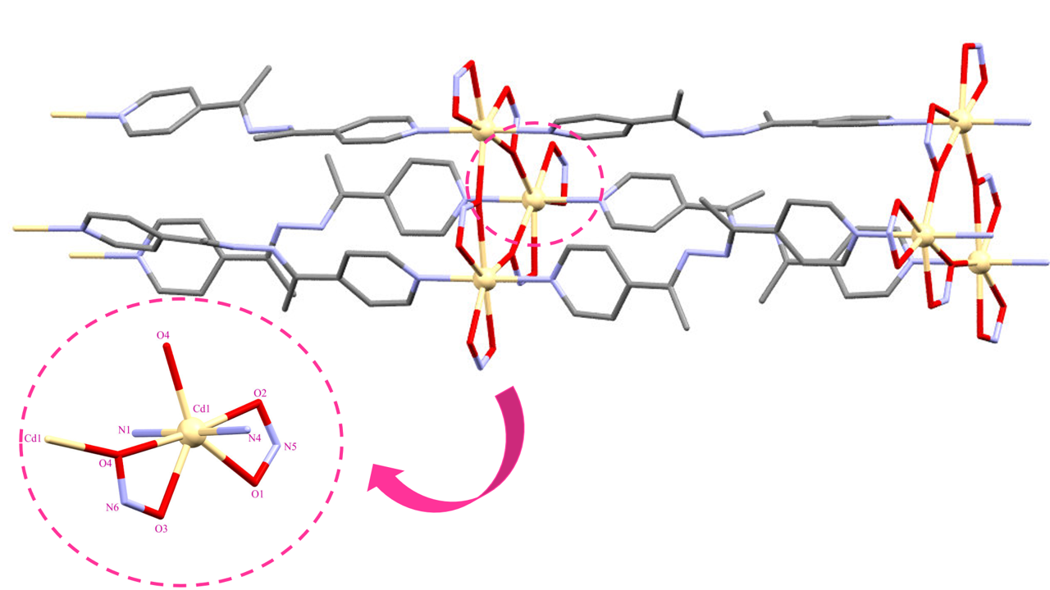
شکل3- 51: نمایش ساختار ترکیب 5 به همراه بزرگنمایی محیط کوئوردیناسیونی اطراف فلز مرکزی

مطابق شکل سمت راست 3-52 که حالت گسترش یافته ترکیب 5 می باشد، رشد ساختار از طریق لیگاند صورت میگیرد و با توجه به توانایی پل شدن یکی از اکسیژن های نیتریت بین دو کاتیون فلزی کادمیوم، بخش هایی به وجود می آیند که سه گروه Cd(NO2)2 توسط سه اکسیژن پل شده به یک دیگر متصل می شوند و ساختار رشد داده شده به شکل لوله ای به حضور قسمت های سه هسته ای می باشد.
با توجه به شکل سمت چپ 3-52 از نمای رو به رو به علت چرخش لیگاند در ترکیب 5، قسمت های سه هسته ای روی یکدیگر قرار نگرفته اند.
در شکل 3-52 یکسری از کاتیون های کادمیومی در یک گروه سه هسته ای به رنگ نارنجی و کاتیون های کادمیومی گروه دیگر سه هسته ای به رنگ سبز نشان داده شده است.
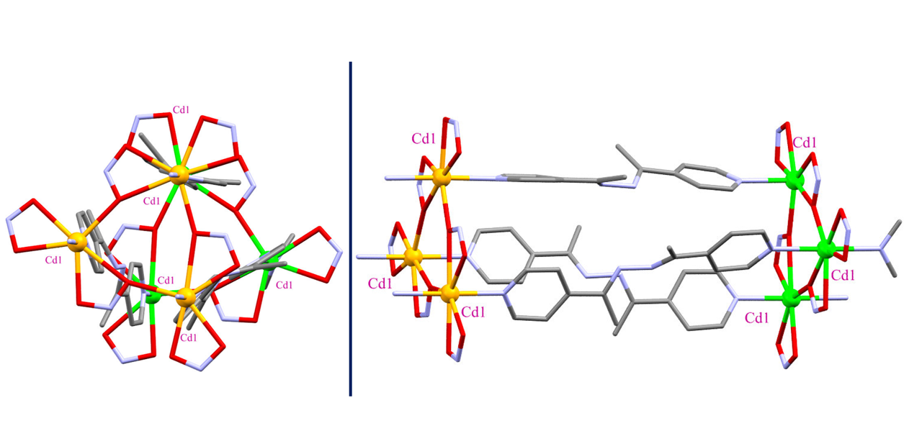
شکل3- 52: نمایش ساختار گسترش یافته ترکیب 5 از رو به رو و از پهلو.

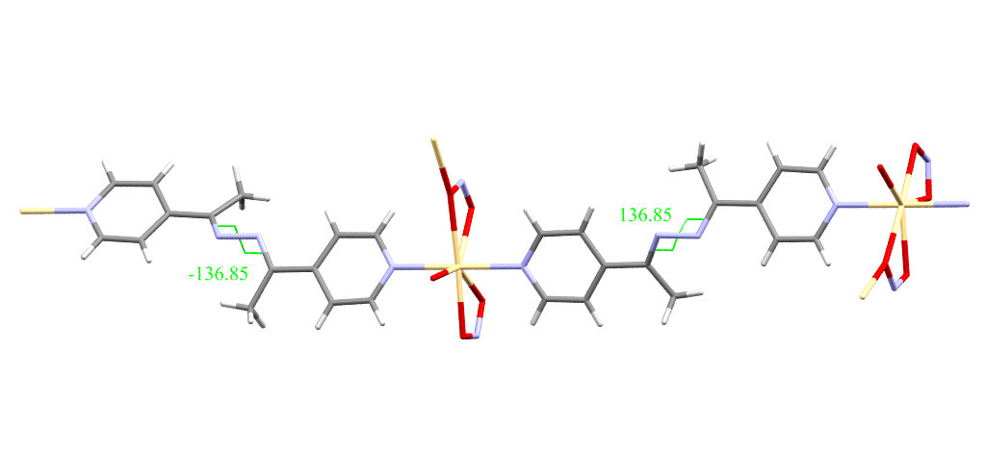
شکل3- 53: زاویه دووجهی بین گروه ایمینی و کربن متصل به آن در دو لیگاند کوئوردینه شده به فلز مرکزی ترکیب 5

با توجه به شکل3-54 که نمایش زاویه ی بین دو صفحه ی حلقه ی پیریدینی در لیگاند L برای ترکیب 5 است. این مقدار 36/18 درجه است که مقدار زاویه زیادی نمی باشد.

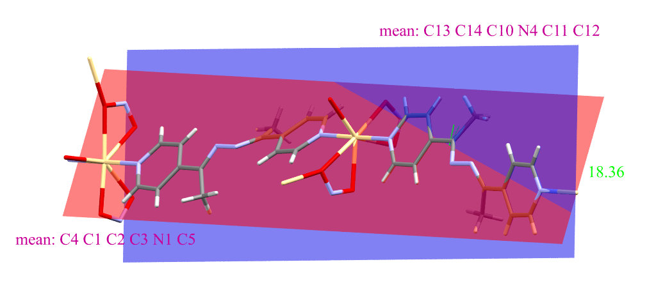
شکل3- 54: وضعیت حلقه های پیریدینی لیگاند نسبت به یکدیگر در ترکیب 5.

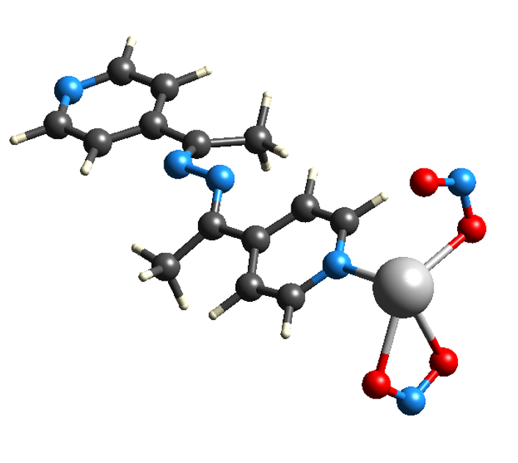
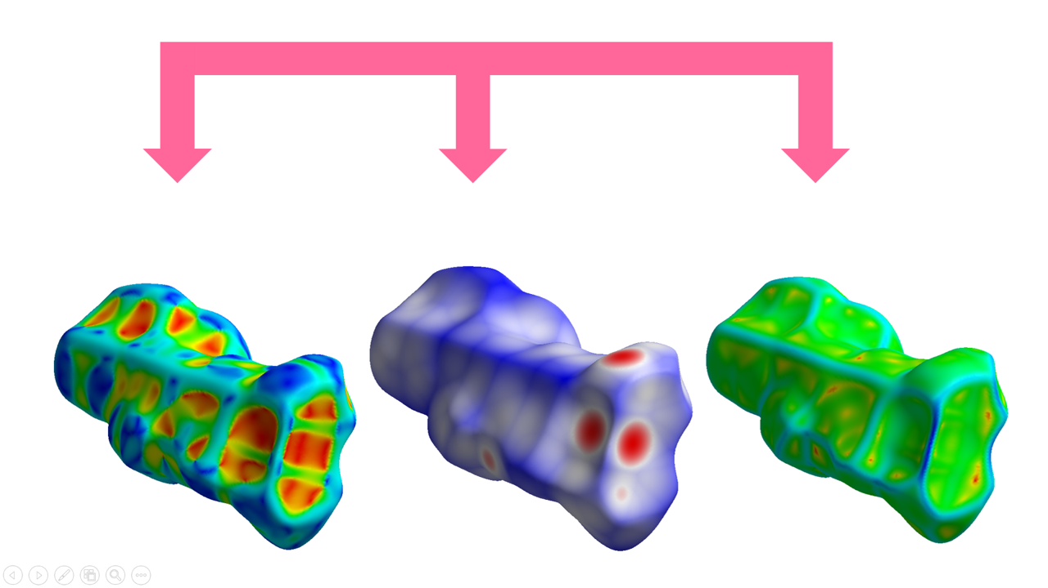
شکل3- 55: آنالیز سطح هیرشفلد برای ترکیب 5 را نشان می دهد

در دیاگرام شکل3-56 که نمودارهای میله ای به صورت تفکیک شده درصد برهمکنش های موجود برای ترکیب 5 نمایش داده شده است.

شکل3- 56: : تصویر درصد انواع برهمکنش های موجود در ترکیب5
تعدادی از برهمکنش های موجود در ترکیب 5 در شکل3-58 به همراه فاصله بین اتم های برهمکنش دهنده نشان داده شده است.
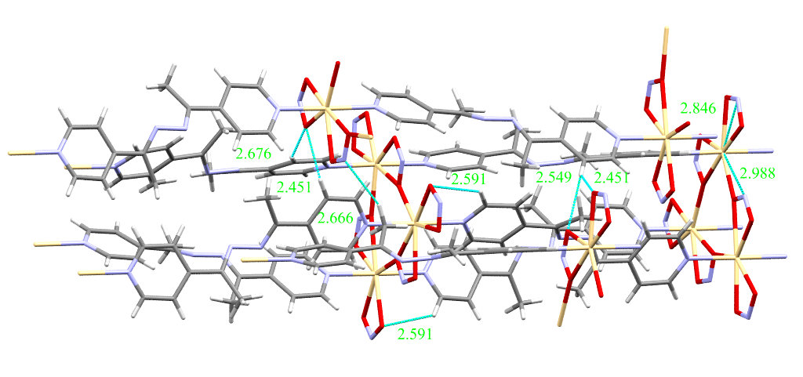
شکل3- 57: تعدادی از انواع برهمکنش های موجود در ترکیب5

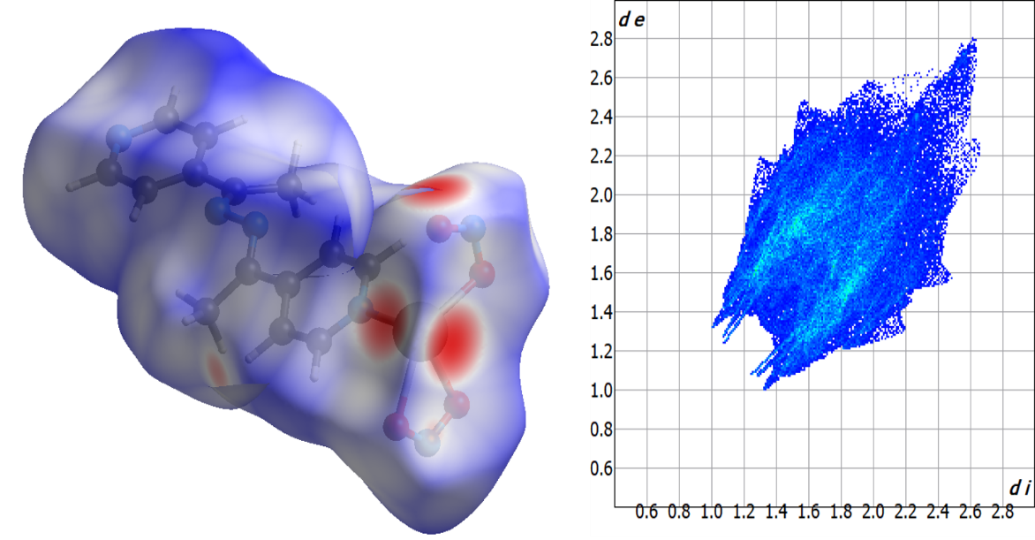

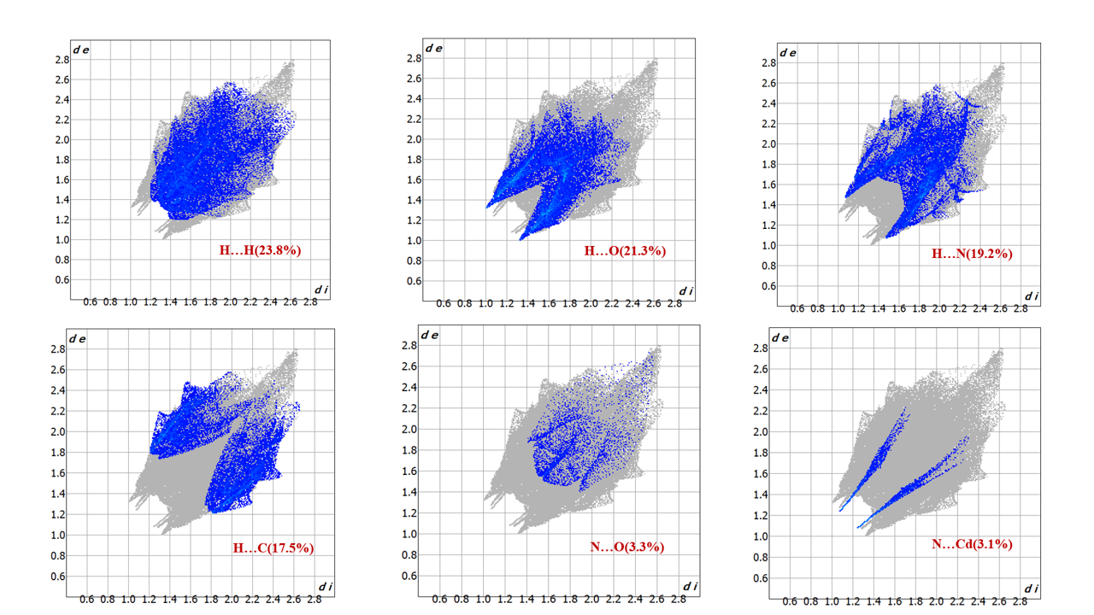
شکل3- 58 : طرح اثر انگشت دوبعدی را برای ترکیب 5 نشان می دهد

باتوجه به نمودارهای آنالیز توزین حرارتی بازه های دمایی و مقدار درصدهای خروجی وزنی ترکیب مشخص می‌گردد. شکل3-59 نمایشی از نمودار آنالیز توزین حرارتی ترکیب 5 می باشد و همانطور که در نمودار مشخص شده اولین و دومین کاهش وزنی این ترکیب در به ترتیب در بازه دمایی⁰C39/24 تا ⁰C53/298 است که مقدار 71/37 % از وزن ترکیب و در دومین کاهش وزنی ترکیب در بازه دمایی⁰C53/298 تا⁰C 84/470 مقدار 79/15% از وزن ترکیب کاسته شده است که این خروج وزنی در این دو مرحله مرتبط با خارج شدن کامل لیگاند از ساختار است.
سومین کاهش وزنی ترکیب در بازه دمایی⁰C84/470 تا⁰C800 با مقدار 51/12% از وزن ترکیب به دلیل خروج یک نیتریت می باشد و در نهایت 99/33% از وزن ترکیب باقی مانده که مربوط به یک نیتریت و یون فللزی کادمیوم است.

شکل3- 59: نمودار آنالیز حرارتی ترکیب 5

شکل3-60 نمایشی از مقایسه آنالیز پراش پودری اشعه ایکس نسبت به آنالیز اشعه ایکس حاصل از نمونه تک بلور، به جهت نشان دادنن میزان خالص بودن این ترکیب توسط نرم افزار مرکوری می باشد. با توجه به این مقایسه می‌توان دریافت که تطابق خوبی بین این دو آنالیز است که اشاره به میزان خالص بودن این ترکیب دارد.
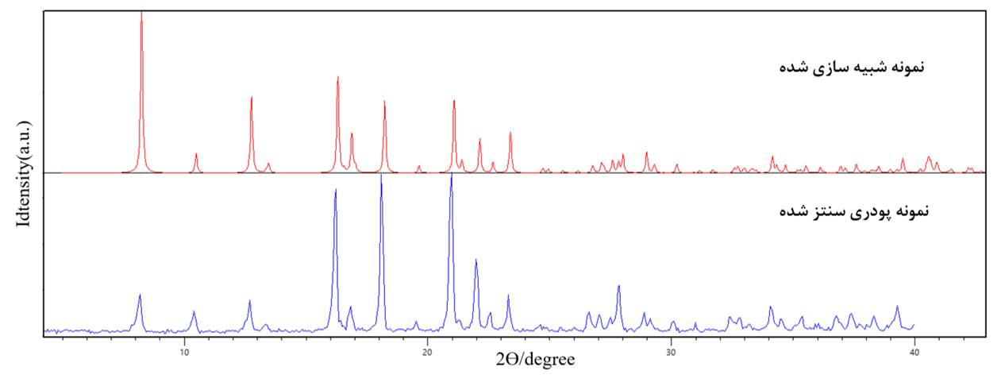
شکل3- 60: نمایش الگوی پراش پودری نمونه سنتزی و شبیه سازی شده ترکیب5

جدول3- 11: پیوندهای هیدروژنی موجود در ترکیب 5
<(DHA) | d(D…A) | d(H…A) | d(D-H) | D-H…A
146.4 | 3.266(11) | 2.45 | 0.93 | C(4)-H(4)…O(1)#5
129.8 | 3.224(11) | 2.55 | 0.93 | C(4)-H(4)…O(3)#5
106.0 | 2.718(13) | 2.29 | 0.96 | C(7)-H(7A)…N(3)
106.9 | 2.714(13) | 2.27 | 0.96 | C(7)-H(7A)…N(2)
130.7 | 3.274(11) | 2.59 | 0.93 | C(14)-H(14)…O(2)#
Symmetry transformations used to generate equivalent atoms:
#1 -x+y,y,z+1/2 #2 -x+y,-x,z #3 -y,x-y,z
#4 -x+y,y,z-1/2 #5 -y+2/3,-x+1/3,z-1/6

مطالعه ساختار بلوری ترکیب پلیمری (6)
از واکنش نمک Cd(NO₃).4H₂O با لیگاند L که هر کدام در حلال کلروفرم حل گردیده اند ، در کنار ماده افزودنی NaNO₂ که در حلال متانول حل شده است ، با نسبت مولی 1:2:1 به ترتیب نمک ، ماده افزودنی و لیگاند توسط روش لایه نشانی تک بلور های سوزنی زرد نارنجی رنگ 6 به ترتیب به دست می آید . ترکیب 6 در سیستم بلوری مونوکلینیک و گروه فضایی P2₁ متبلور شده است که پارامترهای R1 ، WR2، S آن به ترتیب عبارتند از: 1205/0 ، 1941/0 و 937/0 .
برخی از طول ها و زوایای پیوندی انتخابی برای ترکیب 6 در جدول 3-12آمده است. خلاصه ای از داده های به دست آمده حاصل از جمع آوری و پالایش ساختار ترکیب 6 در پیوست8 آورده شده است. شکل3-62 تصویری از بیضوی های گرمایی در واحد بی تقارن ترکیب 6 را نشان می‌دهد.
جدول3- 12: : طول($(Å$و زوایای پیوندی($(°$ انتخابی در ترکیب 6
83.9(10) | N(4)#1-Cd(1)-O(5) | 2.31(3) | Cd(1)-O(1)
87.5(12) | O(4)-Cd(1)-O(5) | 2.33(3) | Cd(1)-N(4)#1
49.8(12) | O(1)-Cd(1)-O(2) | 2.34(3) | Cd(1)-O(4)
91.9(12) | N(4)#1-Cd(1)-O(2) | 2.34(3) | Cd(1)-O(5)
134.6(13) | O(4)-Cd(1)-O(2) | 2.36(3) | Cd(1)-O(2)
137.1(11) | O(5)-Cd(1)-O(2) | 2.36(3) | Cd(1)-N(1)
93.0(12) | O(1)-Cd(1)-N(1) | 2.47(3) | Cd(1)-O(3)
166.5(12) | N(4)#1-Cd(1)-N(1) | 2.29(3) | Cd(2)-N(8)#1
86.2(11) | O(4)-Cd(1)-N(1) | 2.36(3) | Cd(2)-O(7)
86.1(10) | O(5)-Cd(1)-N(1) | 2.36(3) | Cd(2)-N(5)
101.6(13) | O(2)-Cd(1)-N(1) | 2.36(4) | Cd(2)-O(8)
132.5(12) | O(1)-Cd(1)-O(3) | 2.36(3) | Cd(2)-O(9)
92.0(11) | N(4)#1-Cd(1)-O(3) | 2.39(3) | Cd(2)-O(5)
51.9(12) | O(4)-Cd(1)-O(3) | 2.62(3) | Cd(2)-O(6)
139.4(10) | O(5)-Cd(1)-O(3) | 2.31(3) | Cd(3)-O(13)
83.2(12) | O(2)-Cd(1)-O(3) | 2.32(3) | Cd(3)-N(13)
89.7(11) | N(1)-Cd(1)-O(3) | 2.37(3) | Cd(3)-N(16)#1
94.8(13) | N(8)#1-Cd(2)-O(7) | 2.38(3) | Cd(3)-O(12)
170.4(13) | N(8)#1-Cd(2)-N(5) | 2.41(3) | Cd(3)-O(10)
93.9(13) | O(7)-Cd(2)-N(5) | 2.42(3) | Cd(3)-O(14)
95.0(12) | N(8)#1-Cd(2)-O(8) | 2.49(3) | Cd(3)-O(11)
89.2(11) | N(8)#1-Cd(2)-O(9) | 2.33(3) | Cd(3)-O(16)
135.1(13) | O(7)-Cd(2)-O(9) | 2.33\4(3) | Cd(4)-N(17)
87.7(11) | N(5)-Cd(2)-O(9) | 2.34(3) | Cd(4)-N(20)#1
84.6(13) | O(8)-Cd(2)-O(9) | 2.34(3) | Cd(4)-O(18)
50.5(12) | O(7)-Cd(2)-O(8) | 2.39(3) | Cd(4)-O(17)
93.8(12) | N(5)-Cd(2)-O(8) | 2.41(3) | Cd(4)-O(14)
88.6(10) | N(8)#1-Cd(2)-O(5) | 2.45(3) | Cd(4)-O(15)
134.4(11) | O(7)-Cd(2)-O(5) | 95.7(12) | O(1)-Cd(1)-N(4)#1
82.3(10) | N(5)-Cd(2)-O(5) | 175.6(14) | O(1)-Cd(1)-O(4)
173.7(12) | O(8)-Cd(2)-O(5) | 84.3(11) | N(4)#1-Cd(1)-O(4)
90.3(12) | O(9)-Cd(2)-O(5) | 88.1(11) | O(1)-Cd(1)-O(5)
103(3) | N(9)-O(1)-Cd(1) | 89.8(10) | N(8)#1-Cd(2)-O(6)
100(3) | N(9)-O(2)-Cd(1) | 90.5(10) | O(13)-Cd(3)-N(16)#1
99(2) | N(11)-O(5)-Cd(2) | 174.9(11) | N(13)-Cd(3)-N(16)#1
132.9(12) | Cd(1)-O(5)-Cd(2) | 51.4(9) | O(13)-Cd(3)-O(12)
90(2) | N(11)-O(6)-Cd(2) | 92.8(10) | N(13)-Cd(3)-O(12)
128(7) | H(9A)-O(9)-C(57) | 90.0(9) | N(16)#1-Cd(3)-O(11)
93(5) | H(9A)-O(9)-Cd(2) | 84.9(10) | O(12)-Cd(3)-O(11)
135(3) | C(57)-O(9)-Cd(2) | 52.3(9) | O(10)-Cd(3)-O(11)
128(7) | C(57)-O(9)-H(9A) | 132.5(9) | O(14)-Cd(3)-O(11)
96(2) | N(21)-O(10)-Cd(3) | 95.5(10) | O(16)-Cd(4)-N(17)
93(2) | N(21)-O(11)-Cd(3) | 93.1(10) | O(16)-Cd(4)-N(20)#1
141.5(12) | Cd(4)-O(14)-Cd(3) | 170.9(11) | N(17)-Cd(4)-N(20)#1
122(10) | H(18A)-O(18)-C(58) | 137.1(10) | O(16)-Cd(4)-O(18)
122(10) | C(58)-O(18)-H(18A) | 86.3(11) | N(17)-Cd(4)-O(18)
116(3) | C(2)-N(1)-C(1) | 89.4(11) | N(20)#1-Cd(4)-O(18)
121(3) | C(2)-N(1)-Cd(1) | 117(3) | C(14)-N(4)-Cd(1)#2
122(3) | C(16)-N(5)-Cd(2) | 128(3) | C(13)-N(4)-Cd(1)#2
122(2) | C(15)-N(5)-Cd(2) | 111(3) | C(20)-N(6)-N(7)
129(2) | C(56)-N(20)-Cd(4)#2 | 122(2) | C(28)-N(8)-Cd(2)#2
125(4) | N(1)-C(1)-C(4) | 125(2) | C(27)-N(8)-Cd(2)#2
121.5 | C(1)-C(4)-H(4) | 107(4) | O(1)-N(9)-O(2)
109.5 | H(7A)-C(7)-H(7B) | 125(2) | C(29)-N(13)-Cd(3)
109.5 | O(18)-C(58)-H(58A) | 121(2) | C(30)-N(13)-Cd(3)
109.5 | O(18)-C(58)-H(58B) | 124(2) | C(41)-N(16)-Cd(3)#2
109.5 | H(58A)-C(58)-H(58B) | 115(2) | C(42)-N(16)-Cd(3)#2
109.5 | O(18)-C(58)-H(58C) | 117(3) | C(56)-N(20)-C(55)
Symmetry transformations used to generate equivalent atoms:
#1 x-1,y,z #2 x+1,y,z
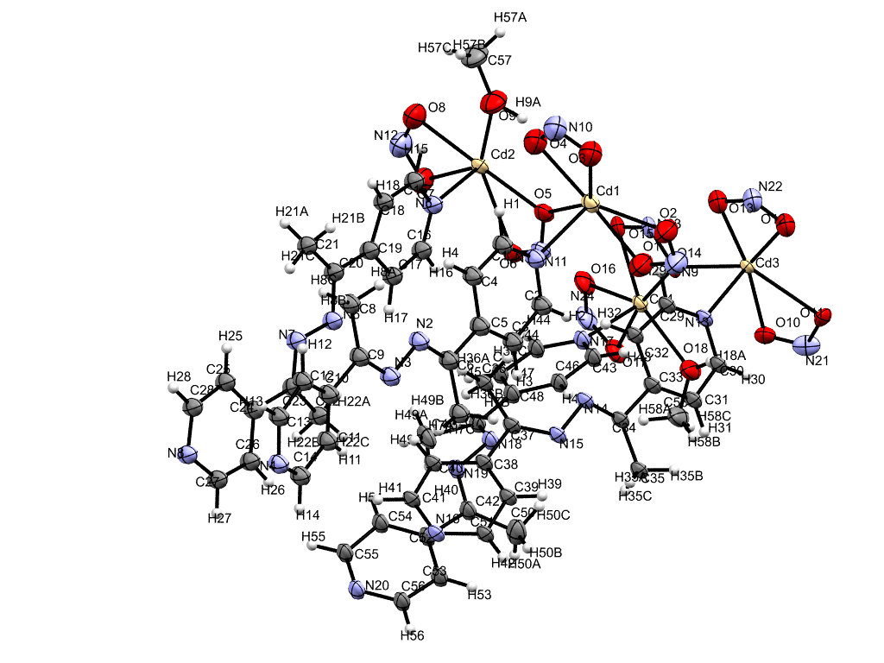
شکل3- 61: : تصویر بیضوی های گرمایی از واحد بی تقارن در ترکیب 6 با سطح احتمال 30 درصد

این ساختار با توجه به شکل3-62 یک ساختار گسترش یافته است که در هر واحد بی تقارن ترکیب 6، چهار یون کادمیوم، چهار لیگاندL، هشت آنیون نیتریت و دو گروه متوکسی وجود دارد. ساختار رشد داده شده ترکیب به همراه محیط کئوردیناسیونی اطراف کاتیون های کادمیوم، در شکل مربوطه نشان داده شده است. با توجه به شکل می‌توان نتیجه گرفت که ساختار 6، ترکیب دو بعدی می باشد. محیط کئوردیناسیونی اطراف تمامی کاتیون فلز مرکزی توسط هفت اتم کوئوردینه شده که ساختار ترکیب به‌صورت CdO5N2 می باشد و باعث ایجاد محیط کوئوردیناسیونی دوهرمی پنج ضلعی منحرف شده است که در دو مورد از کاتیون های کادمیوم Cd1وCd3 دو نیتروژن از دو لیگاند L، چهار اکسیژن از دو یون نیتریت و یک اکسیژن از نیتریت مجاور که به صورت پل بین دو کاتیون فلزی کادمیوم قرار دارد و در دو مورد دیگر از کاتیون های کادمیوم Cd2 و Cd4 دو نیتروژن از دو لیگاند L، چهار اکسیژن از دو یون نیتریت و یک اکسیژن از گروه متوکسی به به صورت کوئوردینه اطراف کاتیون فلز مرکزی می باشند.
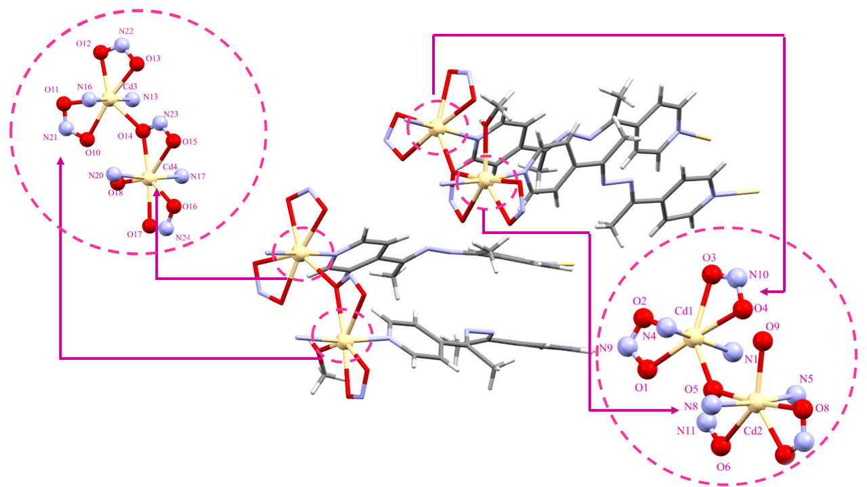
شکل3- 62: نمایش ساختار ترکیب 6 به همراه بزرگنمایی محیط کوئوردیناسیونی اطراف فلز مرکزی.

مطابق شکل3-63 که نحوه انباشتگی ترکیب6 را نشان میدهد، رشد ساختار از طریق لیگاند L، به صورت خطی و بدون درهم نفوذ کردگی می باشد.
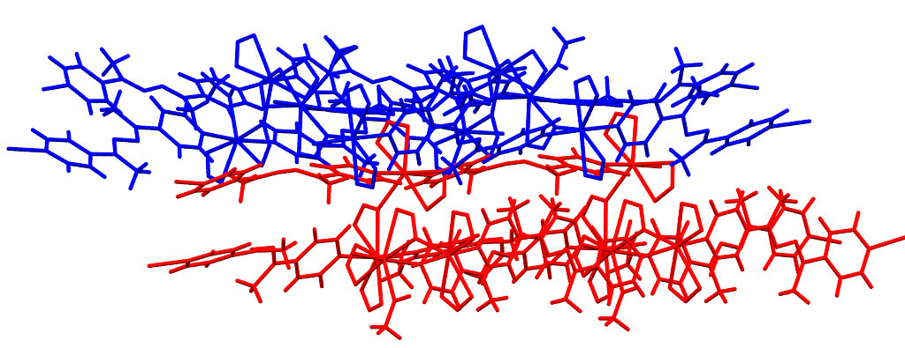
شکل3-63- 63- :نمایش نحوه ی انباشتگی زنجیرهای دو بعدی ترکیب 6
با توجه به شکل3-64 که به بررسی وضعیت حلقه های بنزن در لیگاند L پرداخته و به جهت ساده سازی دو زنجیر دو هسته ای ترکیب 6 را هر کدام جدا در نظر گرفته تا زاویه چرخش حلقه های بنزن و تفاوتی که این زوایا در هر دو زنجیر دو هسته ای دارند را بهتر مشخص کند. طبق شکل اختلاف زاویه در یکی از زنجیرهای دوهسته ای بسیار کم و حتی کمتر از یک درجه می باشد و تقریبا لیگاند ها در این زنجیر دو هسته ای موازی می باشد.
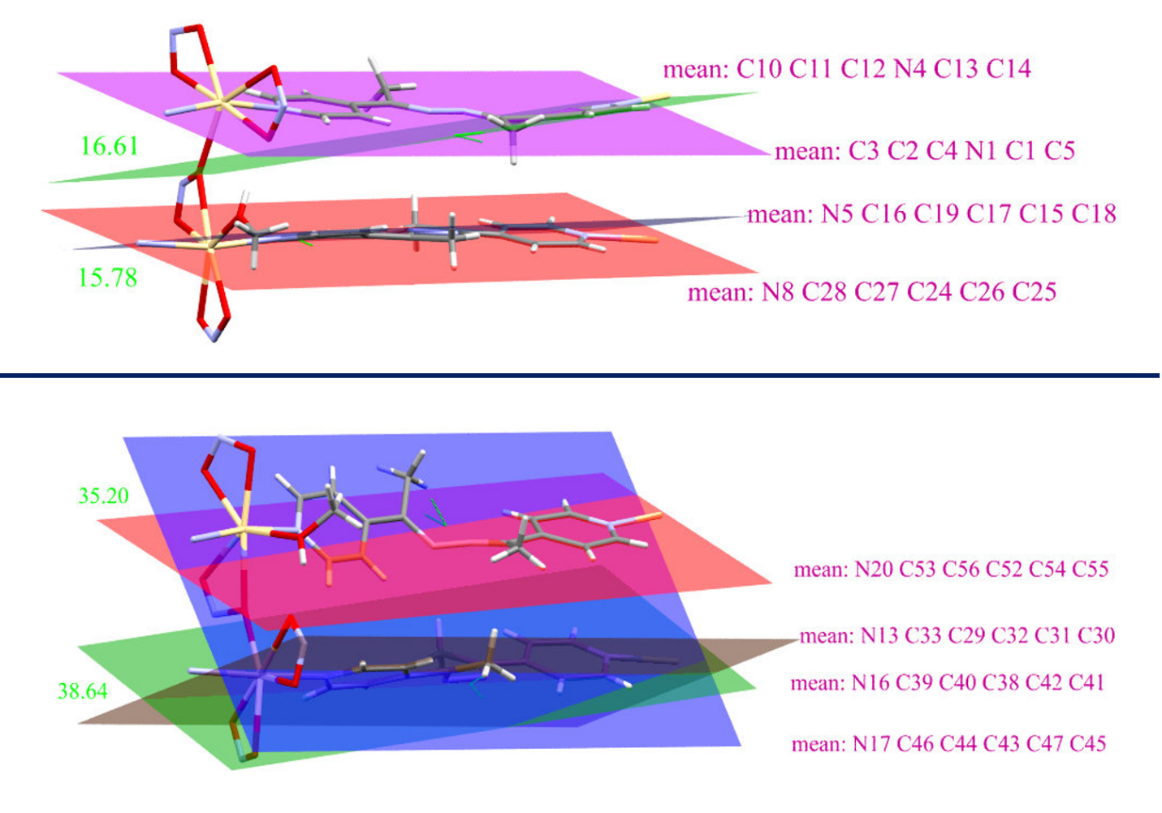
شکل3- 64: نمایش وضعیت حلقه های بنزنی لیگاند نسبت به یکدیگر در ترکیب 6

در شکل3-65 با کمک نرم افزار توپوس و به جهت درک بهتر ساختار گسترش یافته ترکیب 6 در دو بعد رسم گردیده و به نمایش گذاشته شده است.

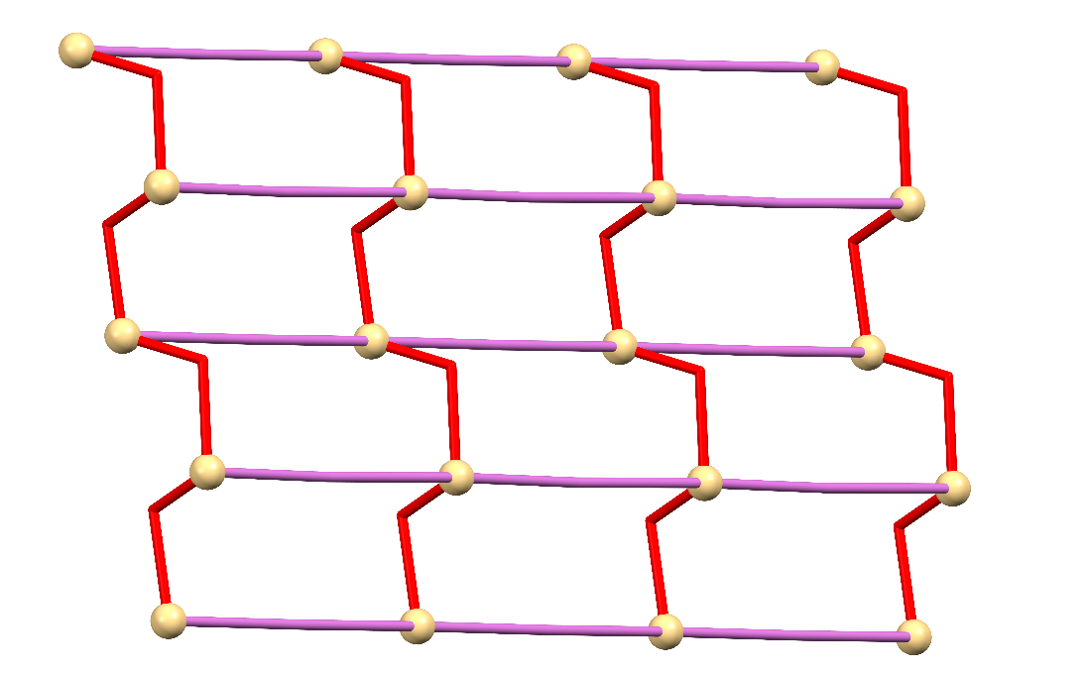
شکل3-65: نمایش ساده سازی شده از ترکیب دو بعدی6، رسم شده توسط نرم افزار توپوس.65

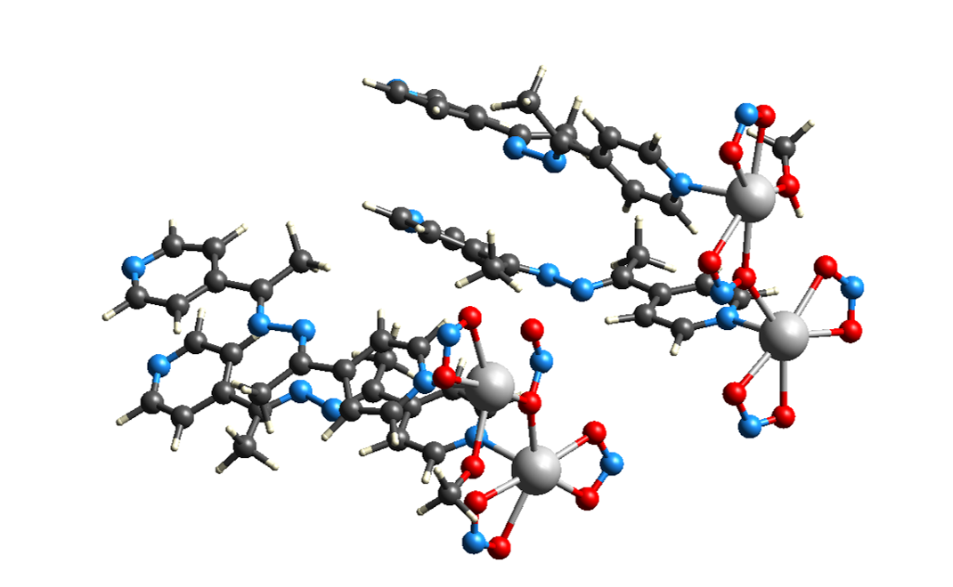
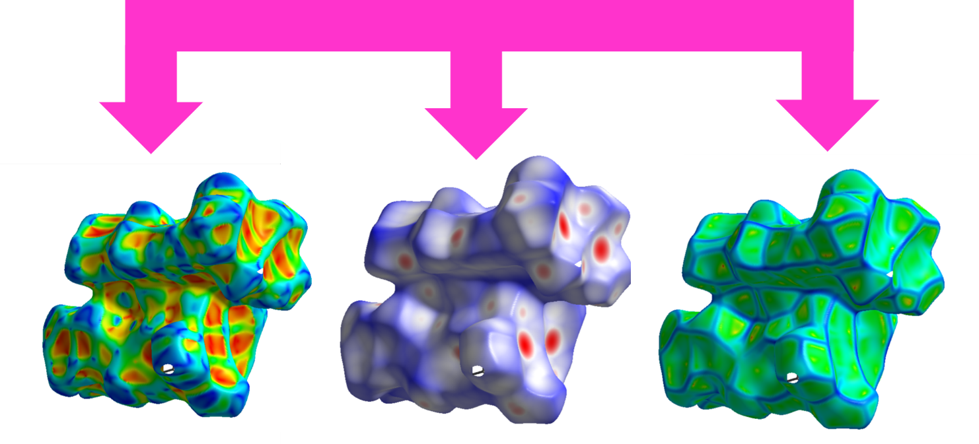
شکل3- 66 : آنالیز سطح هیرشفلد برای ترکیب 6 را نشان می دهد.

شکل3- 67 : : تصویر درصد انواع برهمکنش های موجود در ترکیب 6

تعدادی از برهمکنش های موجود در ترکیب 6 در شکل3-68 به همراه فاصله بین اتم های برهمکنش دهنده نشان داده شده است.
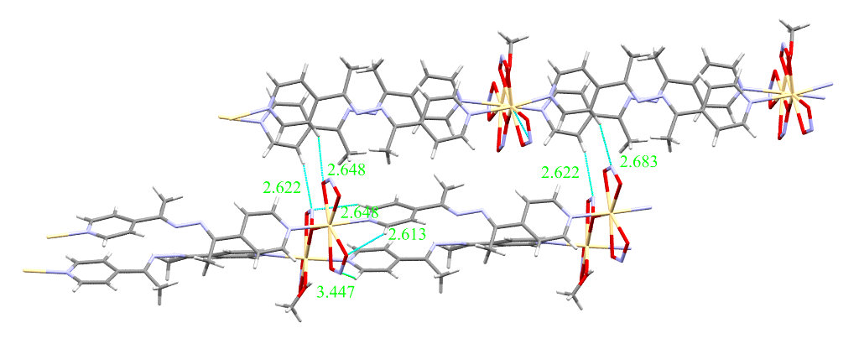
شکل3- 68: تعدادی از انواع برهمکنش های موجود در ترکیب6

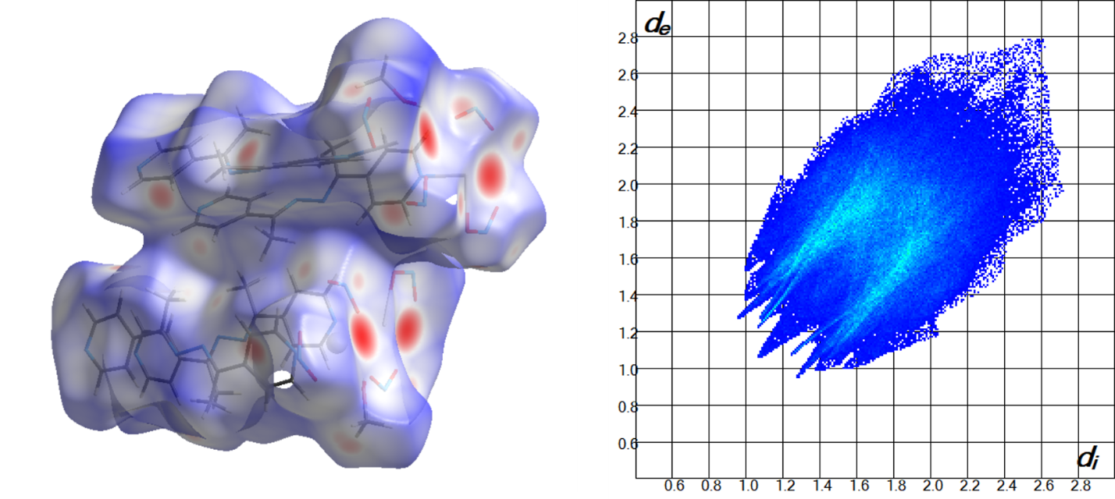
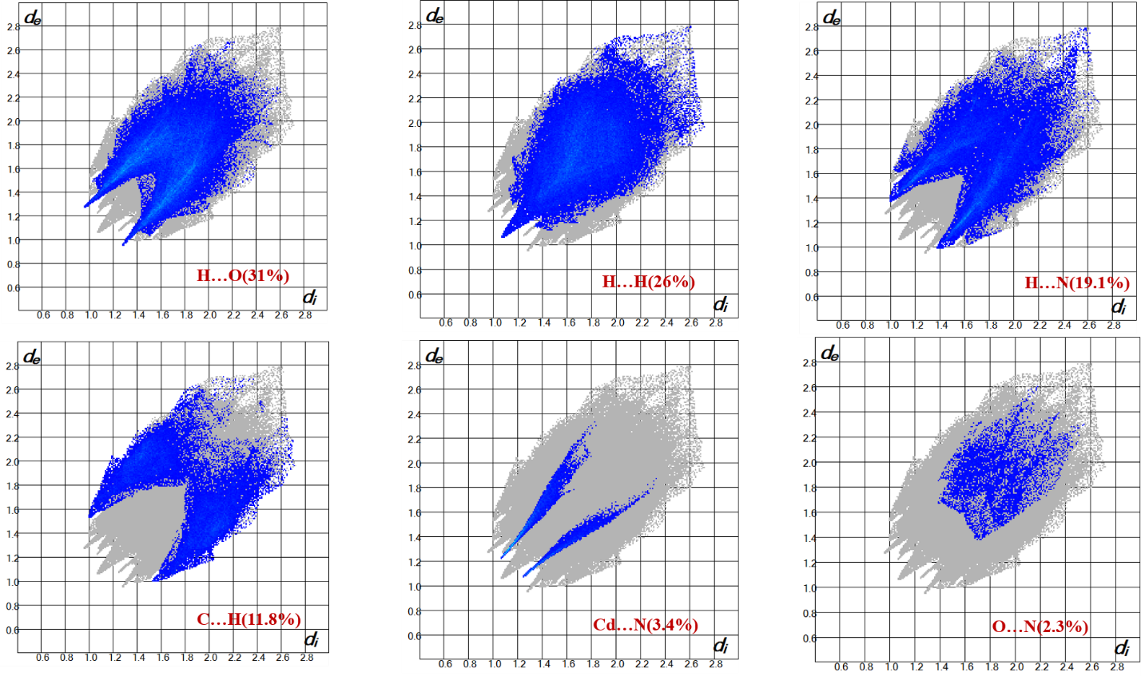
شکل3- 69 : : طرح اثر انگشت دوبعدی را برای ترکیب 6 نشان می دهد

باتوجه به نمودارهای آنالیز توزین حرارتی بازه های دمایی و مقدار درصدهای خروجی وزنی ترکیب مشخص می‌گردد. شکل3-70 نمایشی از نمودار آنالیز توزین حرارتی ترکیب 6 می باشد و همانطور که در نمودار مشخص شده در مرحله اول کاهش وزنی به مقدار 98/2% در بازه دمایی⁰C 70/24 تا⁰C41/101ثبت شده است که گروه متیل کوئوردینه شده به یکی از یون فلزی کادمیوم از ساختار خارج میگردد. در مرحله ی دوم و سوم به ترتیب در بازه دمایی⁰ C 41/101تا⁰ C 59/199مقدار 60/4% و در بازه دمایی ⁰ C 59/199تا⁰ C 88/301 مقدار 45/43 % از وزن ترکیب به دلیل خروج هرو لیگاند کاسته شده است.
سومین کاهش وزنی ترکیب دربازه دمایی⁰ C 88/301تا⁰ C 93/571 است که 48/16% از وزن ترکیب به دلیل خروج سه تا نیتریت از ترکیب می باشد. در ادامه و در پنجمین مرحله ی کاهش وزنی که در بازه دمایی⁰ C 93/571تا ⁰ C 800 رخ میدهد مقدار29/15% از وزن ترکیب کم میشود که در اثر خروج یکی از یون های فلزی کادمیوم از ساختار می باشد. و در نهایت 20/17% از ترکیب که شامل یک یون فلزی کادمیوم و یک نیتریت کوئوردینه شده به یون فلزی است باقی می ماند.

شکل3- 70 : : نمودار آنالیز حرارتی ترکیب 6

شکل3-71 نمایشی از مقایسه آنالیز پراش پودری اشعه ایکس نسبت به آنالیز اشعه ایکس حاصل از نمونه تک بلور، به جهت نشان دادنن میزان خالص بودن این ترکیب توسط نرم افزار مرکوری می باشد. با توجه به این مقایسه می‌توان دریافت که تطابق خوبی بین این دو آنالیز است که اشاره به میزان خالص بودن این ترکیب دارد.
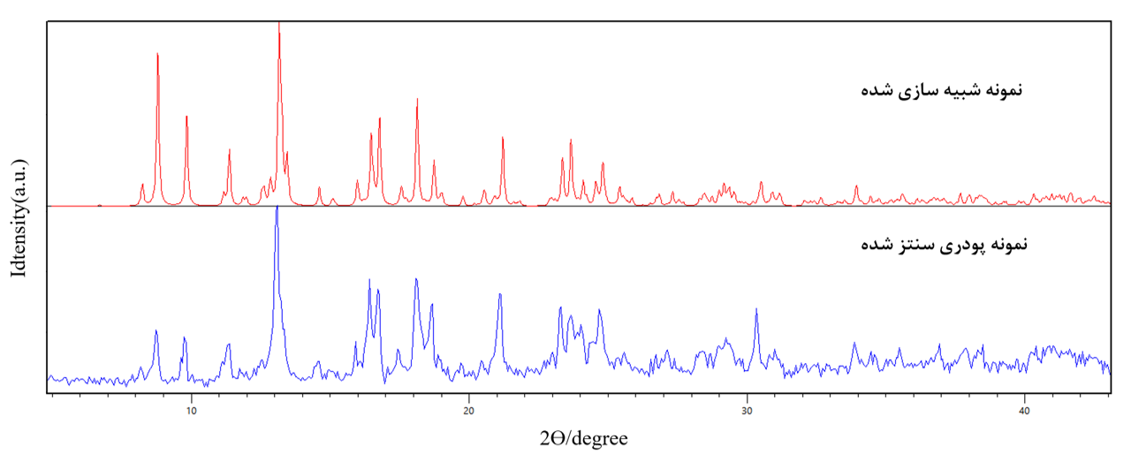
شکل3- 71: نمایش الگوی پراش پودری نمونه سنتزی و شبیه سازی شده ترکیب6
جدول3- 13: پیوندهای هیدروژنی موجود در ترکیب 6
<(DHA) | d(D…A) | d(H…A) | d(D-H) | D-H…A
161(8) | 2.55(6) | 1.76(3) | 0.82(5) | O(9)-H(9A)...O(4)
162.00(23) | 2.65(4) | 1.88(3) | 0.78(3) | O(18)-H(18A)...O(10)
127.5 | 3.20(5) | 2.55 | 0.93 | C(1)-H(1)...O(4)
107.3 | 2.62(5) | 2.17 | 0.96 | C(7)-H(7A)...N(3)
110.9 | 2.63(4) | 2.13 | 0.96 | C(21)-H(21C)...N(7)
107.0 | 2.63(5) | 2.19 | 0.96 | C(22)-H(22A)...N(6)
147.1 | 3.18(5) | 2.36 | 0.93 | C(25)-H(25)...O(2)#3
165.7 | 3.53(5) | 2.62 | 0.93 | C(26)-H(26)...N(23)#2
103.1 | 2.81(5) | 2.43 | 0.96 | C(36)-H(36C)...N(14)
101.3 | 2.71(4) | 2.37 | 0.93 | C(39)-H(39)...N(15)
146.0 | 3.35(5) | 2.54 | 0.93 | C(39)-H(39)...O(15)#4
143.7 | 3.30(6) | 2.51 | 0.93 | C(45)-H(45)...N(9)#5
102.0 | 2.74(5) | 2.37 | 0.96 | C(49)-H(49C)...N(19)
105.3 | 2.78(5) | 2.37 | 0.96 | C(50)-H(50C)...N(18)
146.1 | 3.28(5) | 2.46 | 0.93 | C(54)-H(54)...O(12)#5
Symmetry transformations used to generate equivalent atoms:
#1 x-1,y,z #2 x+1,y,z #3 -x+1,y-1/2,-z+2
#4 -x,y+1/2,-z+1 #5 -x,y-1/2,-z+1
  - نتیجه گیری
به طورکلی با استفاده از فلز کادمیوم و لیگاند با انعطاف پذیری مطلوب 1و2-بیس (1–(پیریدین-4-ایل ) اتیلن دی ان )هیدرازین ( L) ترکیب های 1 تا 6 سنتز شدند. از این میان 3 مورد به صورت پلیمرهای کوئوردیناسیونی یک بعدی و سه مورد به صورت پلیمرهای کوئوردیناسیونی دوبعدی ایجاد گردیدند. ساختارهای ایجاد شده غالبا به طور زنجیری رشد یافته اند و رنگ اکثر بلور های ایجاد شده زرد است.
سنتزهای انجام شده به دو روش تبخیر آرام و نفوذ بوده و همگی سنتزها در دمای محیط انجام شدند.
در ابتدا دو پلیمر کوئوردیناسیونی 1و2 که روش سنتز تبخیر آرام و ابعاد ساختاری یک بعدی مشابه هم دیگر است اما به علت استفاده از حلال های متفاوت در سنتز، ساختار و شیوه ی گسترش متفاوت با یکدیگر مشاهده میشود. حلال های استفاده شده برای ترکیب 1،1-پروپانول و DMF و برای ترکیب 2، 1-پروپانول و DMSO می باشد. همانطور که در فصل دو گفته شد هردو ترکیب 1و2 را میتوان از تنها یک حلال به روش تبخیر آرام به عنوان روش دوم نیز به دست آورد. ترکیب 1 تنها در حلال DMF و ترکیب 2 تنها در حلال DMSO.
در ادامه ترکیب دو بعدی3 با استفاده از حلال های 1و4-دی اکسان و متانول به شیوه تبخیر آرام سنتز شد که رنگ کریستال آن زرد بوده که به طور محسوسی قابل مقایسه با ساختار ترکیب 4 که بلور تقریبا بی رنگ است می باشد به این علت که ترکیب 4 هم دوبعدی بوده و شکل انباشتگی مشابه ای با ساختار ترکیب 3 دارد اما تفاوت های گسترده ای میان ترکیب 3و4 است. از جمله تفاوت آن ها زاویه ای که بین صفحات حلقه های پیریدینی لیگاند است که منجر به اختلاف رنگ میان این دو کریستال گردیده است.
درون ساختار 3 برخلاف ساختار 4 مولکول های حلال آزاد 1و4-دی اکسان از طریق برهمکنش با زنجیرهای ترکیب 3 وجود دارند. ترکیب 4 با استفاده از حلال های تولوئن و متانول و با استفاده از شیوه نفوذ سنتز گردید.
ترکیب 5 تنها ترکیبی است که از سه حلال برای سنتز آن استفاده گردید که حلال های مورد استفاده،1-پروپانول، متانول و استونیتریل بودند و ساختار آن به صورت یک بعدی می باشد. در انتها ترکیب 6 که ساختار دوبعدی گسترده و پیچیده تری دارد با استفاده از حلال های کلروفرم و متانول سنتز شد.
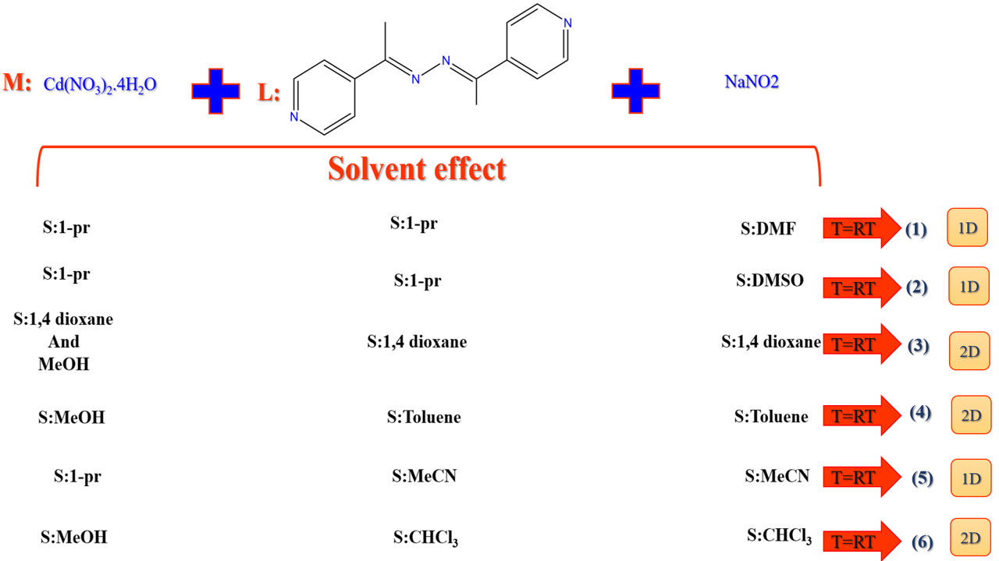
شکل3- 72: جمع‌بندی اثر حلال همراه با لیگاند باز شیف

پیوست‌ها

پیوست 1: طیف FT-IR ترکیب پلیمری [Cd]n (1)
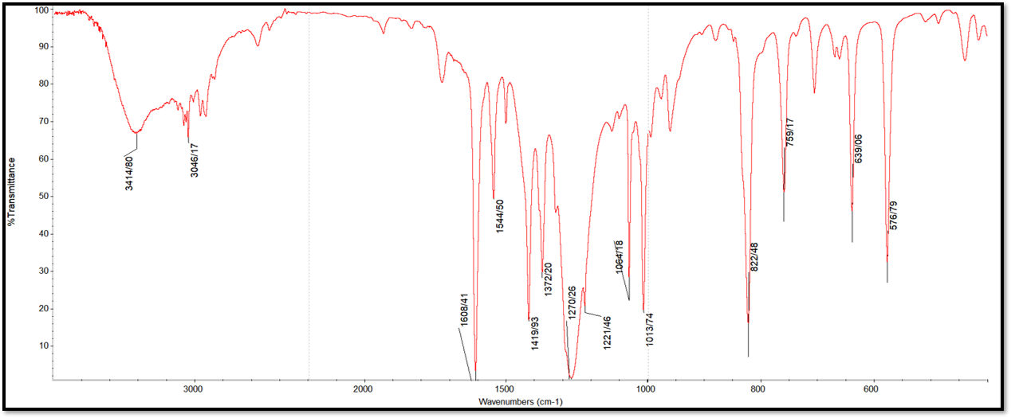

پیوست 2: طیف FT-IR ترکیب پلیمری [Cd]n (2)
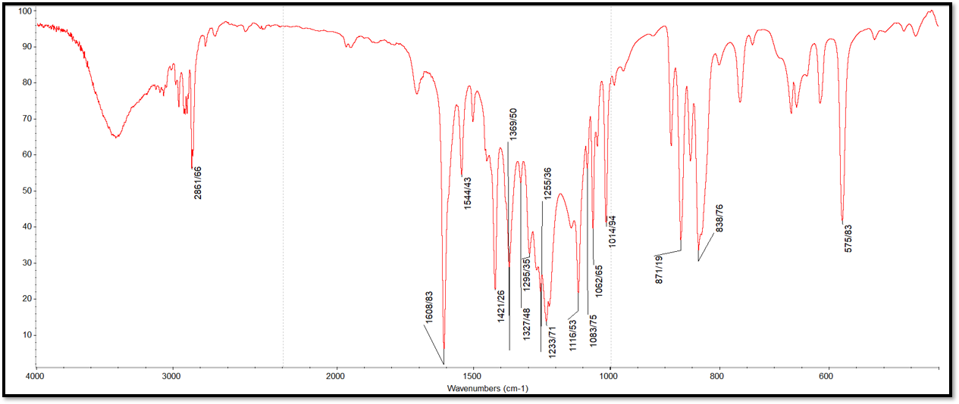

پیوست 3: طیف FT-IR ترکیب پلیمری [Cd]n (3)
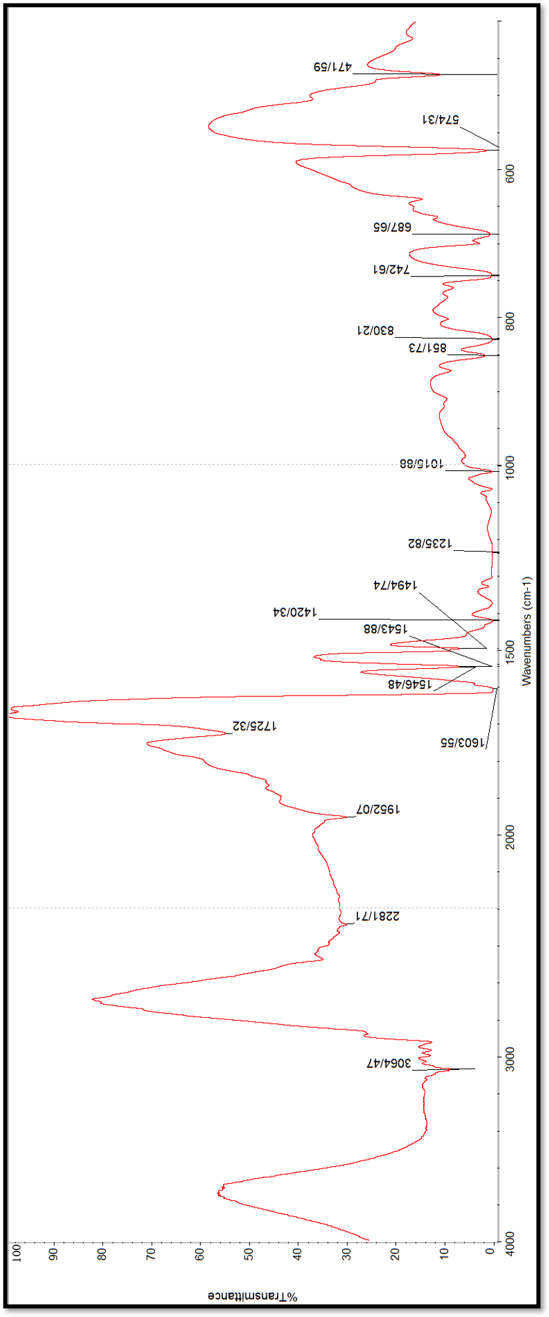

پیوست 4: طیف FT-IR ترکیب پلیمری [Cd]n (4)
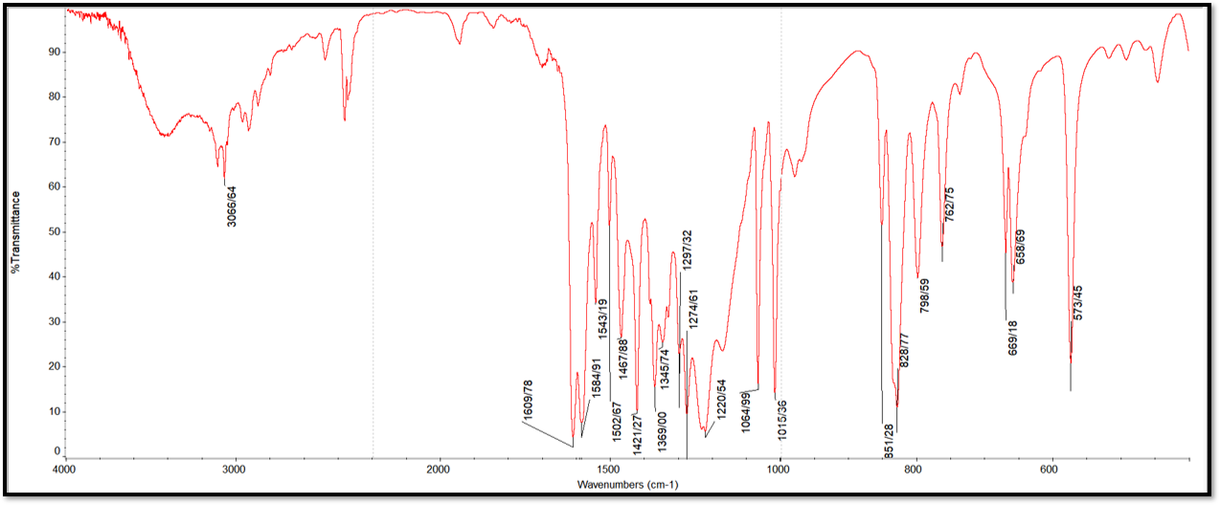

پیوست 5: طیف FT-IR ترکیب پلیمری [Cd]n (5)
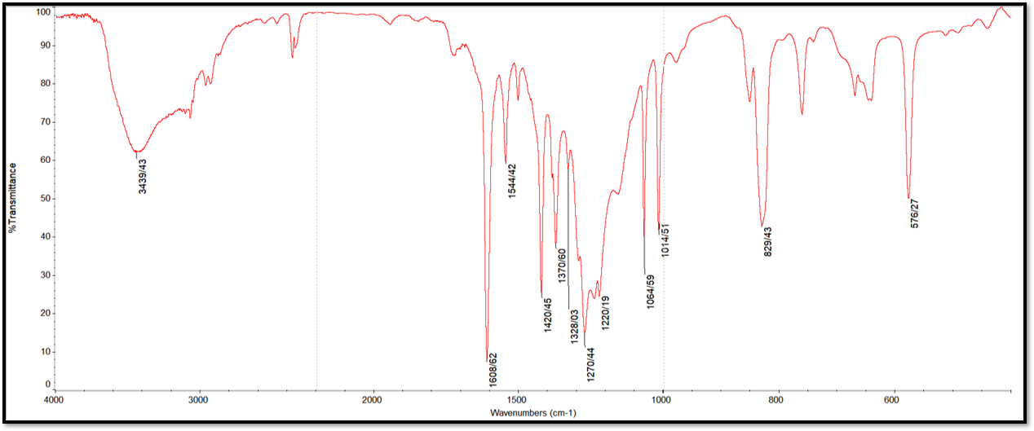

پیوست 6: طیف FT-IR ترکیب پلیمری [Cd]n (6)

پیوست 7: خلاصه‌ای از ساختار کریستالی و پلایش مرتبط با ترکیب‌های 1 تا 3

Compound 3 | Compound 2 | Compound 1
C₁₈H₂₂CdN₆O₆ | C₁₆H₂₀CdN₆O₅S | C₁₇H₂₁CdN₇O₅ | Empirical formula
530.83 | 520.85 | 515.82 | Formula weight
Yellow, Plate | Yellow, needle | Yellow, block | Crystal color, habit
298(2) | 298(2) | 298(2) | Temperature /K
0.71073 | 0.71073 | 0.71073 | Wavelength λ/Å
Monoclinic | Monoclinic | Monoclinic | Crystal system
P2₁/c | I2 | P21/n | Space group
0.50×0.35×0.30 | 0.35×0.30×0.25 | 0.15×0.15×0.10 | Crystal size /mm
15.783(3)  16.773(3)  8.3492(17) | 18.831(4)  8.7982(18)  12.796(3) | 10.934(2)  11.212(2)  17.465(4) | a/Å  b/Å  c/Å
90  100.54(3)  90 | 90  90.46(3)  90 | 90  92.66(3)  90 | α /°  β /°  γ /°
2172.9(8) | 2120.0(7) | 2138.8(7) | Volume /Å³
4 | 4 | 4 | Z
1.623 | 2.236 | 1.602 | Density (calc.) g/ cm³
1.788 – 24.999 | 1.917 – 24.999 | 2.153 – 24.997 | θ ranges for data collection
1072 | 1048 | 1040 | F(000)
1.052 | 1.168 | 1.064 | Absorption coefficient (mm⁻¹)
-17≤ h ≤18  -19≤ k ≤19  -9≤ l ≤ 9 | -22≤ h ≤22  -10≤ k ≤10  -14≤ l ≤15 | -12≤ h ≤13  -12≤ k ≤13  -20≤ l ≤20 | Index ranges
11469 | 3448 | 11531 | Data collected
3808,( 0.1036) | 5247,(0.0991) | 3760,(0.1395) | Unique data,(R_{int})
276,0 | 201,4 | 275,0 | Parameters, restrains
0.0524, 0.1228 | 0.0836, 0.2130 | 0.0720, 0.1357 | R₁ª, wR₂^{b} (I>2sigma(I))
0.980 | 1.072 | 1.023 | Goodness of fit on F² (S)
1.101, -1.539 | 2.548, -1.509 | 1.589, -0.958 | Largest diff. peak and hole (e.Å⁻³)
ªR₁ = Σ||F_{o}|-|F_{o}||/Σ|F_{o}|, ^{b}wR₂=[Σ(w(F_{o}²-F_{c}²) ²)/ ΣW(F_{o}²)²]^{1/2}

پیوست 8: خلاصه‌ای از ساختار کریستالی و پلایش مرتبط با ترکیب‌های 4 تا 6
Compound 6 | Compound 5 | Compound 4
C₂₉H₃₂Cd₂N₁₂O₉ | C₁₄H₁₄CdN₆O₄ | C₁₄H₁₄CdN₆O₄ | Empirical formula
917.49 | 442.72 | 442.72 | Formula weight
Yellow, needle | Yellow, needle | Colorless, Cubic and plate | Crystal color, habit
298(2) | 298(2) | 298(2) | Temperature /K
0.71073 | 0.71073 | 0.71073 | Wavelength λ/Å
Monoclinic | Trigonal | Monoclinic | Crystal system
P21 | R3C | P21/n | Space group
0.50×0.15×0.10 | 0.50×0.35×0.20 | 0.30×0.25×0.15 | Crystal size /mm
15.838(3)  15.519(3)  15.995(3) | 16.835(4)  16.835(4)  31.472(7) | 15.792(3)  8.2594(17)  17.674(4) | a/Å  b/Å  c/Å
90  111.37(3)  90 | 90  90  120 | 90  92.46(3)  90 | α /°  β /°  γ /°
3661.2(15) | 7725(4) | 2303.1(8) | Volume /Å³
4 | 18 | 4 | Z
1.664 | 1.713 | 1.277 | Density (calc.) g/ cm³
1.549 – 24.999 | 1.904 – 29.274 | 1.694 – 24.999 | θ ranges for data collection
1832 | 3960 | 880 | F(000)
1.228 | 1.304 | 0.972 | Absorption coefficient (mm⁻¹)
-18≤ h ≤18  -18≤ k ≤19  -19≤ l ≤19 | -20≤ h ≤23  -23≤ k ≤14  -43≤ l ≤43 | -18≤ h ≤18  -9≤ k ≤9  -18≤ l ≤21 | Index ranges
20410 | 17217 | 4056 | Data collected
12886,( 0.2024) | 4647,(0.0831) | 4056,(0.1087) | Unique data,(R_{int})
461,13 | 163,1 | 204,0 | Parameters, restrains
0.1205, 0.1941 | 0.0466, 0.1004 | 0.0503, 0.1234 | R₁ª, wR₂^{b} (I>2sigma(I))
0.937 | 1.003 | 1.032 | Goodness of fit on F² (S)
1.076, -0.728 | 0.822 , -0.512 | 0.790, -1.170 | Largest diff. peak and hole (e.Å⁻³)
ªR₁ = Σ||F_{o}|-|F_{o}||/Σ|F_{o}|, ^{b}wR₂=[Σ(w(F_{o}²-F_{c}²) ²)/ ΣW(F_{o}²)²]^{1/2}

مراجع

[1]. Ariga, K.; Kunitake, T., Supramolecular Chemistry — Fundamentals and Applications: Advanced Textbook. Supramolecular Chemistry - Fundamentals and Applications: Advanced Textbook 2006, 1-208.
[2].Lehn, J.-M., Supramolecular polymer chemistry—scope and perspectives. Polymer International 2002, 51 (10), 825-839.
[3].Varshey, D. B.; Sander, J. R. G.; Friščić, T.; MacGillivray, L. R., Supramolecular Interactions. In Supramolecular Chemistry, 2012.
[4].Rotello, V. M., Core Concepts in Supramolecular Chemistry and Nanochemistry By Jonathan W. Steed (Durham University, U.K.), David R. Turner (Monash University, Australia), and Karl J. Wallace (University of Southern Mississippi). John Wiley & Sons, Ltd: Chichester. 2007. xii + 308 pp. $50. ISBN 978-0-470-85867-7. Journal of the American Chemical Society 2007, 129 (46), 14524-14524.
[5].Wei, P.; Yan, X.; Huang, F., Supramolecular polymers constructed by orthogonal self-assembly based on host–guest and metal–ligand interactions. Chemical Society Reviews 2015, 44 (3), 815-832.

[6].Quan, M.; Pang, X.-Y.; Jiang, W., Circular Dichroism Based Chirality Sensing with Supramolecular Host–Guest Chemistry. Angewandte Chemie International Edition 2022, 61 (23), e202201258.

[7].Khan, S. B.; Lee, S.-L., Supramolecular Chemistry: Host–Guest Molecular Complexes. Molecules 2021, 26 (13), 3995.
[8].Ariga, K., 2.2 - Supermolecules. In Biomaterials Nanoarchitectonics, Ebara, M., Ed. William Andrew Publishing: 2016; pp 25-40.

[9].Pluth, M.; Raymond, K., Reversible Guest Exchange Mechanisms in Supramolecular Host—Guest Assemblies. Chemical Society reviews 2007, 36, 161-71.
[10].Li, Y.; Wen, J.; Li, J.; Wu, Z.; Li, W.; Yang, K., Controllable preparation of supramolecular coordination polymers based on carboxylated pillar[n]arenes and zinc ions: An efficient tool for paraquat removal from water. Applied Surface Science 2023, 613, 156071.

[11].Davis, A. V.; Yeh, R. M.; Raymond, K. N., Supramolecular Assembly Dynamics. Proceedings of the National Academy of Sciences of the United States of America 2002, 99 (8), 4793-4796.

[12].Ishiwari, F.; Shoji, Y.; Fukushima, T., Supramolecular scaffolds enabling the controlled assembly of functional molecular units. Chemical Science 2018, 9 (8), 2028-2041.
[13].Wang, D.; Tong, G.; Dong, R.; Zhou, Y.; Shen, J.; Zhu, X., Self-assembly of supramolecularly engineered polymers and their biomedical applications. Chemical Communications 2014, 50 (81), 11994-12017.
[14].Kitagawa, S.; Matsuda, R., Chemistry of coordination space of porous coordination polymers. Coordination Chemistry Reviews 2007, 251 (21), 2490-2509.
[15].Janiak, C., Engineering coordination polymers towards applications. Dalton Transactions 2003, (14), 2781-2804.
[16].Zhao, J.; Yuan, J.; Fang, Z.; Huang, S.; Chen, Z.; Qiu, F.; Lu, C.; Zhu, J.; Zhuang, X., One-dimensional coordination polymers based on metal–nitrogen linkages. Coordination Chemistry Reviews 2022, 471, 214735.
[17].Leong, W. L.; Vittal, J. J., One-Dimensional Coordination Polymers: Complexity and Diversity in Structures, Properties, and Applications. Chemical Reviews 2011, 111 (2), 688-764.
[18].Robin, A. Y.; Fromm, K. M., Coordination polymer networks with O- and N-donors: What they are, why and how they are made. Coordination Chemistry Reviews 2006, 250 (15), 2127-2157.
[19].Haldar, R.; Sikdar, N.; Maji, T. K., Interpenetration in coordination polymers: structural diversities toward porous functional materials. Materials Today 2015, 18 (2), 97-116.
[20].Kitagawa, S.; Kitaura, R.; Noro, S. i., Functional porous coordination polymers. Angewandte Chemie International Edition 2004, 43 (18), 2334-2375.
[21].Tranchemontagne, D. J.; Mendoza-Cortés, J. L.; O’Keeffe, M.; Yaghi, O. M., Secondary building units, nets and bonding in the chemistry of metal–organic frameworks. Chemical Society Reviews 2009, 38 (5), 1257-1283.
[22].Desiraju, G. R., Crystal Engineering: From Molecule to Crystal. Journal of the American Chemical Society 2013, 135 (27), 9952-9967.
[23].Nangia, A. K.; Desiraju, G. R., Crystal Engineering: An Outlook for the Future. Angewandte Chemie International Edition 2019, 58 (13), 4100-4107.
[24].Desiraju, G. R., Crystal engineering: A brief overview. Journal of chemical sciences 2010, 122, 667-675.
[25].Shikhaliyev, N. Q.; Kuznetsov, M. L.; Maharramov, A. M.; Gurbanov, A. V.; Ahmadova, N. E.; Nenajdenko, V. G.; Mahmudov, K. T.; Pombeiro, A. J. L., Noncovalent interactions in the design of bis-azo dyes. CrystEngComm 2019, 21 (34), 5032-5038.
[26].Buaksuntear, K.; Limarun, P.; Suethao, S.; Smitthipong, W., Non-Covalent Interaction on the Self-Healing of Mechanical Properties in Supramolecular Polymers. International Journal of Molecular Sciences 2022, 23 (13), 6902.
[27].Tao, Y.; Zou, W.; Nanayakkara, S.; Kraka, E., LModeA-nano: A PyMOL Plugin for Calculating Bond Strength in Solids, Surfaces, and Molecules via Local Vibrational Mode Analysis. Journal of Chemical Theory and Computation 2022, 18 (3), 1821-1837.

[29].Gilday, L. C.; Robinson, S. W.; Barendt, T. A.; Langton, M. J.; Mullaney, B. R.; Beer, P. D., Halogen Bonding in Supramolecular Chemistry. Chemical Reviews 2015, 115 (15), 7118-7195.
[30].Sinnokrot, M. O.; Sherrill, C. D., Highly Accurate Coupled Cluster Potential Energy Curves for the Benzene Dimer: Sandwich, T-Shaped, and Parallel-Displaced Configurations. The Journal of Physical Chemistry A 2004, 108 (46), 10200-10207.

[31].Varshey, D.; Sander, J.; Friscic, T.; Macgillivray, L., Supramolecular Chemistry: From Molecules to Nanomaterials. 2012.
[32].Tiekink, E.; Vittal, J. J., Frontiers in Crystal Engineering. 2006; p 1-332.
[33].Du, M.; Li, C.-P.; Liu, C.-S.; Fang, S.-M., Design and construction of coordination polymers with mixed-ligand synthetic strategy. Coordination Chemistry Reviews 2013, 257 (7), 1282-1305.
[34].Ejarque, D.; Calvet, T.; Font-Bardia, M.; Pons, J., Structural influence of the length and functionality of N,N-donor spacers in Cd(II) ladder-type coordination polymers. Journal of Molecular Structure 2023, 1277, 134896.
[35].Manna, B.; Desai, A. V.; Ghosh, S. K., Neutral N-donor ligand based flexible metal–organic frameworks. Dalton Transactions 2016, 45 (10), 4060-4072.
[36].Pathan, I. R.; Patel, M. K., A comprehensive review on the synthesis and applications of Schiff base ligand and metal complexes: A comparative study of conventional heating, microwave heating, and sonochemical methods. Inorganic Chemistry Communications 2023, 158, 111464.
[37].Fabbrizzi, L., Beauty in Chemistry: Making Artistic Molecules with Schiff Bases. The Journal of Organic Chemistry 2020, 85 (19), 12212-12226
[38].Davarcı, D.; Zorlu, Y., Group 12 metal coordination polymers built on a flexible hexakis(3-pyridyloxy)cyclotriphosphazene ligand: Effect of the central metal ions on the construction of coordination polymers. Polyhedron 2017, 127, 1-8.
[39].Yuan, G.; Hu, G.; Shan, W.; Jin, S.; Gu, Q.; Chen, J., Structural and luminescence modulation in 8-hydroxyquinolinate-based coordination polymers by varying the dicarboxylic acid. Dalton Transactions 2015, 44 (40), 17774-17783.
[40].Dzhardimalieva, G. I.; Uflyand, I. E., Design and synthesis of coordination polymers with chelated units and their application in nanomaterials science. RSC Advances 2017, 7, 42242-42288.
[41].Kim, H.-J.; Zin, W.-C.; Lee, M., Anion-Directed Self-Assembly of Coordination Polymer into Tunable Secondary Structure. Journal of the American Chemical Society 2004, 126 (22), 7009-7014
[42].Li, G.-B.; He, J.-R.; Liu, J.-M.; Su, C.-Y., Anion effect on the structural diversity of three 1D coordination polymers based on a pyridyl diimide ligand. CrystEngComm 2012, 14 (6), 2152-2158.
[43].Amouri, H.; Desmarets, C.; Bettoschi, A.; Rager, M. N.; Boubekeur, K.; Rabu, P.; Drillon, M., Supramolecular Cobalt Cages and Coordination Polymers Templated by Anion Guests: Self-Assembly, Structures, and Magnetic Properties. Chemistry – A European Journal 2007, 13 (19), 5401-5407.

[44].Kondo, A.; Noro, S.-i.; Kajiro, H.; Kanoh, H., Structure- and phase-transformable coordination polymers/metal complexes with fluorinated anions. Coordination Chemistry Reviews 2022, 471, 214728
[45].Ye, G.; Zou, K.-Y.; Yang, Y.; Wang, J.-J.; Gou, X.-F.; Li, Z.-X., Anion effect on the topological frameworks of a series of manganese coordination polymers based on 1,4-bis(imidazol-1-yl)-benzene: Syntheses, crystal structures and magnetic properties. Journal of Solid State Chemistry 2015, 225, 31-40.
[46].Patil, K. M.; Cameron, S. A.; Moratti, S. C.; Hanton, L. R., Effect of anion on Ag(i) meso-helical chains formed with 4,4′-dipyridyl ketone: solvent versus anion bridging and anion effects on the strength of ligand binding. CrystEngComm 2014, 16 (21), 4587-4601.
[47].An, B.; Wang, J.-L.; Bai, Y.; Dang, D.-B., Systematic design of secondary building units by an efficient cation-directing strategy under regular vibrations of ionic liquids. Dalton Transactions 2015, 44 (33), 14666-14672.
[48].Kaeosamut, N.; Chimupala, Y.; Yimklan, S., Anion-Controlled Synthesis of Enantiomeric Twofold Interpenetrated 3D Zinc(II) Coordination Polymer with Ligand Substitution-Induced Single-Crystal-to-Single-Crystal Transformation and Photocatalysis. Crystal Growth & Design 2021, 21 (5), 2942-2953.
[49].Yang, J.; Li, G.-D.; Cao, J.-J.; Yue, Q.; Li, G.-H.; Chen, J.-S., Structural Variation from 1D to 3D: Effects of Ligands and Solvents on the Construction of Lead(II)–Organic Coordination Polymers. Chemistry – A European Journal 2007, 13 (11), 3248-3261.
[50].Notash, B.; Rezaei Kheirkhah, B., The effect of solvent on one-dimensional cadmium coordination polymers. New Journal of Chemistry 2018, 42 (18), 15014-15021.

[51].Phukan, N.; Goswami, S.; Lipstman, S.; Goldberg, I.; Tripuramallu, B. K., Solvent Influence in Obtaining Diverse Coordination Symmetries of Dy(III) Metal Centers in Coordination Polymers: Synthesis, Characterization, and Luminescent Properties. Crystal Growth & Design 2020, 20 (5), 2973-2984.
[52].Li, C.-P.; Du, M., Role of solvents in coordination supramolecular systems. Chemical Communications 2011, 47 (21), 5958-5972.
[53].Rancan, M.; Carlotto, A.; Bottaro, G.; Armelao, L., Effect of Coordinating Solvents on the Structure of Cu(II)-4,4′-bipyridine Coordination Polymers. Inorganics 2019, 7 (8), 103.
[54].Díaz-Torres, R.; Alvarez, S., Coordinating ability of anions and solvents towards transition metals and lanthanides. Dalton Transactions 2011, 40 (40), 10742-10750.
[55].Wen, S.-Z.; Xu, D.-L., Temperature-controlled assembly of three Cd(II)-coordination polymers based on 2′-carboxybiphenyl-4-ylmethylphosphonic acid and 1,10-phenanthroline. Journal of the Iranian Chemical Society 2017, 14 (3), 605-612.
[56].Yao, J.; Chen, Q.; Sheng, Y.; Kai, A.; Liu, H., pH-controlled crystal growth of copper/gemini surfactant complexes with bipyridine groups. CrystEngComm 2017, 19 (39), 5835-5843.
[57].Yang, J.-X.; Zhang, X.; Cheng, J.-K.; Zhang, J.; Yao, Y.-G., pH Influence on the Structural Variations of 4,4′-Oxydiphthalate Coordination Polymers. Crystal Growth & Design 2012, 12 (1), 333-345.
[58].Karmakar, A.; Paul, A.; Pombeiro, A. J. L., Recent advances on supramolecular isomerism in metal organic frameworks. CrystEngComm 2017, 19 (32), 4666-4695.
[59].Zhang, J.-P.; Huang, X.-C.; Chen, X.-M., Supramolecular isomerism in coordination polymers. Chemical Society Reviews 2009, 38 (8), 2385-2396.
[60].Moulton, B.; Zaworotko, M. J., From Molecules to Crystal Engineering: Supramolecular Isomerism and Polymorphism in Network Solids. Chemical Reviews 2001, 101 (6), 1629-1658.
[61].Wang, C.; Huo, R.; Xu, F.; Xing, Y.-H.; Bai, F.-Y., Multiple stimulus responsive Co-AIE framework materials with reversible solvatochromic and thermochromic behaviors: molecular design, synthesis and characterization. Journal of Materials Chemistry C 2022, 10 (46), 17723-17733.
[62].Dzesse Tekouo, C. N.; Ngwang, N.; Bourne, S., Vapor Sorption and Solvatochromism in a Metal–Organic Framework of an Asymmetric Pyridylcarboxylate. Crystal Growth & Design 2017, 18.
[63].Aakeröy, C. B.; Champness, N. R.; Janiak, C., Recent advances in crystal engineering. CrystEngComm 2010, 12 (1), 22-43.
[64].du Plessis, M.; Barbour, L. J., Supramolecular isomerism and solvatomorphism in a novel coordination compound. Dalton Transactions 2012, 41 (14), 3895-3898.
[65].Agarwal, R.; Mukherjee, S., One dimensional coordination polymers of Cd(II) and Zn(II): Synthesis, structure, polar packing through strong inter-chain hydrogen bonding and gas adsorption studies. Polyhedron 2016, 106.
[66].Chen, D.-S.; Sun, L.-B.; Liang, Z.-Q.; Shao, K.-Z.; Wang, C.-G.; Su, Z.-M.; Xing, H.-Z., Conformational Supramolecular Isomerism in Two-Dimensional Fluorescent Coordination Polymers Based on Flexible Tetracarboxylate Ligand. Crystal Growth & Design 2013, 13 (9), 4092-4099.
[67].Constable, E. C.; Housecroft, C. E., The Early Years of 2,2′-Bipyridine—A Ligand in Its Own Lifetime. Molecules 2019, 24 (21), 3951.
[68].Bencini, A.; Lippolis, V., 1,10-Phenanthroline: A versatile building block for the construction of ligands for various purposes. Coordination Chemistry Reviews 2010, 254 (17), 2096-2180.
[69].Dinda, S.; Pahari, G.; Maiti, A.; Ghoshal, D., Solvent induced reversible single-crystal-to-single-crystal structural transformation in dynamic metal organic frameworks: a case of enhanced hydrogen sorption in polycatenated framework. CrystEngComm 2023, 25 (7), 1116-1125.
[70].Iwabuchi, Y.; Yamaguchi, R.; Murakami, T.; Okazaki, M.; Ohta, S., Synthesis, Structural Characterization, and Guest Exchange Properties of Hydrogen-Bonded Organic Frameworks Based on Bis(benzimidazole)ZnCl2 Complexes. Inorganic Chemistry 2022, 61 (49), 19890-19898.
[71].Famulari, A.; Martí-Rujas, J., Host–Guest Chemistry of M12L8 Poly-[n]-catenanes: Inclusion Process by Switchable “Closed–Open” Dynamic Channels. Crystal Growth & Design 2022, 22 (7), 4494-4502.

[72].Wu, J.; Li, J.; Dong, M.; Miao, K.; Miao, X.; Wu, Y.; Deng, W., Solvent Effect on Host–Guest Two-Dimensional Self-Assembly Mediated by Halogen Bonding. The Journal of Physical Chemistry C 2018, 122 (39), 22597-22604.
[73].Shibu Prasad, S.; Sudarsanakumar, M. R.; Ananthakrishnan, A.; Aneesh Kumar, M. A.; Ashalatha, A.; Satheesh Chandran, P. R.; Suma, S., Crystal Growth, Characterization and Photocatalytic Dye Degradation Studies of a Coordination Polymer of Cd(II) with Thiophene-2,5-dicarboxylic Acid and Nicotinamide. Inorganic Chemistry Communications 2023, 153, 110859.
[74].Ma, L.; Arman, H.; Xie, Y.; Zhou, W.; Chen, B., Solvent-Dependent Self-Assembly of Hydrogen-Bonded Organic Porphyrinic Frameworks. Crystal Growth & Design 2022, 22 (6), 3808-3814.
[75].León-Gómez, J. P.; Pinzón-Vanegas, C.; Toledo-Jaldín, H. P.; Jara-Cortés, J.; Martínez-Otero, D.; Escudero, R.; Salomón-Flores, M. K.; Valdés-Martínez, J.; Dorazco-González, A., Two different 4,5-dichlorophthalate-extended Cu(II) 1D coordination polymers. Crystal structures, solvatochromism, and magnetic studies. Journal of Molecular Structure 2024, 1295, 136613.
[76].Liang, Q.-F.; Zheng, H.-W.; Yang, D.-D.; Zheng, X.-J., Zn(II) Complexes Based on a Schiff Base: Mechanochromism- and Solvent Molecule-Dependent Acidochromism. Crystal Growth & Design 2022, 22 (6), 3924-3931.

[77].Sepehrfar, S.; Salehi, M.; Parvarinezhad, S.; Grześkiewicz, A. M.; Kubicki, M., New Cu(II), Mn(II) and Mn(III) Schiff base complexes cause noncovalent interactions: X-ray crystallography survey, Hirshfeld surface analysis and molecular simulation investigation against SARS-CoV-2. Journal of Molecular Structure 2023, 1278, 134857.
[78].Yuan, C.-M.; Liang, R.-B.; Qiao, C.-F.; Yuan, F.; Muddassir, M.; Daniel, O.; Kumar, A., Two new Zn(II) and Cd(II) coordination polymers derived from 1,3,5-tris(3-carbonylphenyloxy)benzene and 4,4′-bis(imidazolyl)biphenyl ligands: Syntheses, structure and luminescent sensing of antibiotics. Journal of Molecular Structure 2024, 1296, 136913.
[79].Gan, L.-L.; Li, X.; Du, M.-X.; Yan, Y.-J.; Zhang, Y.; Dong, W.-K.; Ding, Y.-J., Study on solvent effect and coordination characteristics of two different types of Cu(II) salamo-salen-salamo-hybrid complexes. Journal of Molecular Structure 2024, 1299, 137199.
[80].Soldin, Ž.; Kukovec, B.-M.; Kovačić, M.; Đaković, M.; Popović, Z., The Anion Impact on Dimensionality of Cadmium(II) Complexes with Nicotinamide. Chemistry 2023, 5 (2), 1357-1368.
[81].Xu, M.-Y.; Liang, G.-Y.; Feng, J.-S.; Liang, G.-M.; Wang, X.-J., Temperature-Induced Structural Transformations of Lanthanide Coordination Polymers Based on a Semirigid Tricarboxylic Acid Ligand: Crystal Structures and Luminescence Properties. Crystal Growth & Design 2022, 22 (3), 1583-1593.
[82].Matern, J.; Fernández, Z.; Bäumer, N.; Fernández, G., Expanding the Scope of Metastable Species in Hydrogen Bonding-Directed Supramolecular Polymerization. Angewandte Chemie International Edition 2022, 61 (26), e202203783.
[83].Radzhabov, A. D.; Ledneva, A. I.; Soldatova, N. S.; Fedorova, I. I.; Ivanov, D. M.; Ivanov, A. A.; Yusubov, M. S.; Kukushkin, V. Y.; Postnikov, P. S., Halogen Bond-Involving Self-Assembly of Iodonium Carboxylates: Adding a Dimension to Supramolecular Architecture. International Journal of Molecular Sciences 2023, 24 (19), 14642.
[84].Davies, R. P.; Less, R. J.; Lickiss, P. D.; White, A. J. P., Framework materials assembled from magnesium carboxylate building units. Dalton Transactions 2007, (24), 2528-2535.
[85].Wang, C.; Huo, R.; Xu, F.; Xing, Y.-H.; Bai, F.-Y., Multiple stimulus responsive Co-AIE framework materials with reversible solvatochromic and thermochromic behaviors: molecular design, synthesis and characterization. Journal of Materials Chemistry C 2022, 10 (46), 17723-17733.
[86].Spackman, P. R.; Turner, M. J.; McKinnon, J. J.; Wolff, S. K.; Grimwood, D. J.; Jayatilaka, D.; Spackman, M. A., CrystalExplorer: a program for Hirshfeld surface analysis, visualization and quantitative analysis of molecular crystals. J Appl Crystallogr 2021, 54 (Pt 3), 1006-1011.

Abstract:
In the current research project, one of the factor effects on the self-assembly process were investigated as the effect of solution and the effect of anion on the coordination motif of cadmium (II) salts. The ligand used to obtain coordination polymers is 4,'4-oxydianiline (L). 11 coordination polymers and two separate complexes were obtained by slow evaporation and solvent permeation methods. The formula of these compounds is as follows:
[CdL(NO₂)₂(DMF)]_{n}(1) , [CdL(NO₂)₂(DMSO)]_{n} (2) , [CdL(µ-NO₂)(NO₂)]_{n}(1,4dioxane)(3) , [CdL(µ-NO₂)(NO₂)]_{n} (4),
These coordination polymers and individual complexes obtained were identified and determined by FT-IR analysis, melting point, X-ray powder diffraction, elemental analysis, thermogravimetric analysis and single crystal X-ray diffraction analysis. And the formulas above are the result of these analyses. Among the synthesized compounds 1,2 and 3 were synthesized by slow evaporation method and the other compounds that means 4,5 and 6 were synthesized by solvent permeation method. All the synthesized compounds were obtained in the same synthetic conditions with ambient temperature. We achieved diverse structures by changing solvent and using same additive material. compounds No. 1,2 and 5 are one-dimensional and compounds No. 3,4 and 6 are two-dimensional. The solvents used are methanol, dimethylformamide, dimethyl sulfoxide ,1,4-dioxide, toluene, 1-propanol, acetonitrile and chloroform.

Shahid Behshti University
Faculty of Chemistry and Petroleum Science
Department of Organic Chemistry and Oil

Subject:
Investigation of solvent effect and stiochiometry on the formation of the structural motif of cadmium coordination polymers based on 4,4'-[hydrazine-1,2-diylidenedi(eth-1-yl-1-ylidene)]dipyridine)ligand

Supervisor:

By:

Merrylen
Thermoplastic polyurethanes
Hirshfeld surface

